

**USER MANUAL**





**ADMINISTRATOR**



1. **Modulo Seguridad**

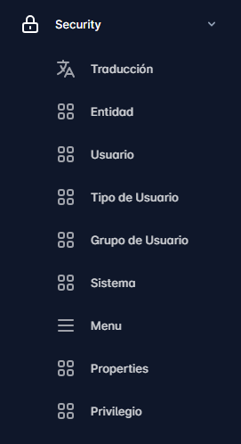

1. **Entidad**
2. **Listar**

* **Lista de entidades:** Se muestra todas las entidades registradas en el sistema.
* **Búsqueda:** Puedes utilizar una función de búsqueda para encontrar una entidad específica en la lista. Por ejemplo por el nombre de la entidad o su ID.
* 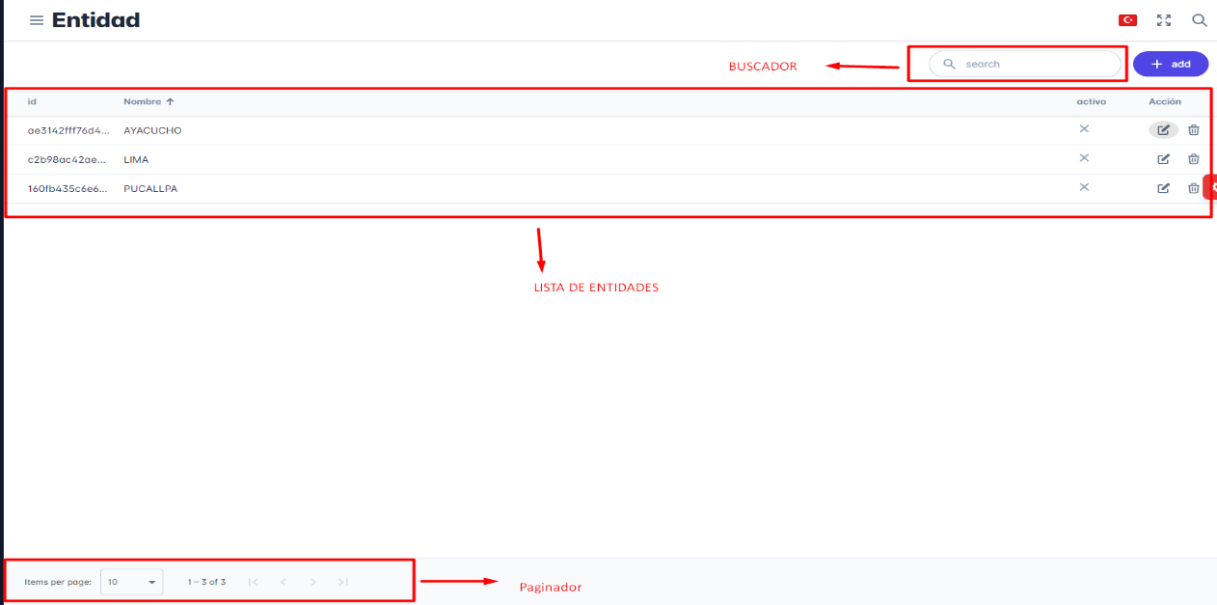**Paginación:** La lista se divide en varias páginas. Puedes navegar entre las páginas utilizando los botones de paginación, se encuentra en la parte inferiror de la lista.

1. **Agregar una entidad**

* 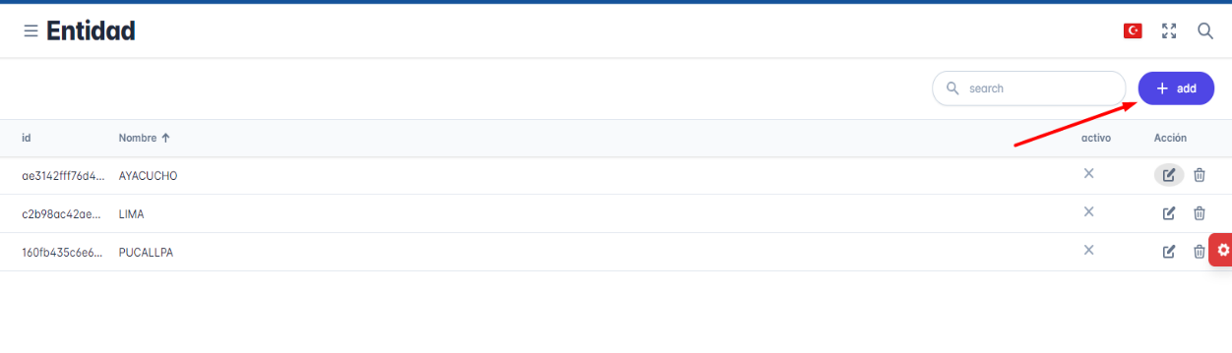Dar click en el botom “add”
* 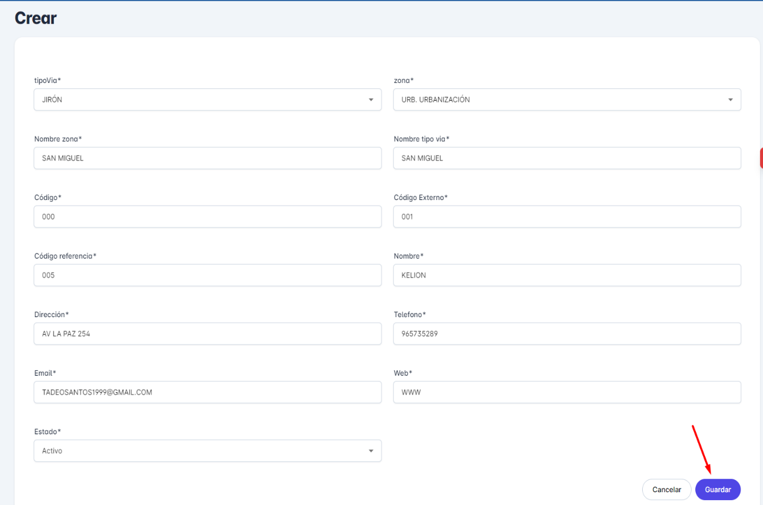Llenar el formulario con los campos obligatorios y dar click en guardar
* 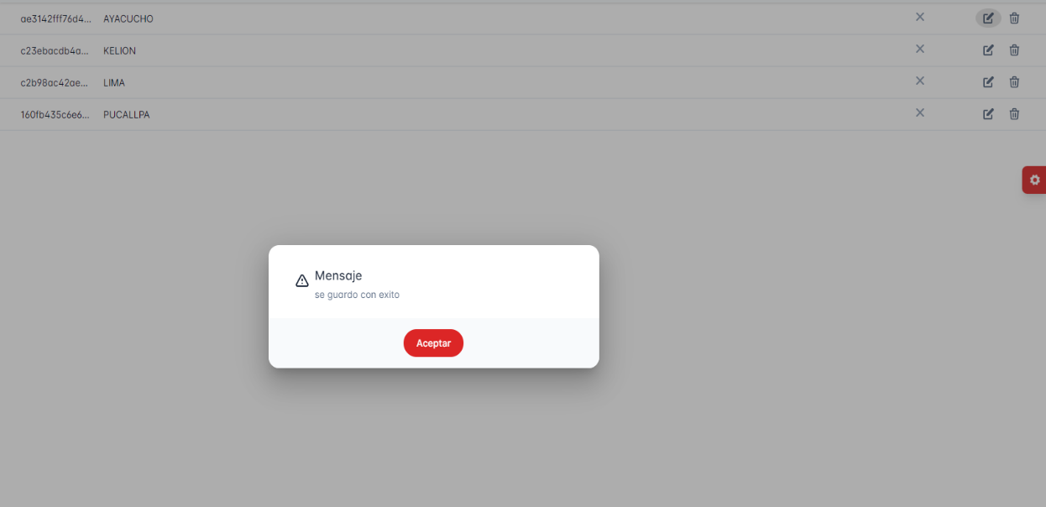Si desea cancelar la operación Click en el bottom “Cancelar” caso contrario en “Guardar”. En el segundo caso mostrará un una alerta con un mesaje de error o éxito.
* Se visualiza el nuevo registro con opcion a modificar y eliminar

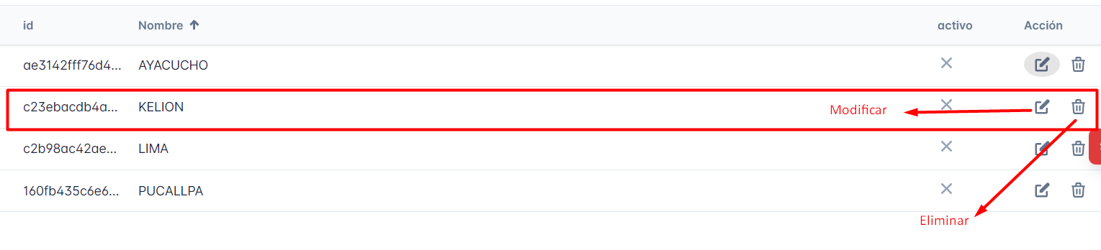

1. **Modificar una entidad**

* 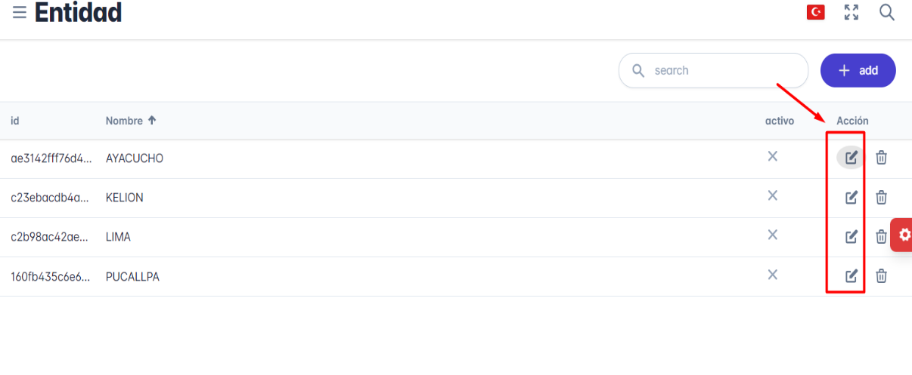**Para modifcar un registro, click en el icono del lapiz (modificar)**
* Nos muestra el formulario para modificar un registro con opción a cancelar y guardar.

**Cancelar**: Cancela la operación en curso

**Guardar** : Modifica toda la información que se digita en pantalla.

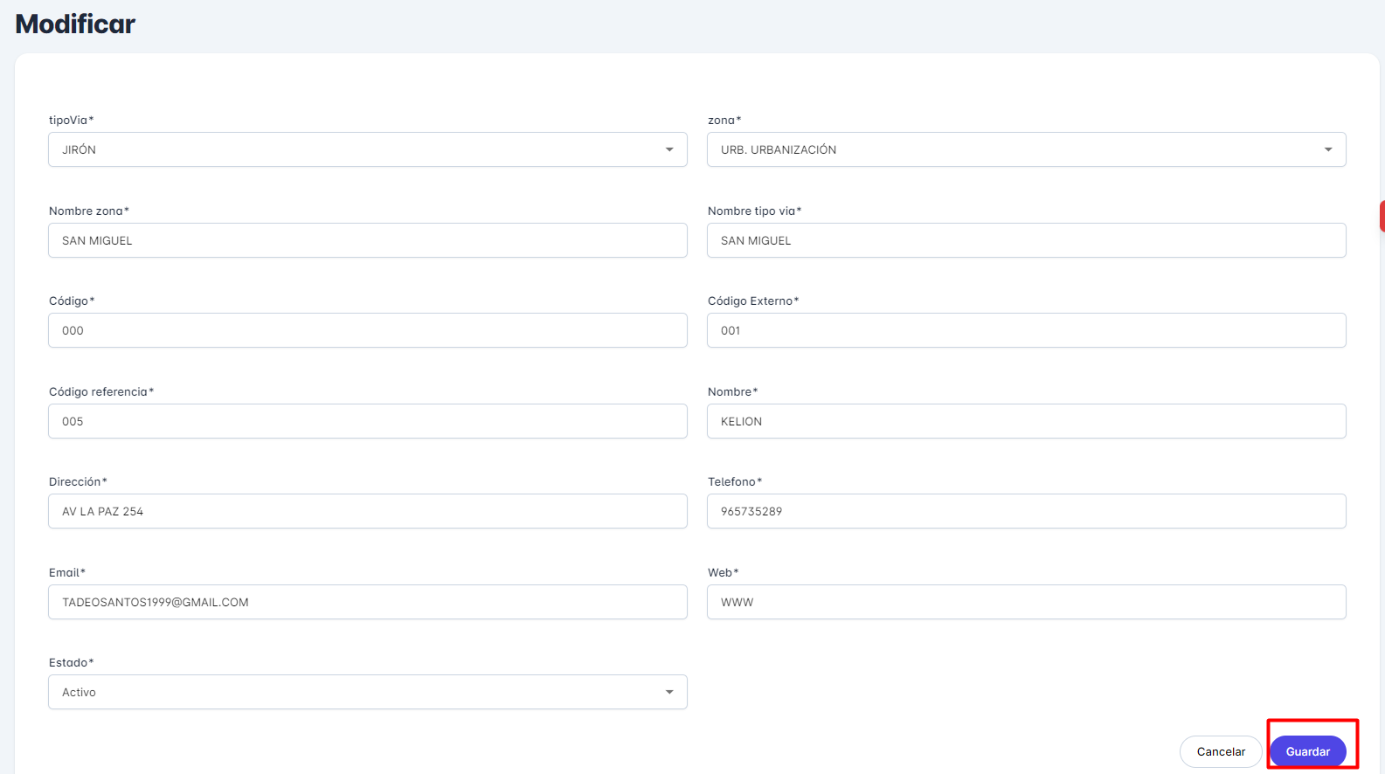

* Al dar click en guardar se actualizará la nueva información y mostrará una alerta (aviso) de éxito o un mensaje de error.

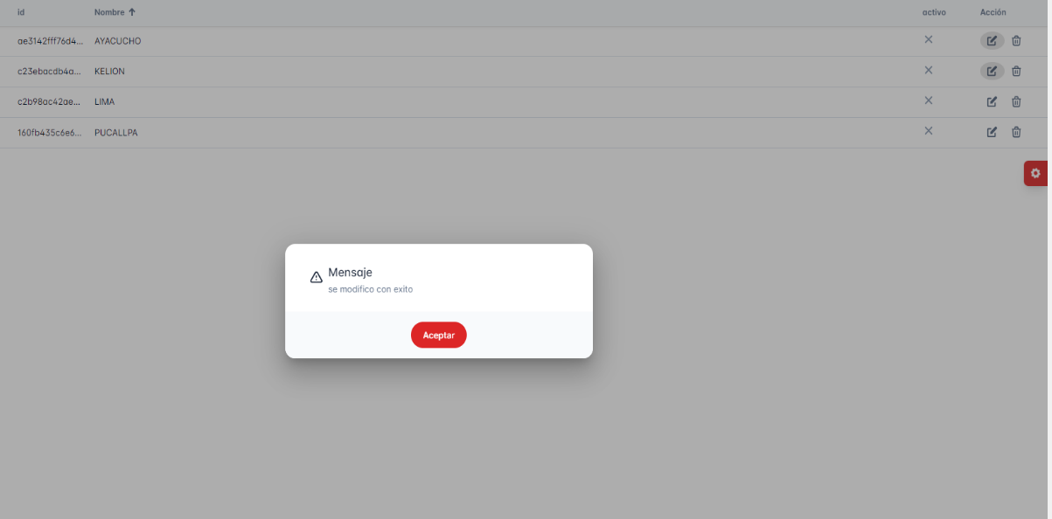

1. **Eliminar**

* **Eliminar registro**

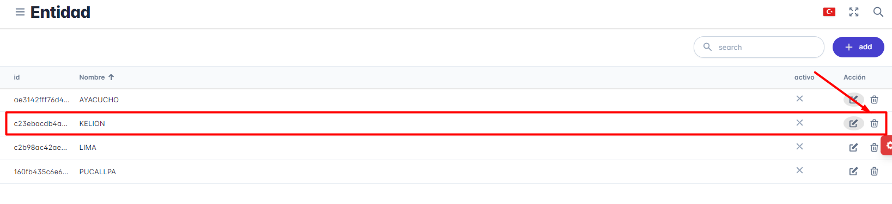

* **Nos mostrará un mesaje de confirmación para asegurarnos si desea eliminar el registro**

Bottom “Cancelar” : Cancela la operación

Bottom “Aceptar” : Elimina el registro

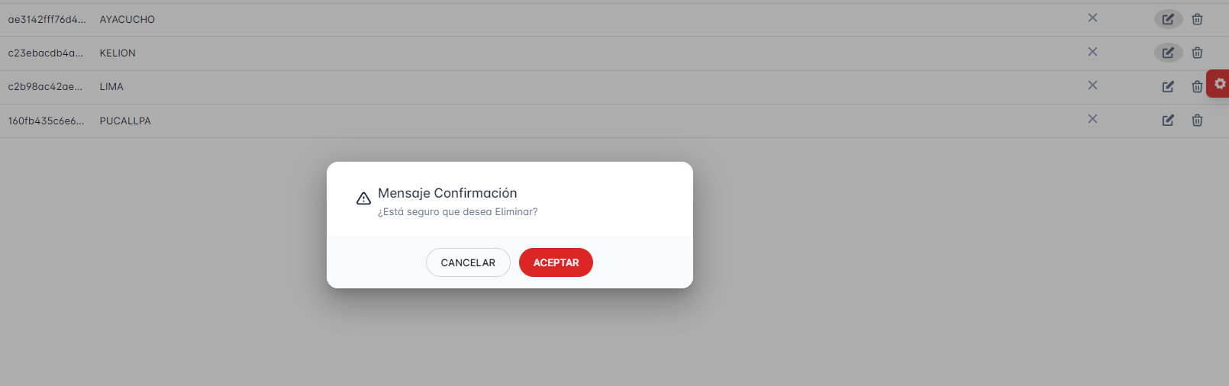

* 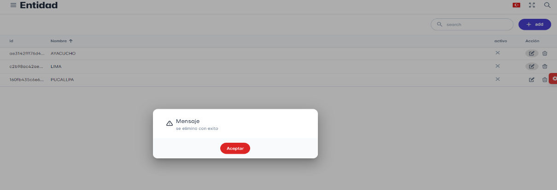Si es “Aceptar” nos mostrará un mensaje de éxito o error

1. **Usuario**
2. **Listar**

* **Lista de usuario:** Se muestra todas los usuarios registradas en el sistema.
* **Búsqueda**: Puedes utilizar una función de búsqueda para encontrar el usuario específico en la lista. Por ejemplo por el nombre del usuario o su ID.
* **Paginación**: La lista se divide en varias páginas. Puedes navegar entre las páginas utilizando los botones de paginación, se encuentra en la parte inferiror de la lista.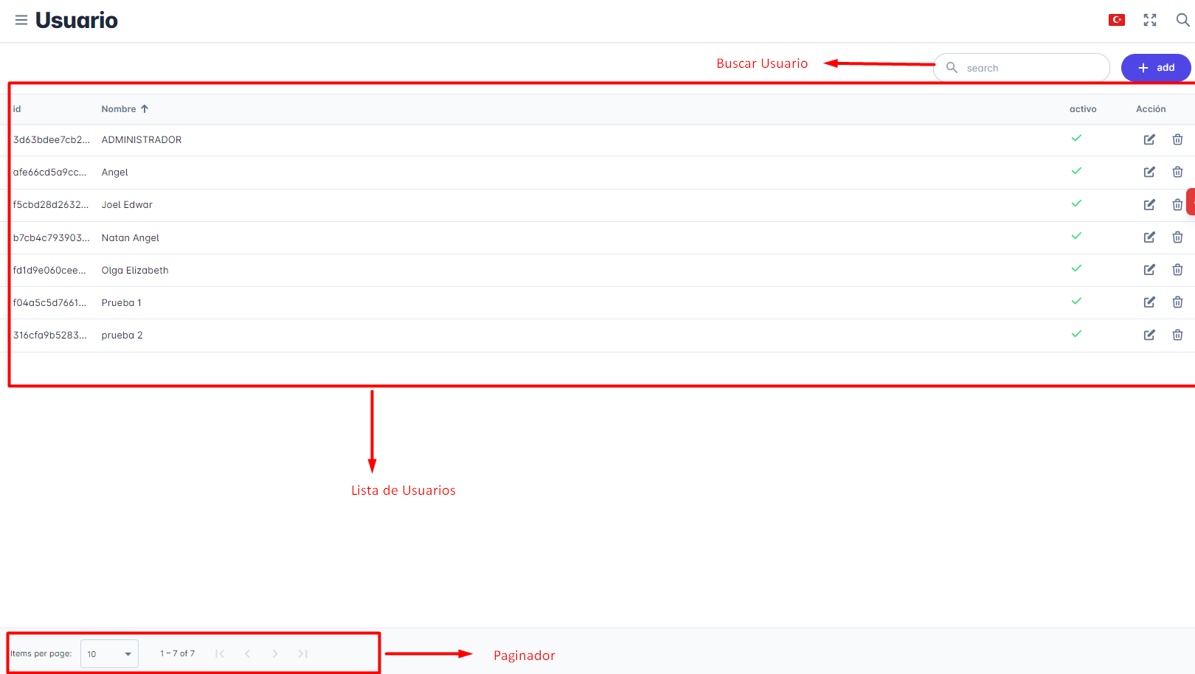

1. **Agregar**

* Dar click en el bottom “add”

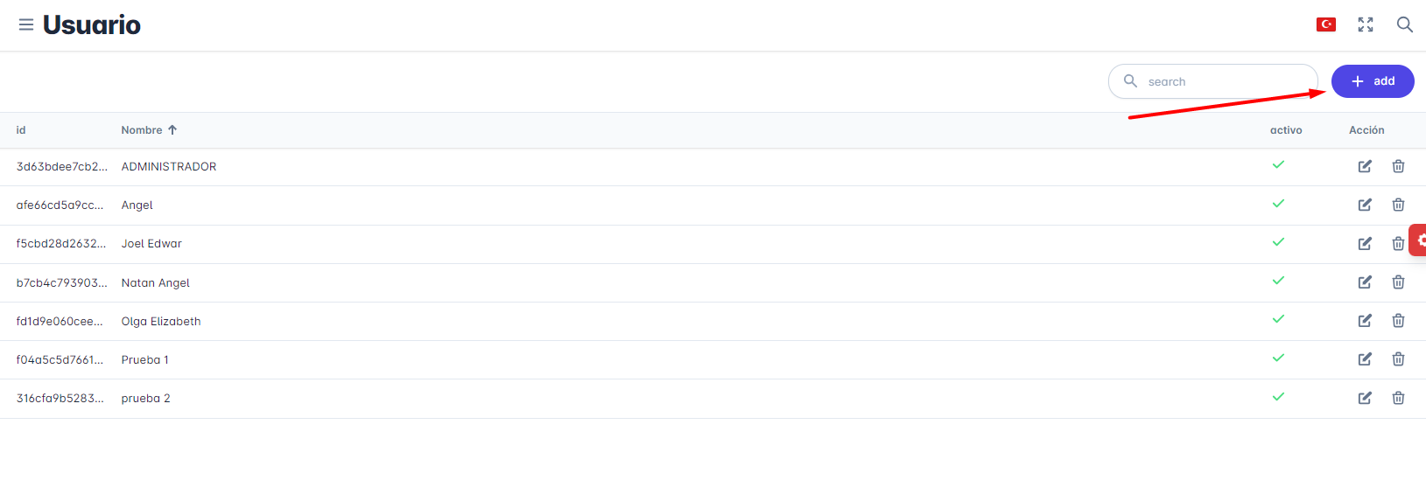

* **Llenar el formulario con los campos obligatorios (información básica como permisos)**
* **Información básica**

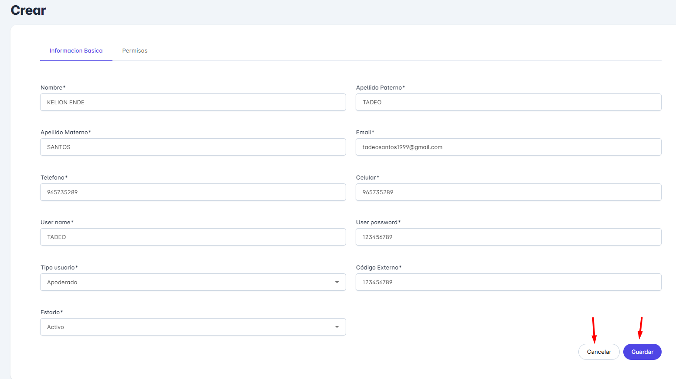

* **Permisos**

Asignar grupo (s) de usuario a un usuario

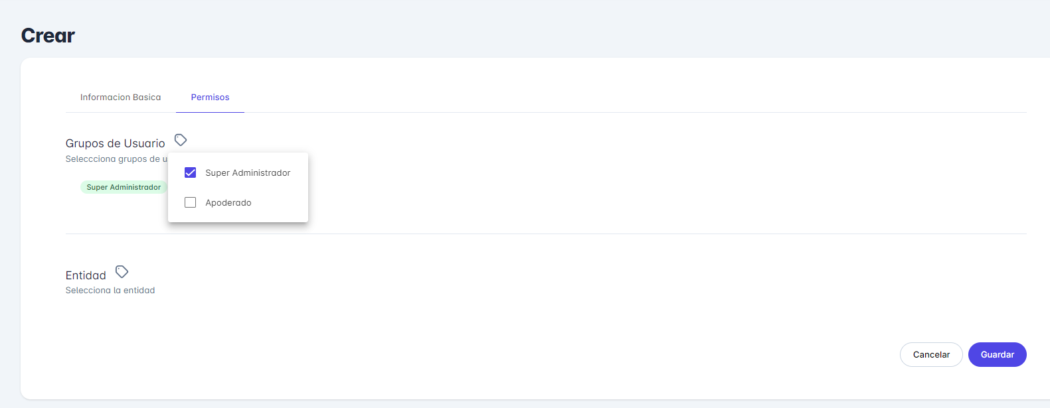

Asignar la entidad (s) a un usuario

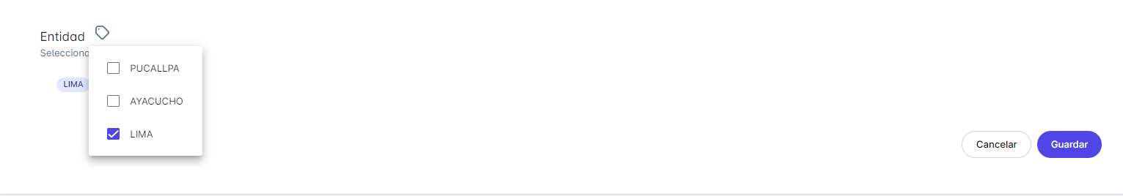

Si desea cancelar la operación Click en el bottom “Cancelar” caso contrario en “Guardar”

Para el segundo caso:

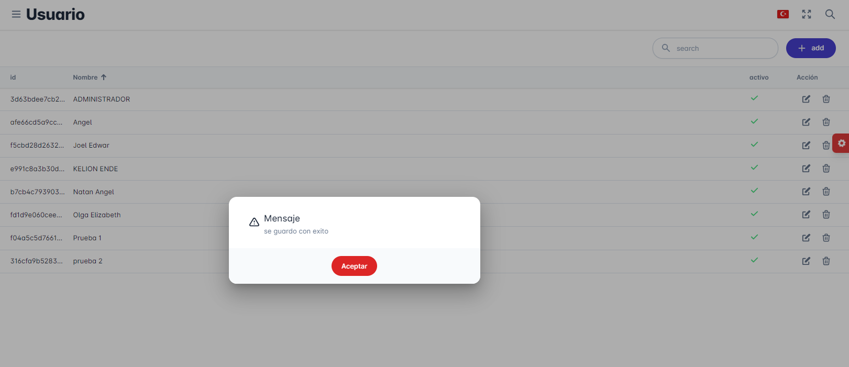

* Se visualiza el registro con opcion a modificar y eliminar

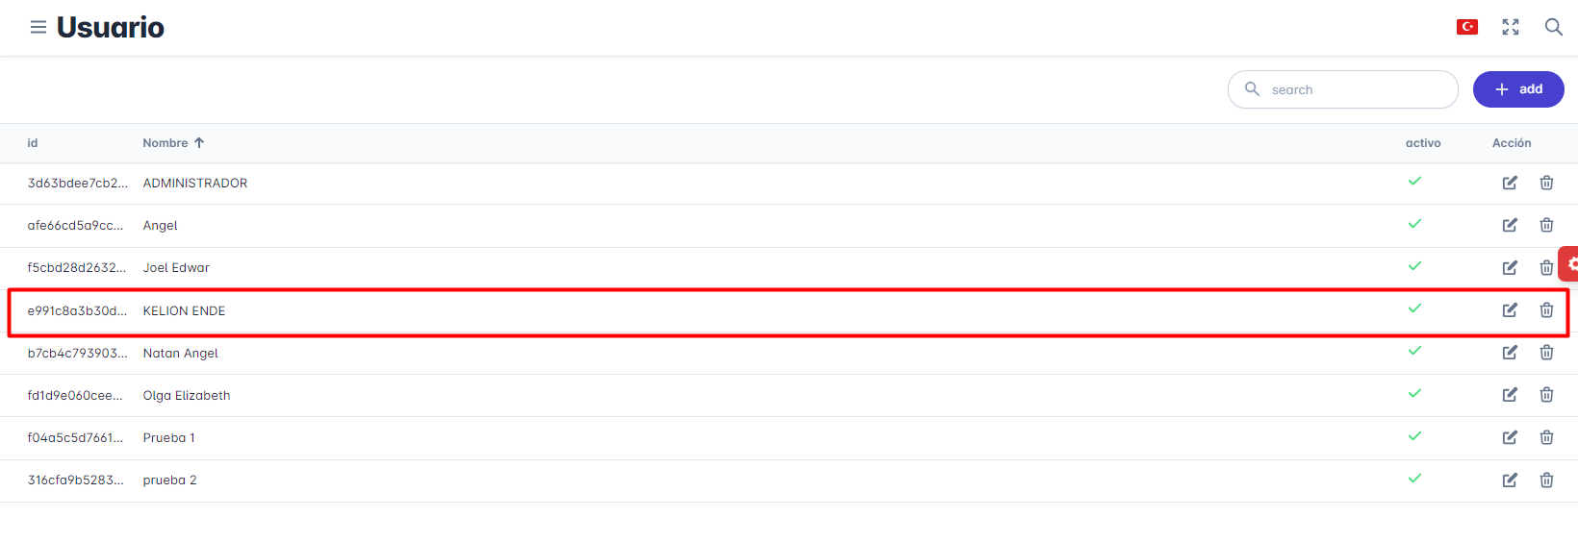

1. **Modificar**

* Para modifcar un registro Click en el icono del lapiz (modificar)

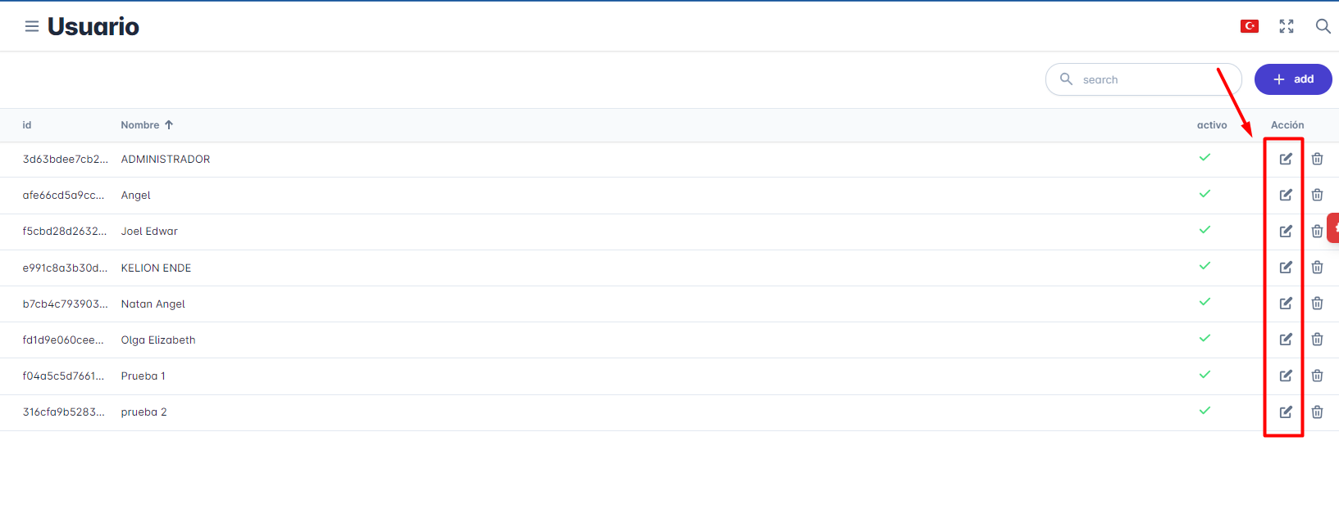

* Nos muestra el formulario para modificar un registro con opción a cancelar y guardar.

**Cancelar**: Cancela la operación en curso

**Guardar** : Modifica toda la información que se digita en pantalla.

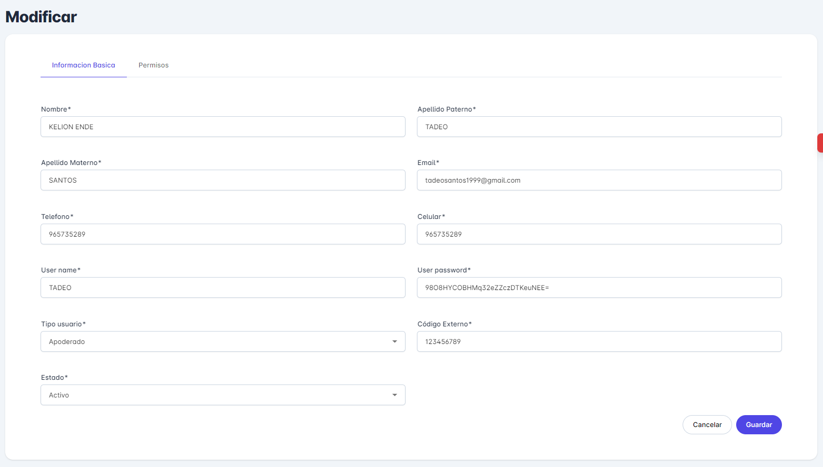

En permisos: Se puede agregar o quitar grupo (s) de usuario y entidades.

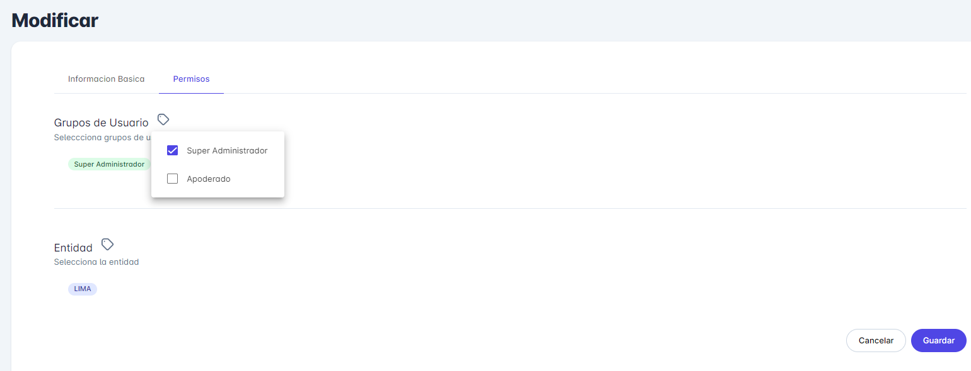

* Al dar click en guardar se actualizará la nueva información y mostrará un aviso de éxito o un mensaje de error.

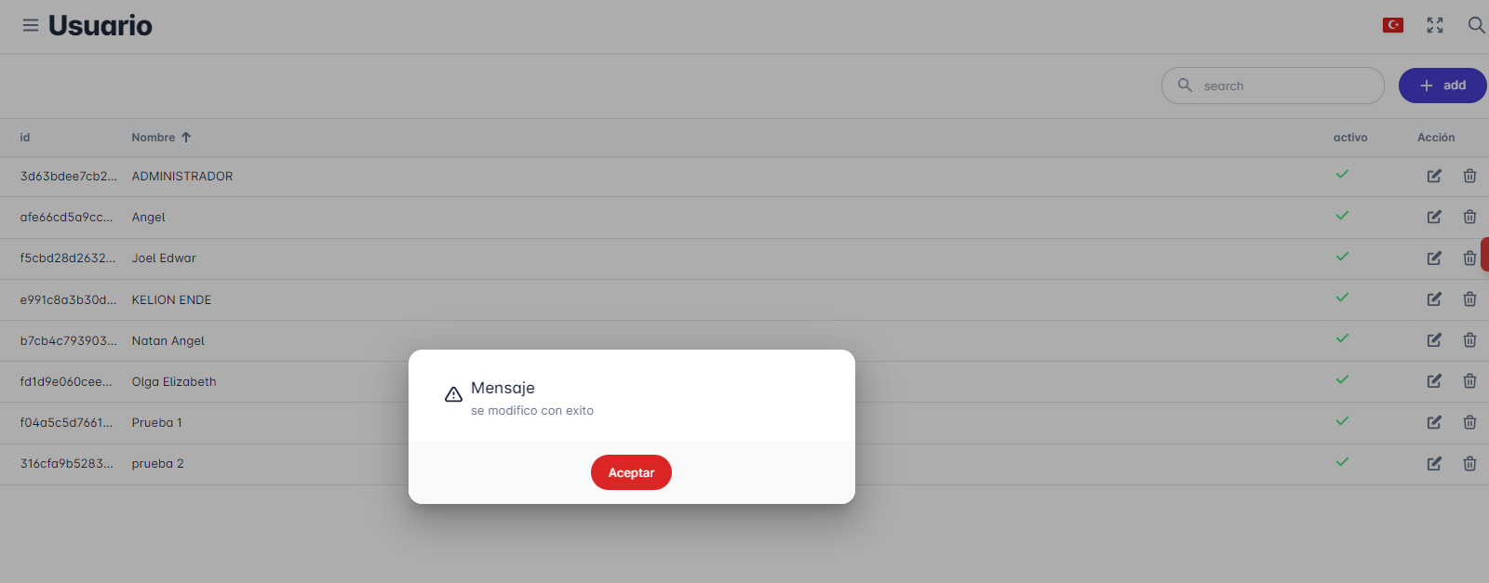

1. **Eliminar**

* **Eliminar registro**

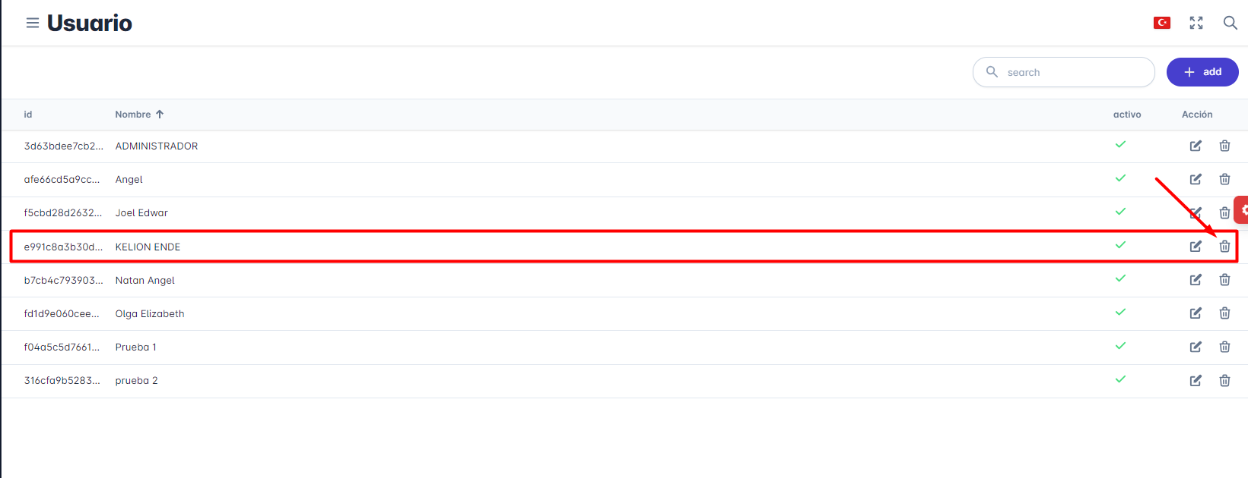

* **Nos mostrará un mesaje de confirmación para asegurarnos si desea eliminar el registro**

**Boton “Cancelar” : Cancela la operación**

**Botom “Aceptar” : Elimina el registro y se actualiza la grilla.**

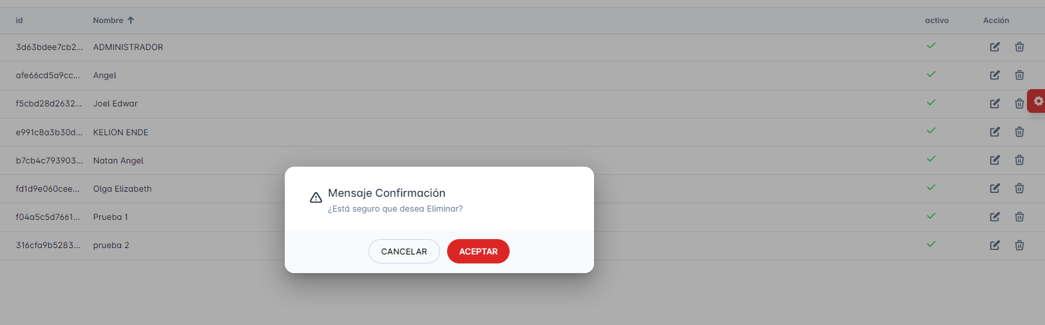

1. **Tipo de usuario**
2. **Listar**

* **Lista de tipo de usuario:** Se muestra todas los tipo de usuarios registrados en el sistema.
* **Búsqueda:** Puedes utilizar una función de búsqueda para encontrar una tipo de usuario específico en la lista. Por ejemplo por el nombre o su ID.
* **Paginación:** La lista se divide en varias páginas. Puedes navegar entre las páginas utilizando los botones de paginación, se encuentra en la parte inferiror de la lista.

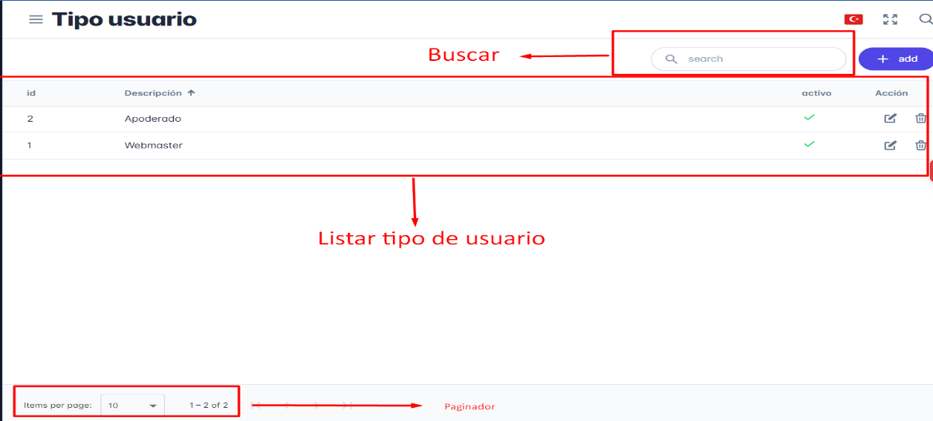

1. **Agregar un tipo de usuario**

* 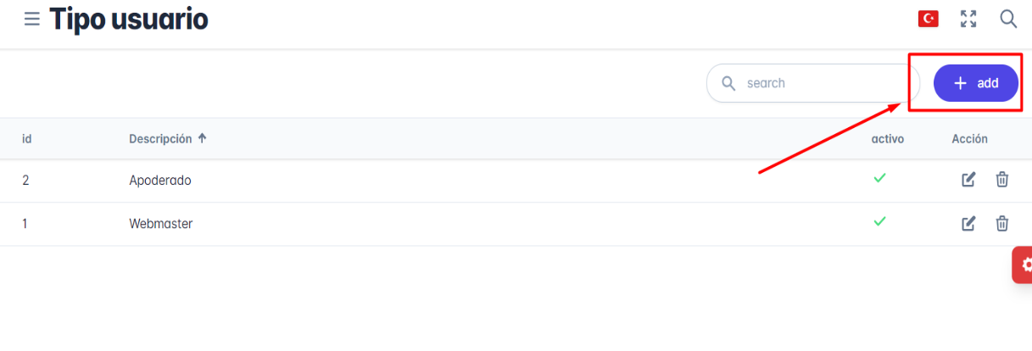Click en el botom “add” para agregar un nuevo tipo de usuario
* 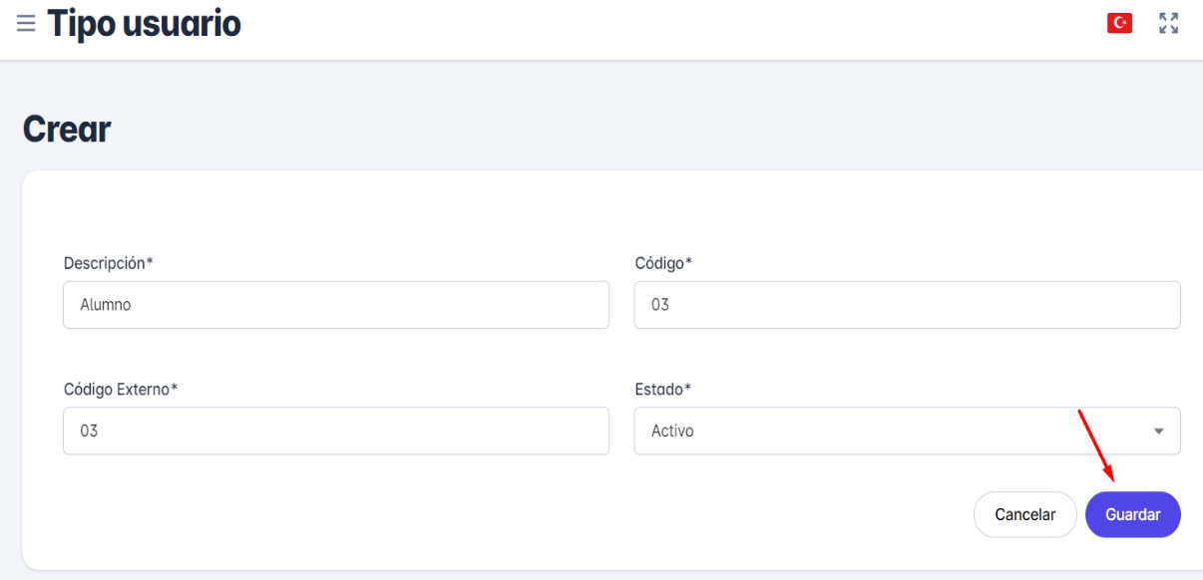Llenar el formulario con los campos obligatorios y dar click en guardar

Ojo: Si desea cancelar la operación Click en el bottom “Cancelar” caso contrario en “Guardar”.

* 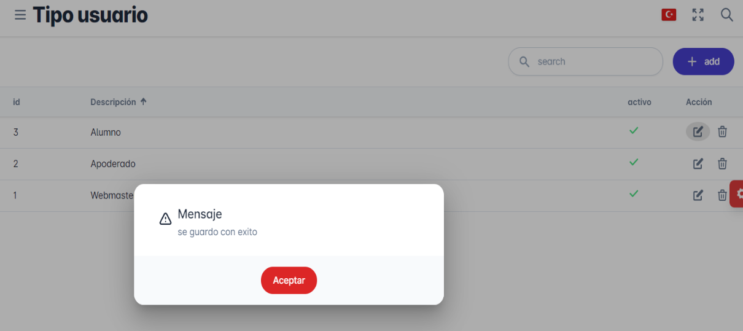En el segundo caso mostrará un una alerta con un mesaje de error o éxito.
* 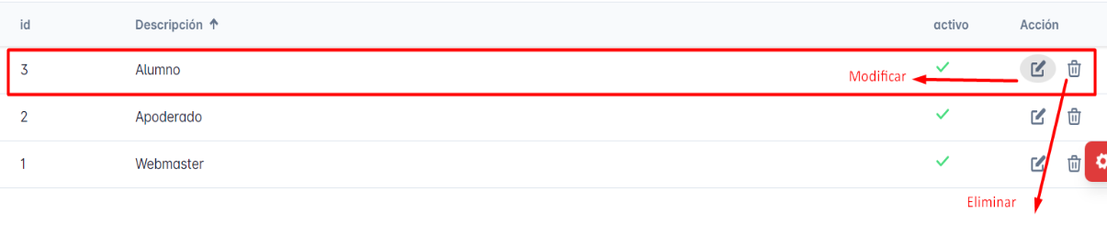Se visualiza el nuevo registro con opcion a modificar y eliminar

1. **Modificar una entidad**

* 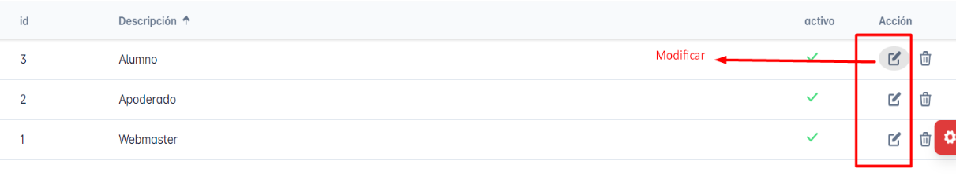**Para modifcar un registro, click en el icono del lapiz (modificar)**
* Nos muestra el formulario para modificar un registro con opción a cancelar y guardar.

**Cancelar**: Cancela la operación en curso

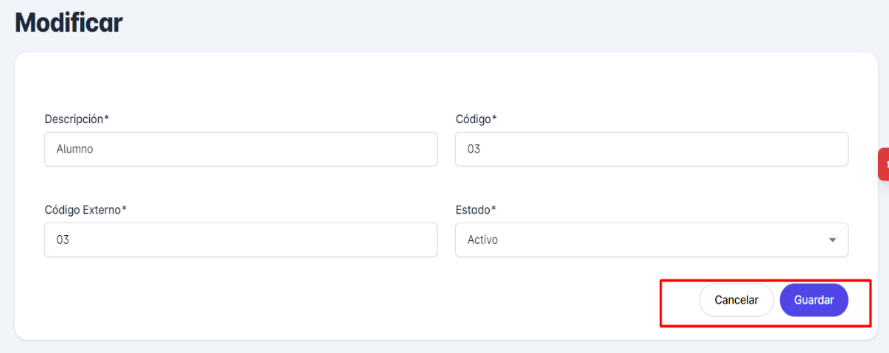**Guardar** : Modifica toda la información que se digita en pantalla.

* 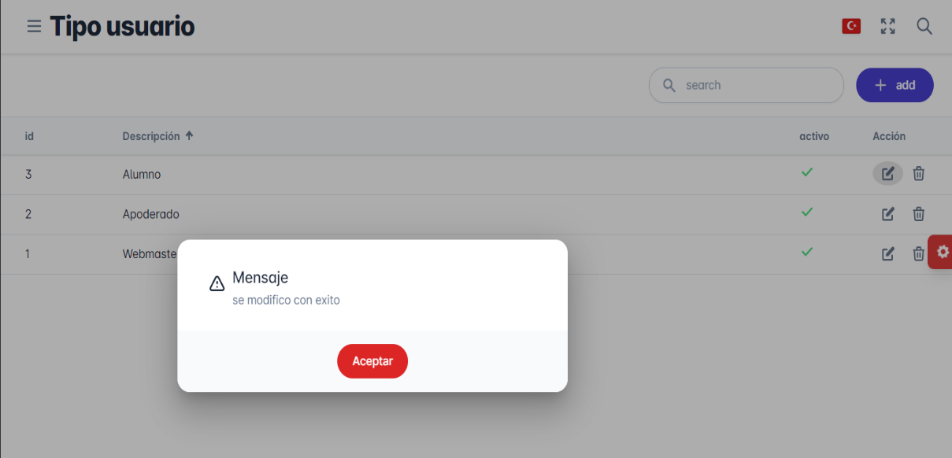Al dar click en guardar se actualizará la nueva información y mostrará una alerta (aviso) de éxito o un mensaje de error.

1. **Eliminar**

* 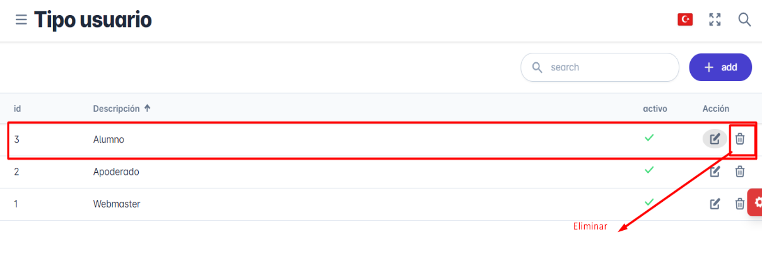Eliminar registro
* **Nos mostrará un mesaje de confirmación para asegurarnos si desea eliminar el registro**

Bottom “Cancelar” : Cancela la operación

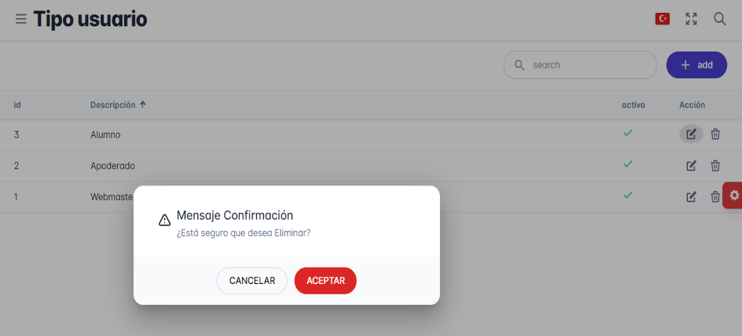Bottom “Aceptar” : Elimina el registro

* Si es “Aceptar” nos mostrará un mensaje de éxito o error

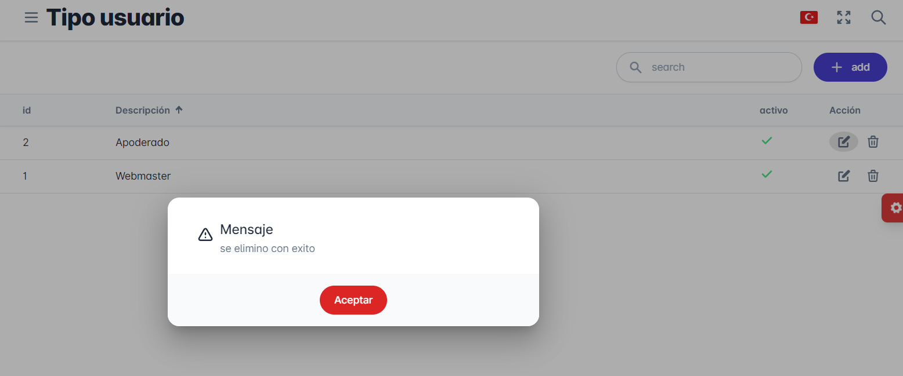

* Si el mensaje es “Se eliminó con éxito” se eliminó el registro con éxito.

1. **Grupo de usuario**
2. **Listar**

* **Lista de grupo de usuario:** Se muestra todas grupos de usuario registrados en el sistema.
* **Búsqueda:** Puedes utilizar una función de búsqueda para encontrar un grupo de usuario específico en la lista. Por ejemplo por el nombre o su ID.
* 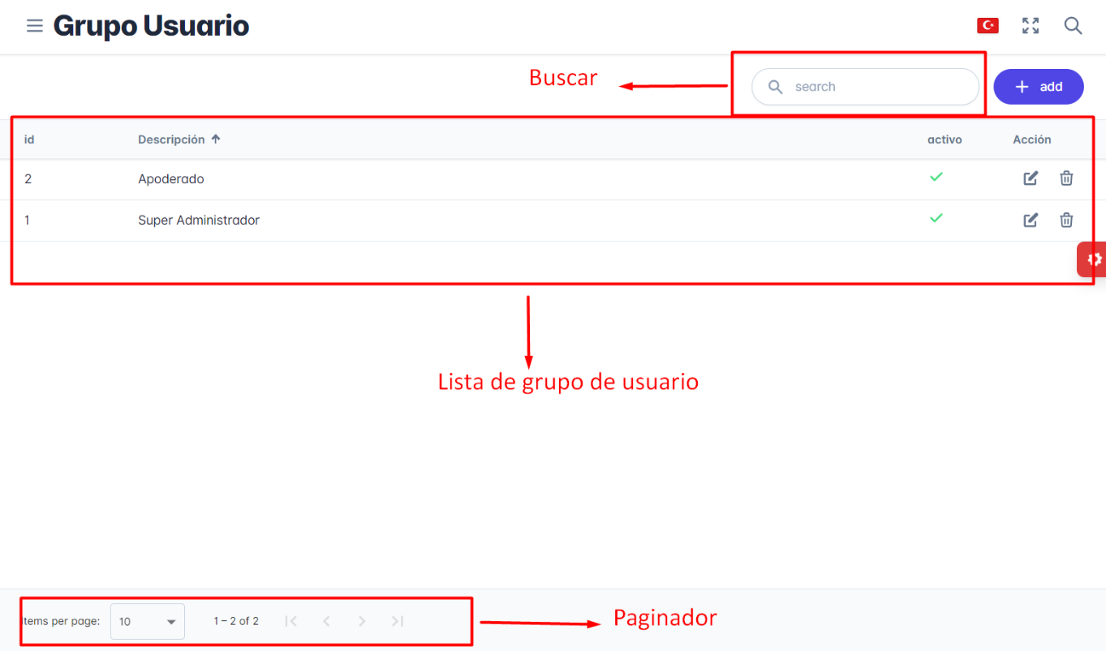**Paginación:** La lista se divide en varias páginas. Puedes navegar entre las páginas utilizando los botones de paginación, se encuentra en la parte inferiror de la lista.

1. **Agregar un grupo de usuario**

* Click en el botom “add” para agregar un nuevo grupo de usuario

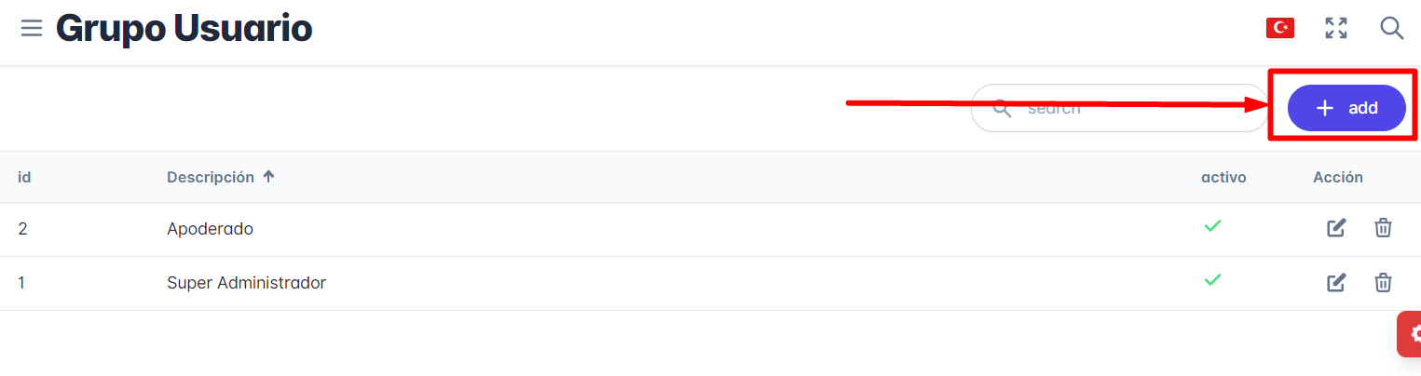

* Llenar el formulario (Información y permisos) con los campos obligatorios

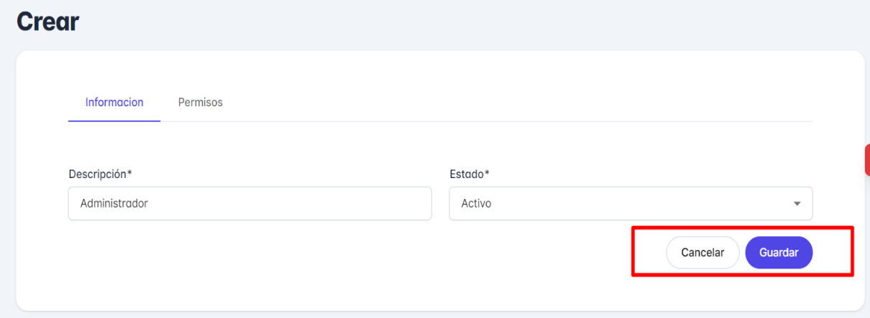**Información**

**Permisos**

**Sistema:** Nos muestra la lista de sistemas registrados.

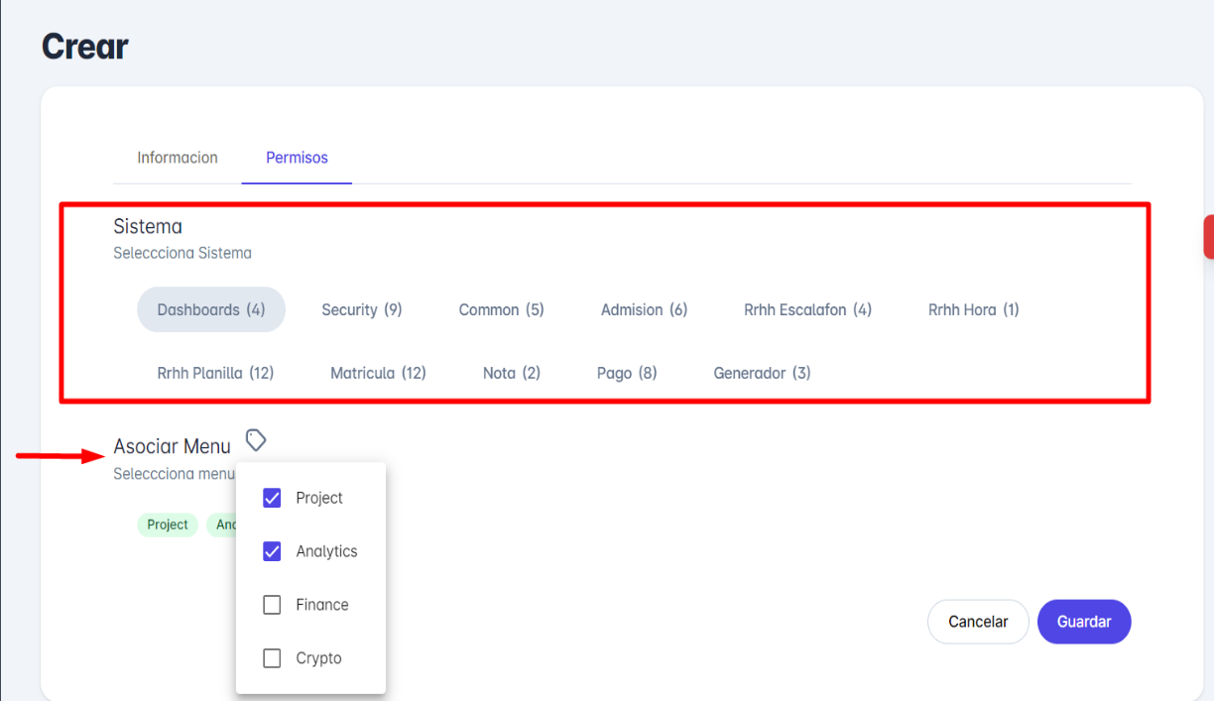**Asociar Menu:** Dar click en cada sistema y asociar a uno o muchos menus configurarados para ese sistema.

* **Cancelar registro**

Descartar los cambios realizados y volver al menú anterior.

* **Guardar registro**

Se mostrará un mensaje de éxito o error

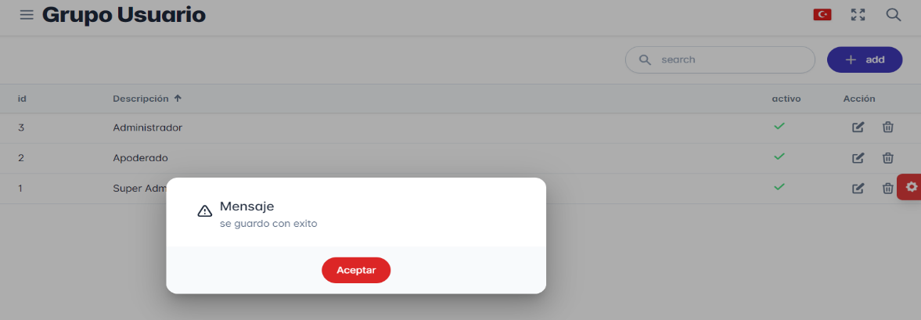

* 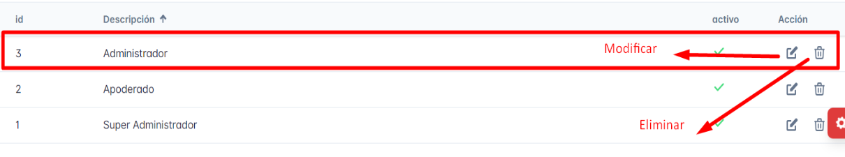Se visualiza el nuevo registro con opcion a modificar y eliminar

1. **Modificar una entidad**

* **Para modifcar un registro, click en el icono del lapiz (modificar)**
* Nos muestra el formulario para modificar un registro con opción a cancelar y guardar.

**Cancelar**: Cancela la operación en curso

**Guardar** : Modifica toda la información que se digita en pantalla.

* Al dar click en guardar se actualizará la nueva información y mostrará una alerta (aviso) de éxito o un mensaje de error.

1. **Eliminar**

* 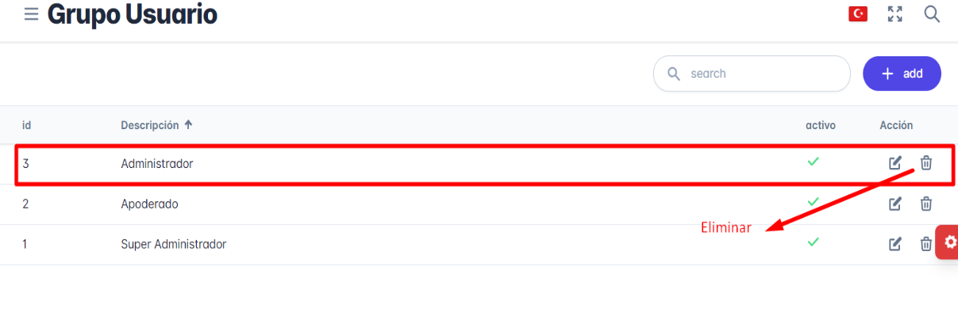Eliminar registro
* **Nos mostrará un mesaje de confirmación para asegurarnos si desea eliminar el registro**

Bottom “Cancelar” : Cancela la operación

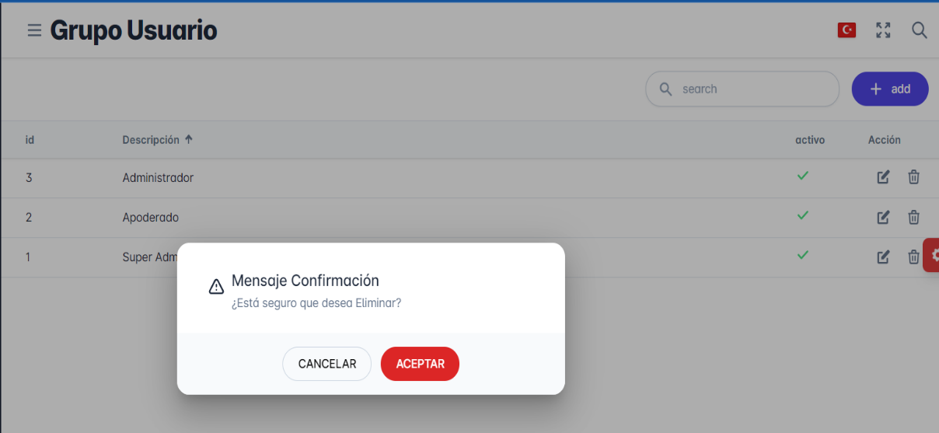Bottom “Aceptar” : Elimina el registro

* Si es “Aceptar” nos mostrará un mensaje de éxito o error
* Si el mensaje es “Se eliminó con éxito” se eliminó el registro con éxito.

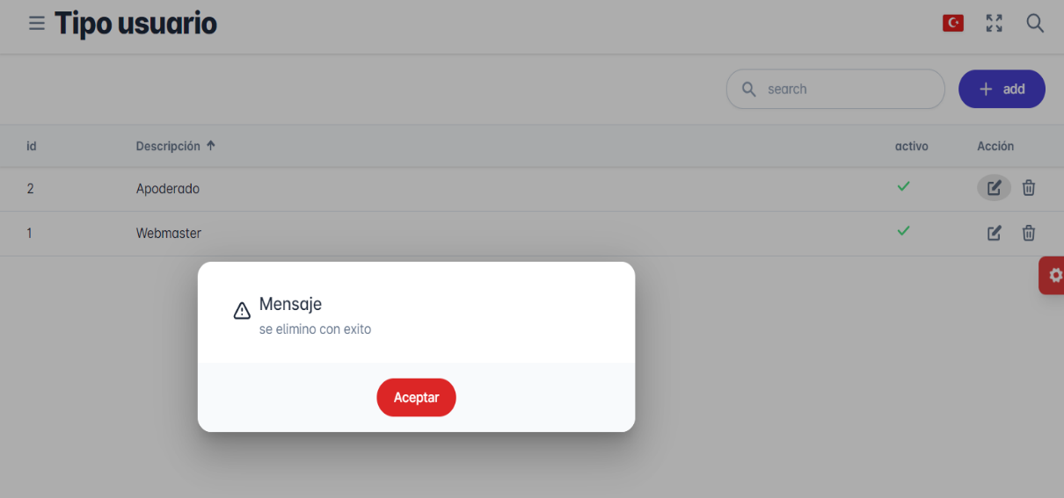

1. **Sistema**
2. **Listar**

* **Lista de sistemas:** Se muestra todas sistemas registrados en la aplicación.
* **Búsqueda:** Puedes utilizar una función de búsqueda para encontrar un sistema específico en la lista. Por ejemplo por el nombre o su ID.
* 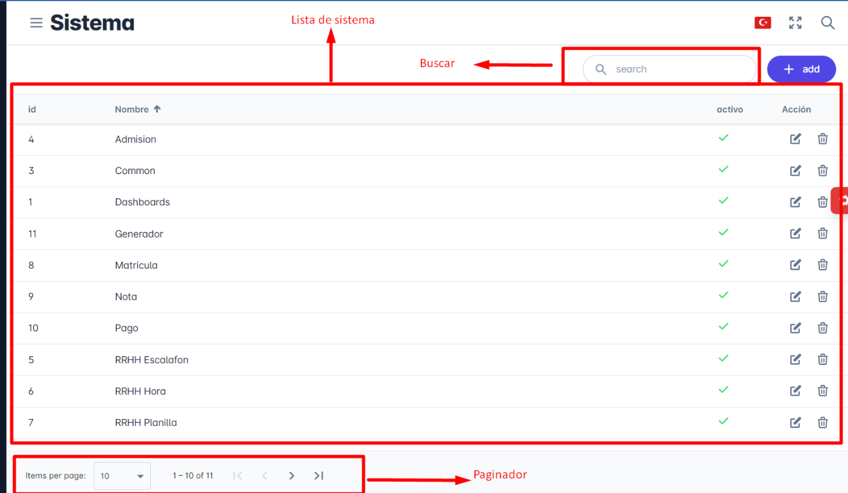**Paginación:** La lista se divide en varias páginas. Puedes navegar entre las páginas utilizando los botones de paginación, se encuentra en la parte inferiror de la lista.

1. **Agregar un sistema**

* Click en el botom “add” para agregar un nuevo grupo de usuario
* 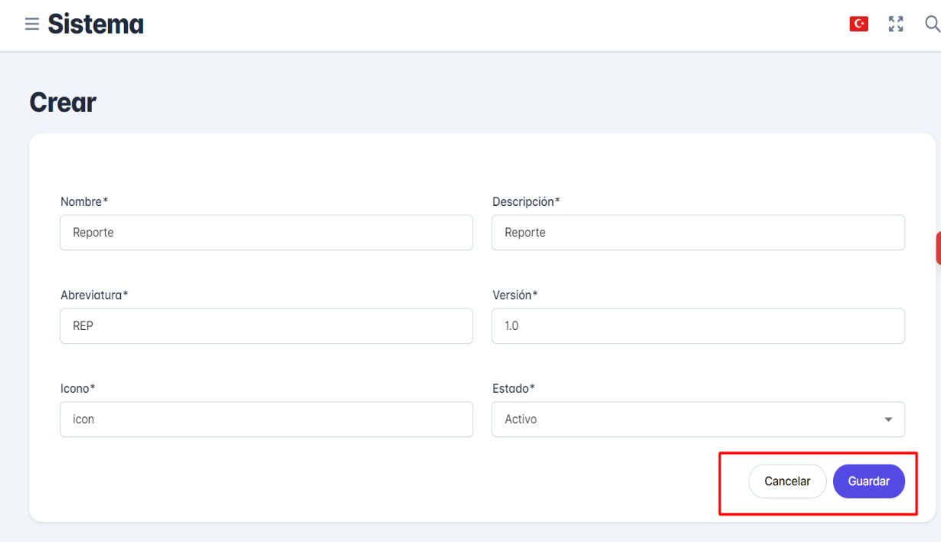Llenar el formulario con los campos obligatorios.
* **Cancelar registro**

Descartar los cambios realizados y volver al menú anterior.

* **Guardar registro**

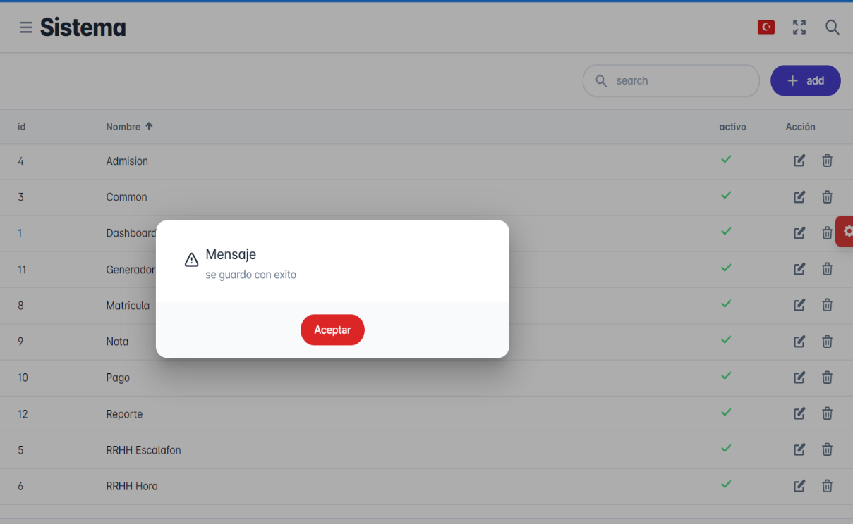Se mostrará un mensaje de éxito o error

* 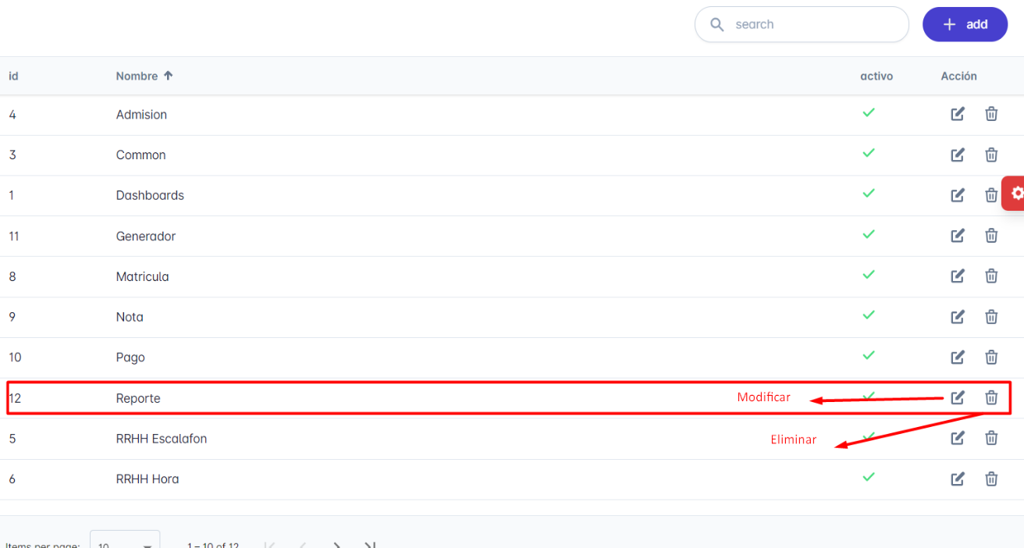Se visualiza el nuevo registro con opcion a modificar y eliminar

1. **Modificar una entidad**

* 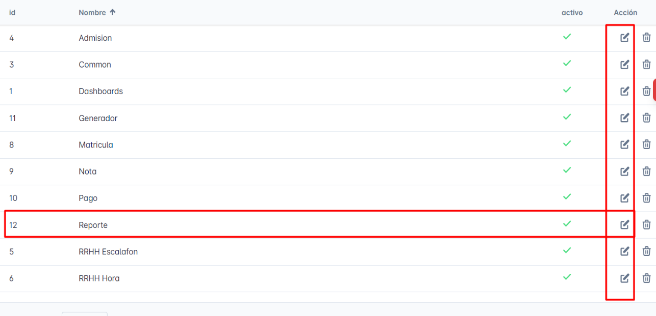**Para modifcar un registro, click en el icono del lapiz (modificar)**
* Nos muestra el formulario para modificar un registro con opción a cancelar y guardar.

**Cancelar**: Cancela la operación en curso

**Guardar** : Modifica toda la información que se digita en pantalla.

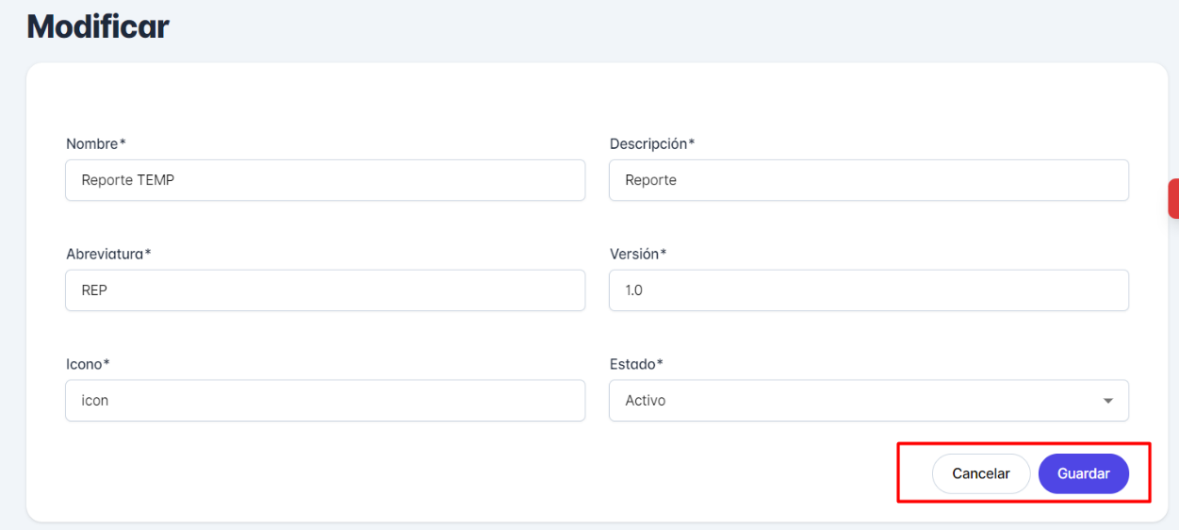

* 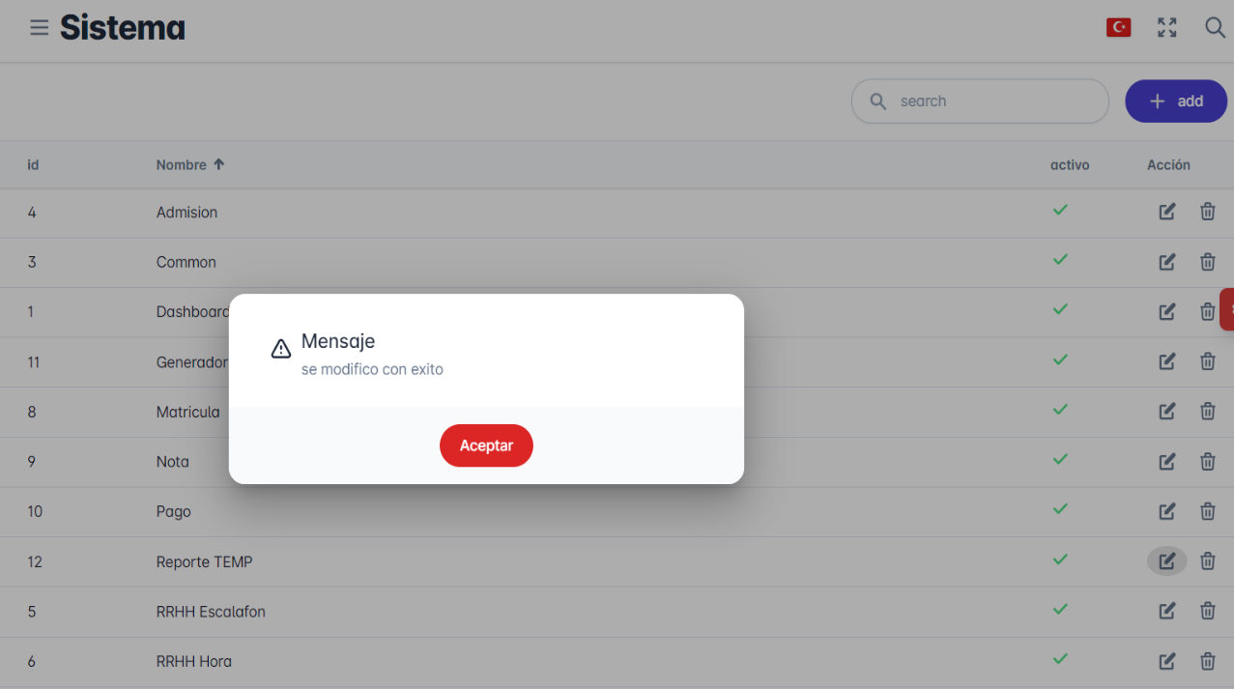Al dar click en guardar se actualizará la nueva información y mostrará una alerta (aviso) de éxito o un mensaje de error.

1. **Eliminar**

* Eliminar registro
* Nos muestra un mesaje de confirmación para asegurarnos si desea eliminar el registro
* Bottom “Cancelar” : Cancela la operación
* Bottom “Aceptar” : Elimina el registro

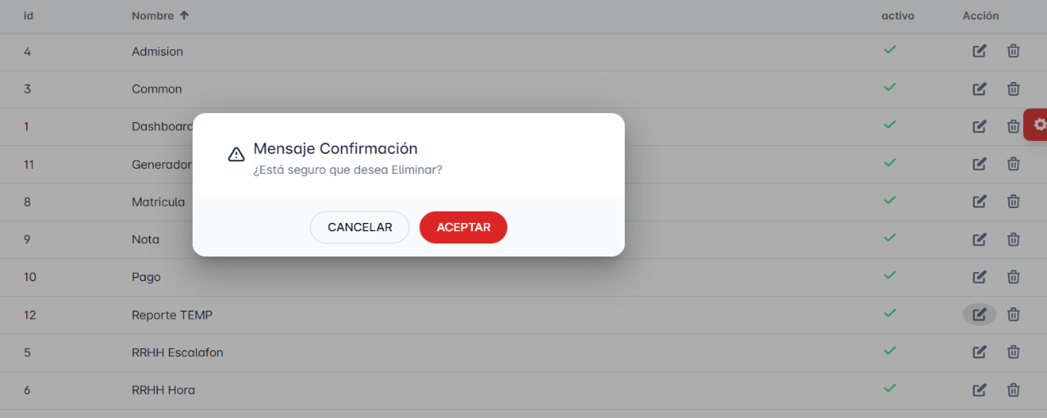

* 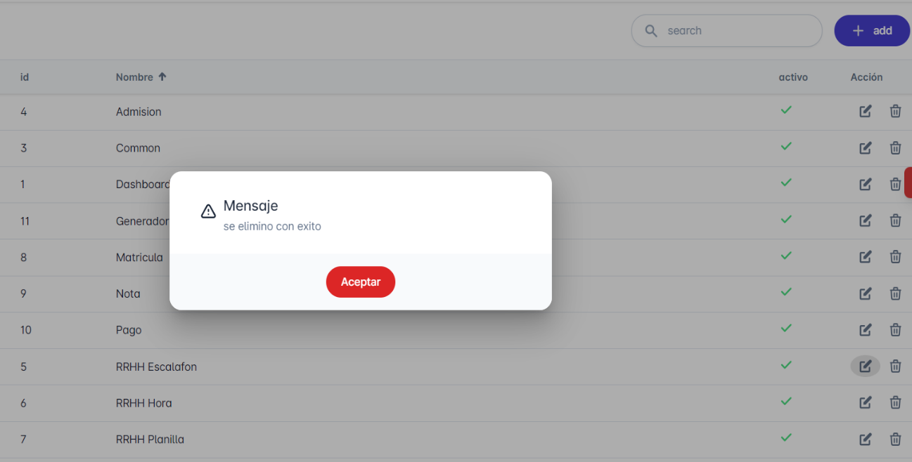Si es “Aceptar” nos mostrará un mensaje de éxito o error

1. **Menu**
2. **Listar**

* **Lista de menu:** Se muestra todos los menus registrados en el sistema.
* **Búsqueda:** Puedes utilizar una función de búsqueda para encontrar un menú específico en la lista. Por ejemplo por el nombre o su ID.
* **Paginación:** La lista se divide en varias páginas. Puedes navegar entre las páginas utilizando los botones de paginación, se encuentra en la parte inferiror de la lista.

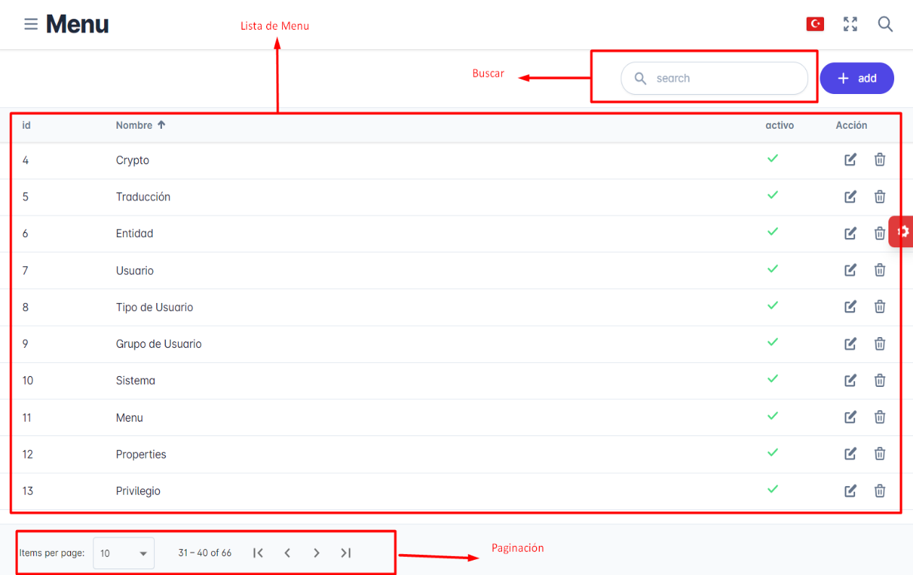

1. **Agregar un menú**

* Click en el botom “add” para agregar un nuevo grupo de usuario
* 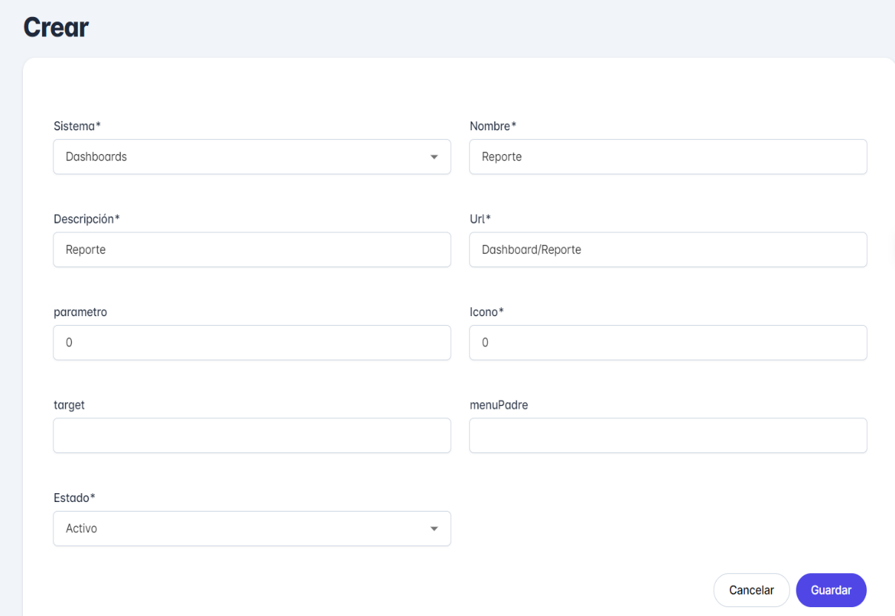Llenar el formulario con los campos obligatorios.
* **Cancelar registro**

Descartar los cambios realizados y volver al menú anterior.

* **Guardar registro**

Se mostrará un mensaje de éxito o error

* Se visualiza el nuevo registro con opcion a modificar y eliminar

1. **Modificar una entidad**

* **Para modifcar un registro, click en el icono del lapiz (modificar)**
* Nos muestra el formulario para modificar un registro con opción a cancelar y guardar.

**Cancelar**: Cancela la operación en curso

**Guardar** : Modifica toda la información que se digita en pantalla.



* Al dar click en guardar se actualizará la nueva información y mostrará una alerta (aviso) de éxito o un mensaje de error.

1. **Eliminar**

* Eliminar registro
* Nos muestra un mesaje de confirmación para asegurarnos si desea eliminar el registro
* Bottom “Cancelar” : Cancela la operación
* Bottom “Aceptar” : Elimina el registro



* Si es “Aceptar” nos mostrará un mensaje de éxito o error

1. **Properties**
2. **Listar**

* **Lista de properties:** Se muestra todos los properties registrados en el sistema.
* **Búsqueda:** Puedes utilizar una función de búsqueda para encontrar un menú específico en la lista. Por ejemplo por el nombre o su ID.
* **Paginación:** La lista se divide en varias páginas. Puedes navegar entre las páginas utilizando los botones de paginación, se encuentra en la parte inferiror de la lista.

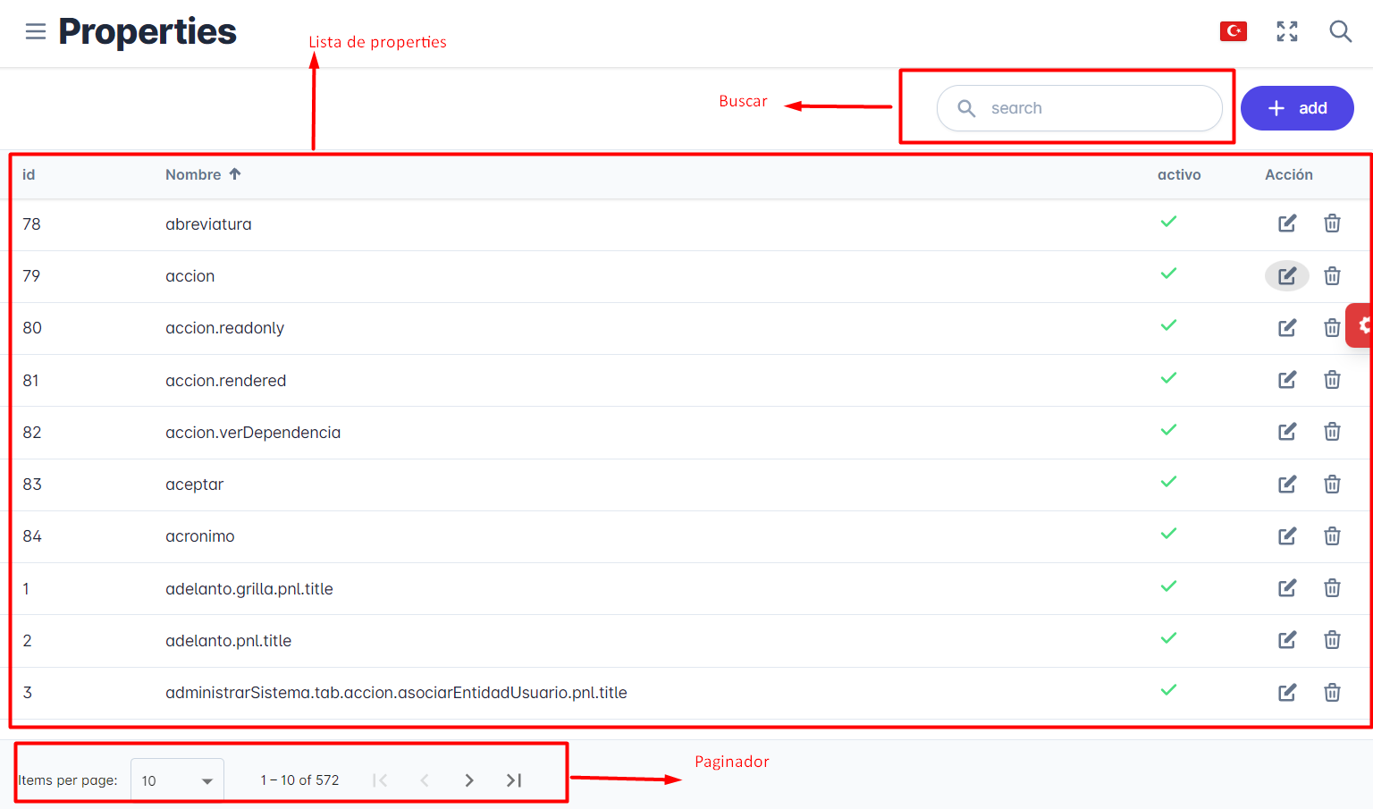

1. **Agregar un properties**

* Click en el botom “add” para agregar un nuevo grupo de usuario
* 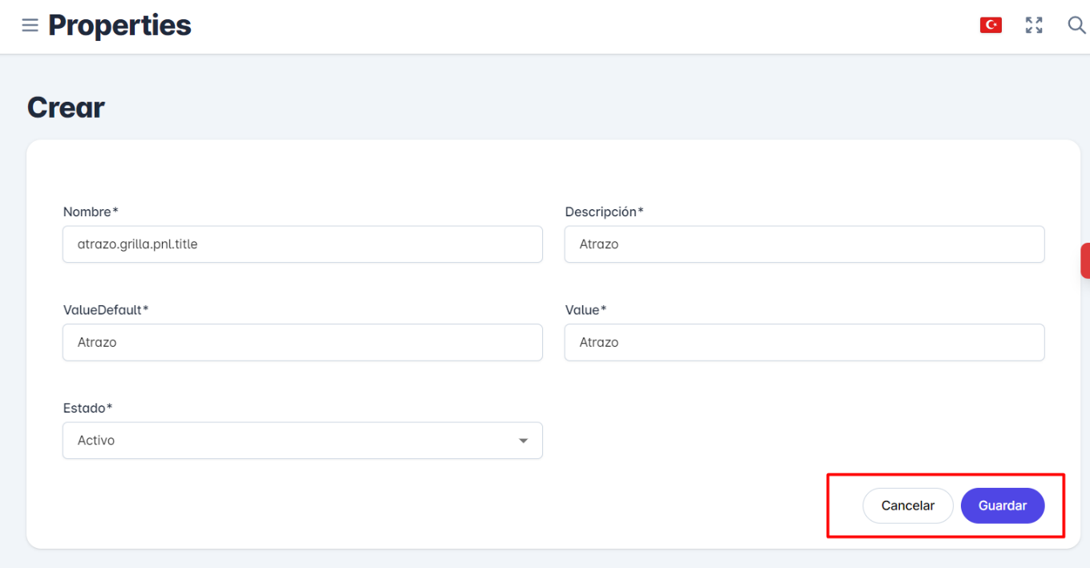Llenar el formulario con los campos obligatorios.
* **Cancelar registro**

Descartar los cambios realizados y volver al menú anterior.

* **Guardar registro**

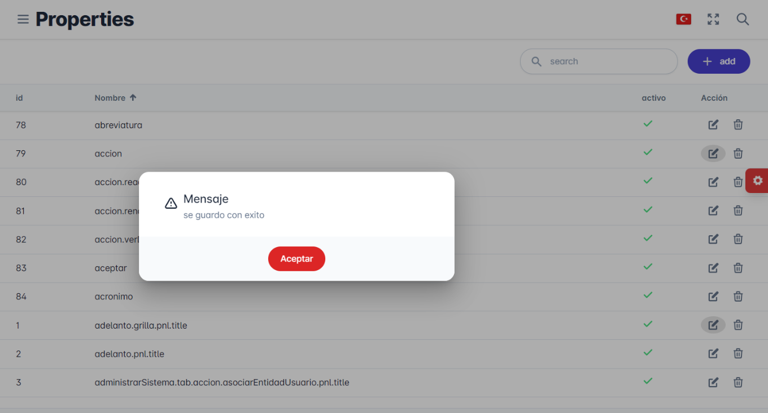Se mostrará un mensaje de éxito o error

* 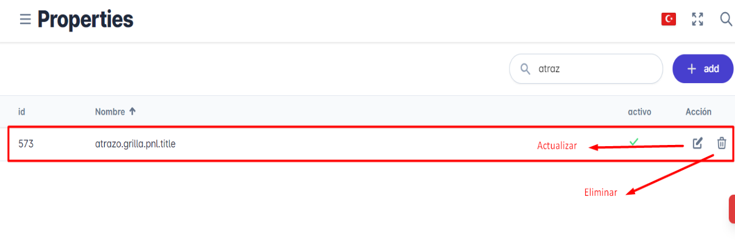Se visualiza el nuevo registro con opcion a modificar y eliminar

1. **Modificar un properties**

* 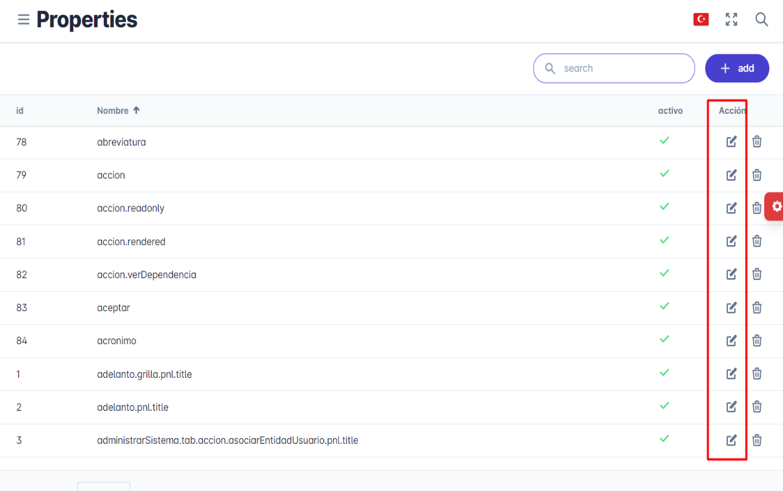**Para modifcar un properties, click en el icono del lapiz (modificar)**
* Nos muestra el formulario para modificar un registro con opción a cancelar y guardar.

**Cancelar**: Cancela la operación en curso

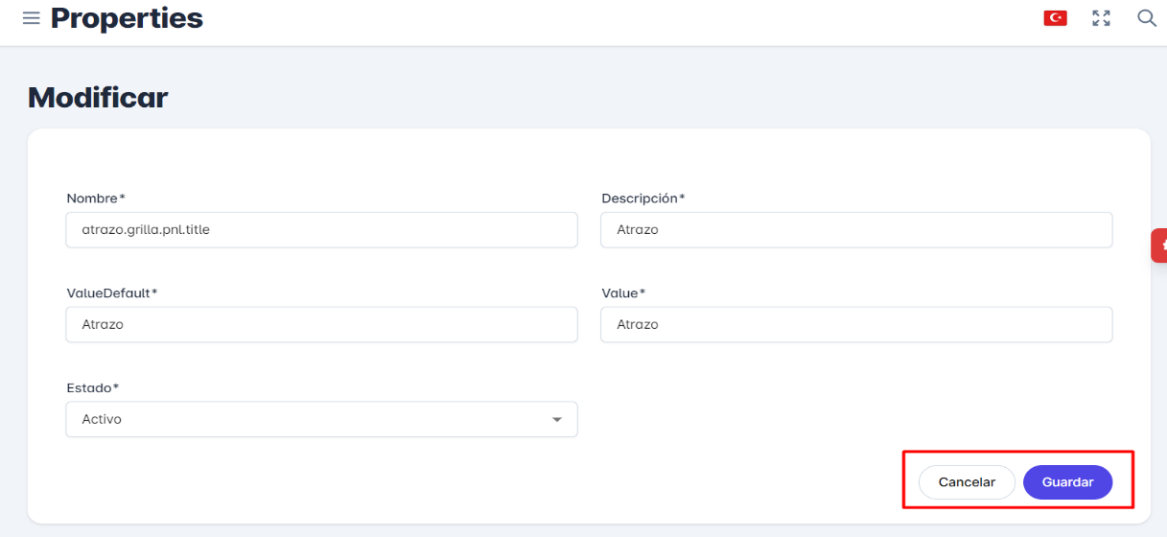**Guardar** : Modifica toda la información que se digita en pantalla.

* Al dar click en guardar se actualizará la nueva información y mostrará una alerta (aviso) de éxito o un mensaje de error.

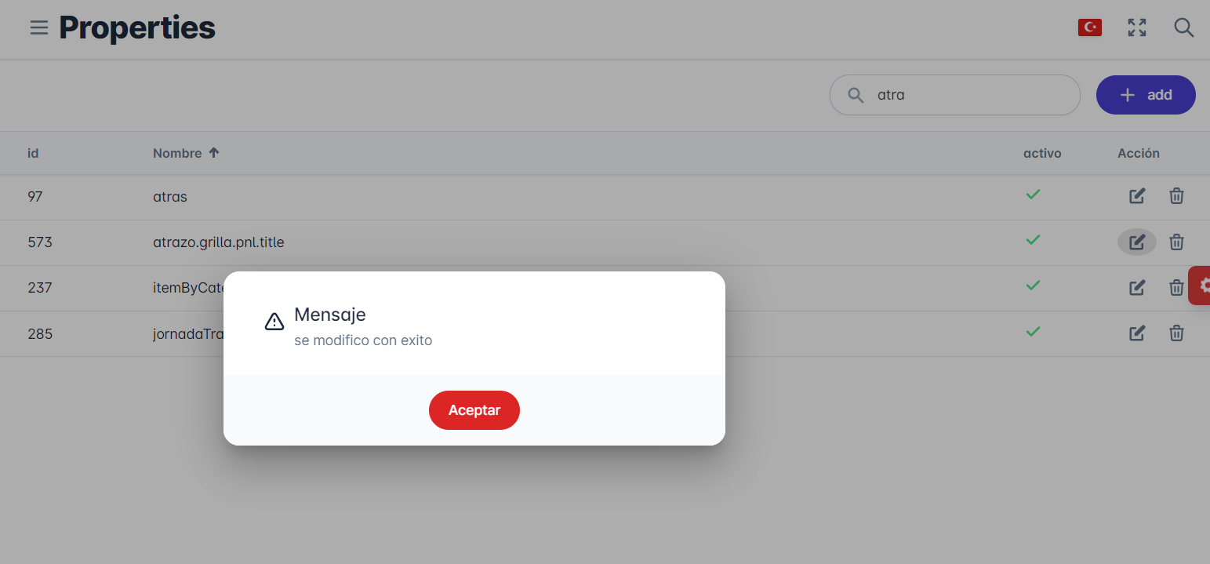

1. **Eliminar**

* 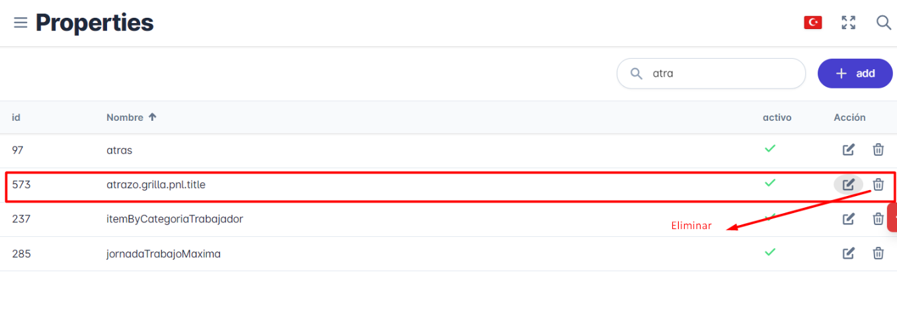Eliminar registro
* Nos muestra un mesaje de confirmación para asegurarnos si desea eliminar el registro
* Bottom “Cancelar” : Cancela la operación
* Bottom “Aceptar” : Elimina el registro

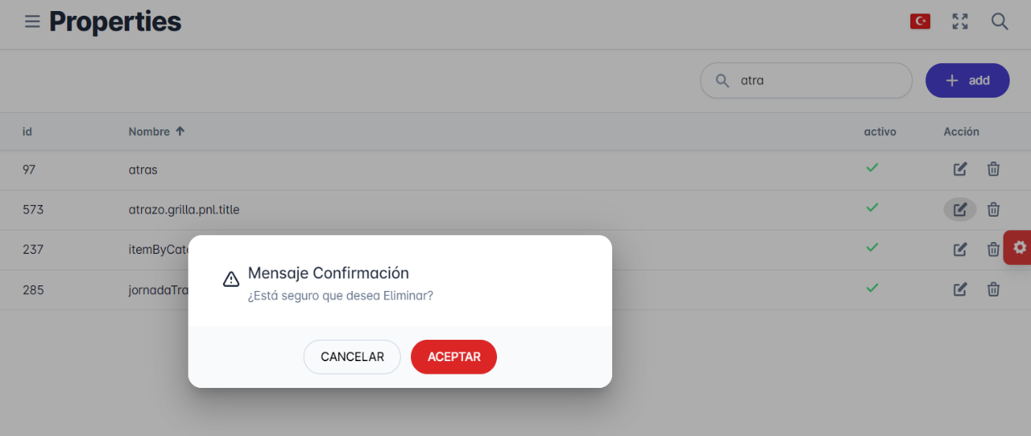

* 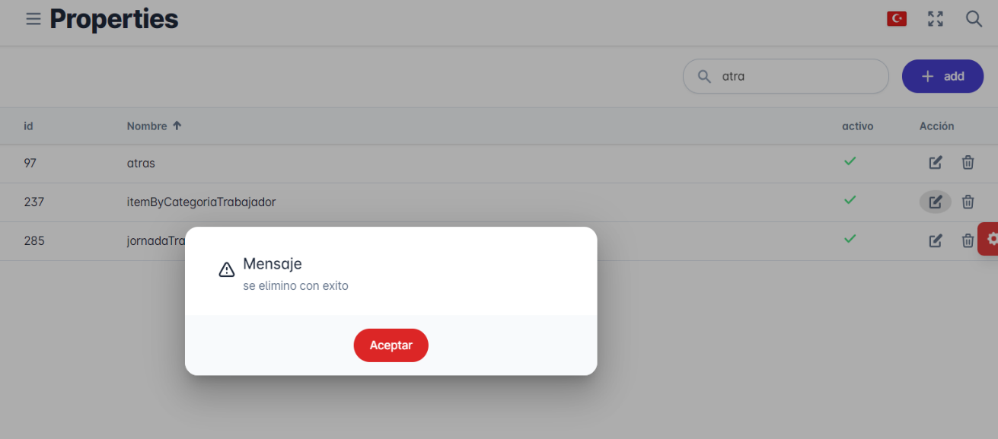Si es “Aceptar” nos mostrará un mensaje de éxito o error

1. **Privilegio**
2. **Listar**

* **Lista de properties:** Se muestra todos los privilegios registrados en el sistema.
* **Búsqueda:** Puedes utilizar una función de búsqueda para encontrar un menú específico en la lista. Por ejemplo por el nombre o su ID.
* **Paginación:** La lista se divide en varias páginas. Puedes navegar entre las páginas utilizando los botones de paginación, se encuentra en la parte inferiror de la lista.

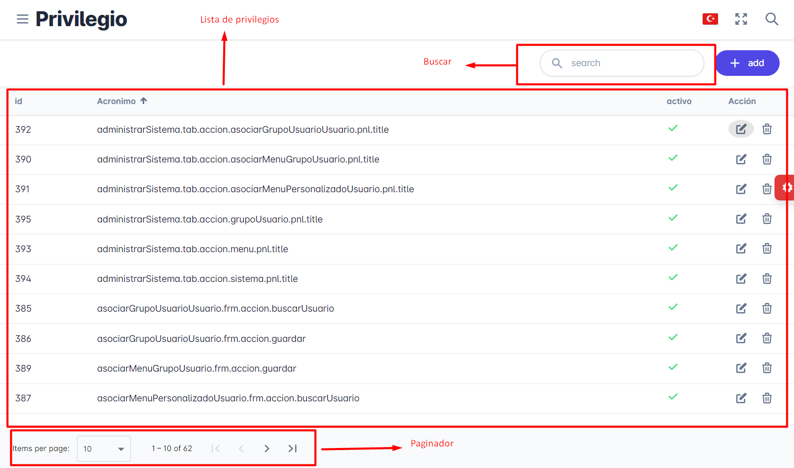

1. **Agregar un privilegio**

* Click en el botom “add” para agregar un nuevo grupo de usuario
* 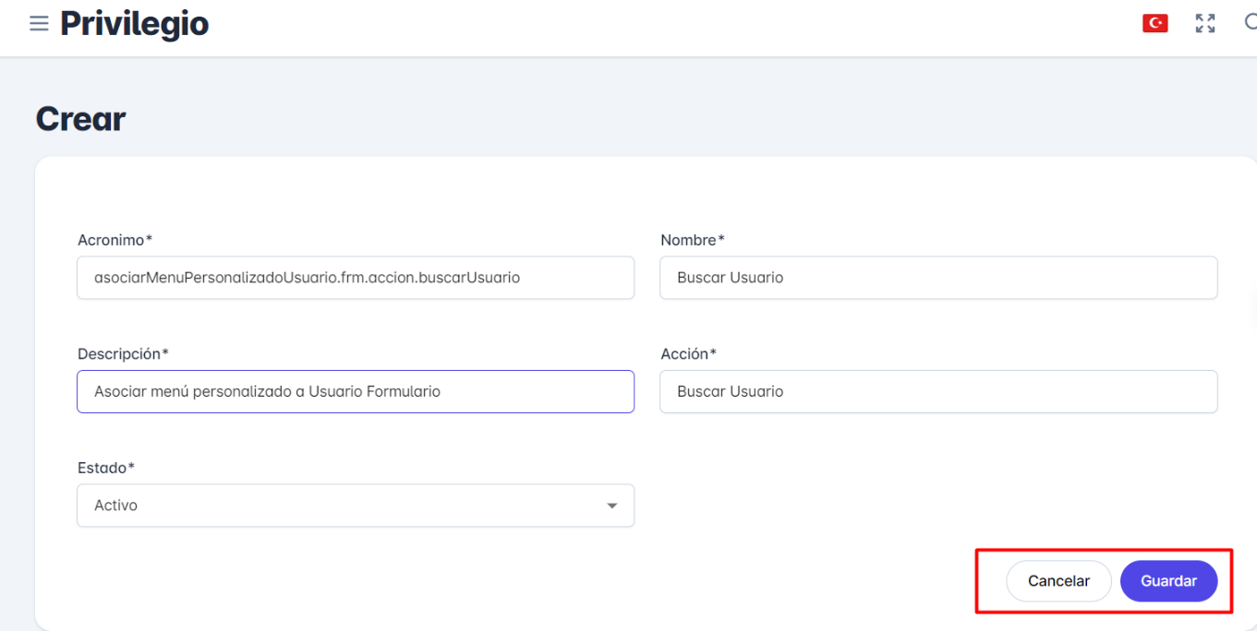Llenar el formulario con los campos obligatorios.
* **Cancelar registro**

Descartar los cambios realizados y volver al menú anterior.

* **Guardar registro**

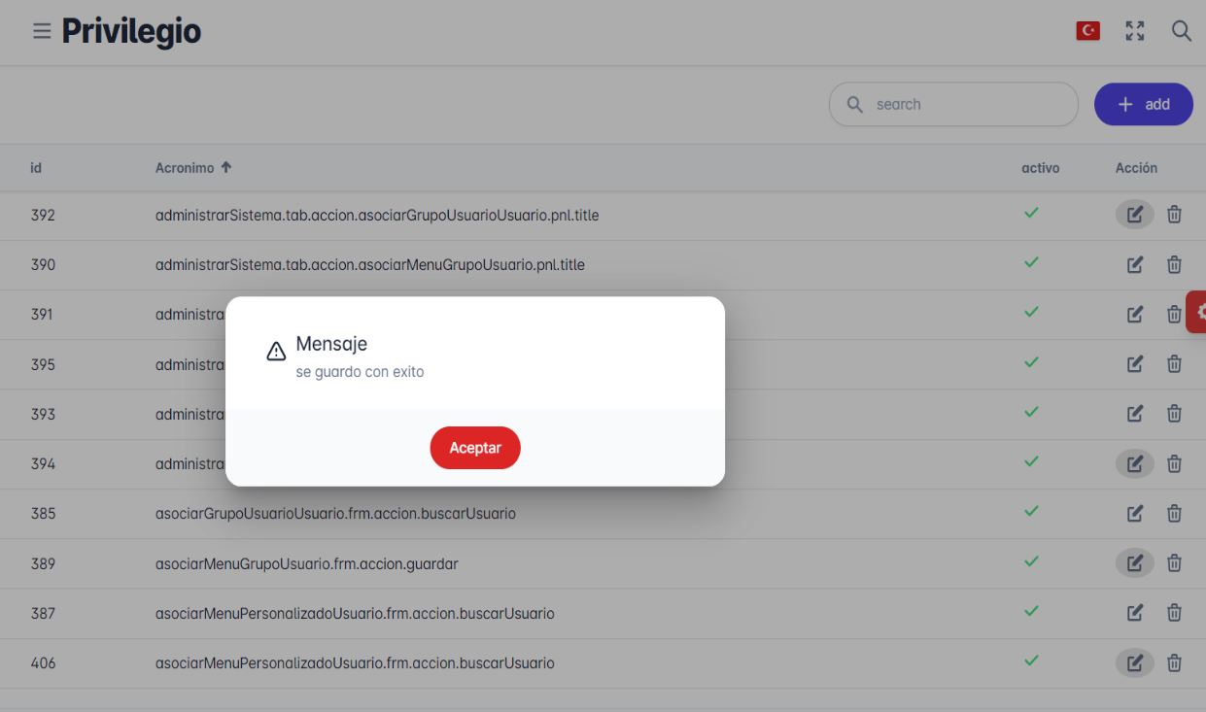Se mostrará un mensaje de éxito o error

* Se visualiza el nuevo registro con opcion a modificar y eliminar

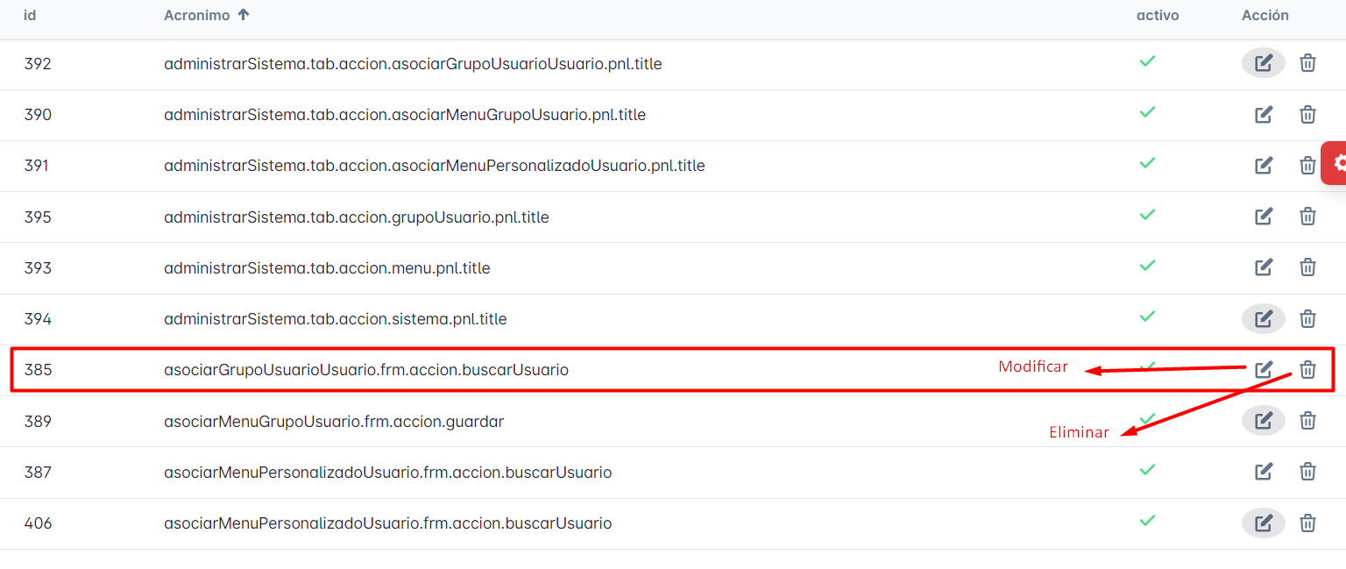

1. **Modificar un privilegio**

* 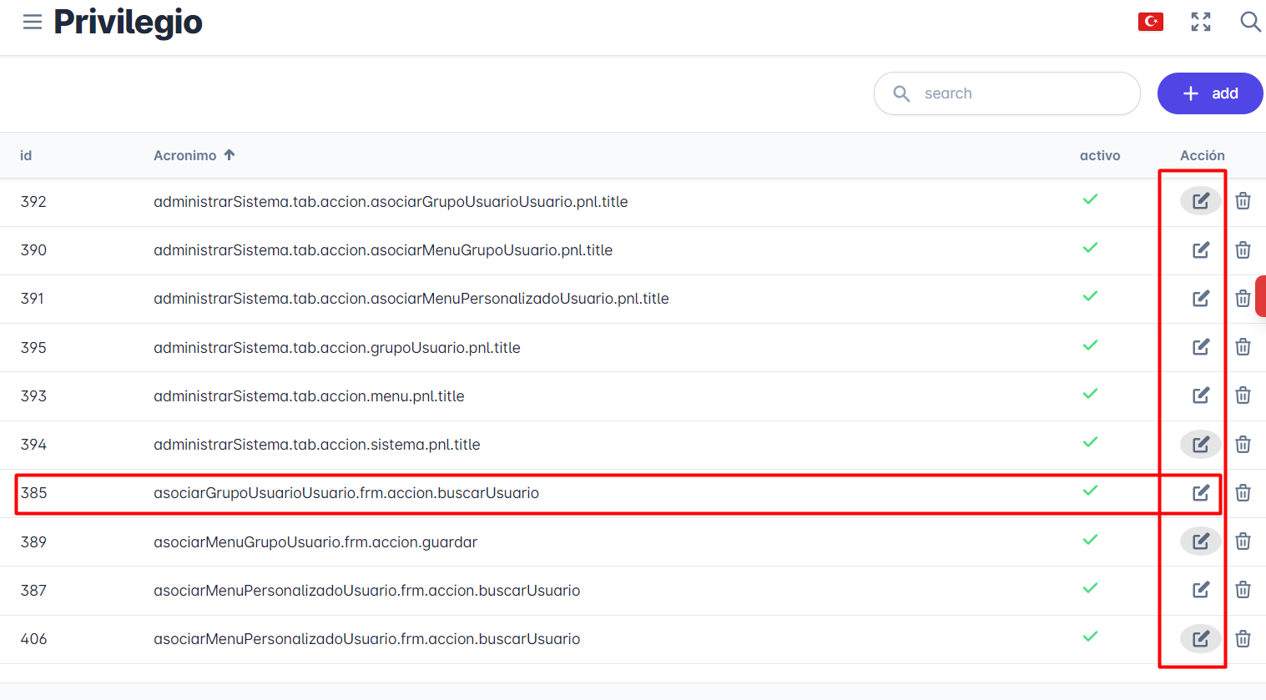**Para modifcar un properties, click en el icono del lapiz (modificar)**
* Nos muestra el formulario para modificar un registro con opción a cancelar y guardar.

**Cancelar**: Descartar los cambios realizados

**Guardar** : Modifica toda la información que se digita en pantalla.

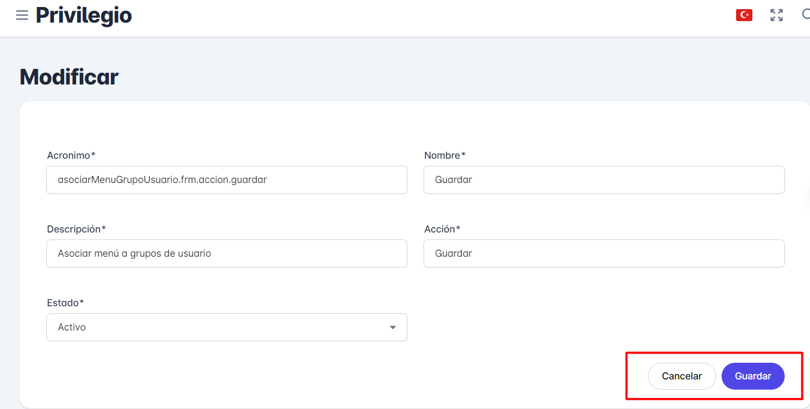

* Al dar click en guardar se actualizará la nueva información y mostrará una alerta (aviso) de éxito o un mensaje de error.

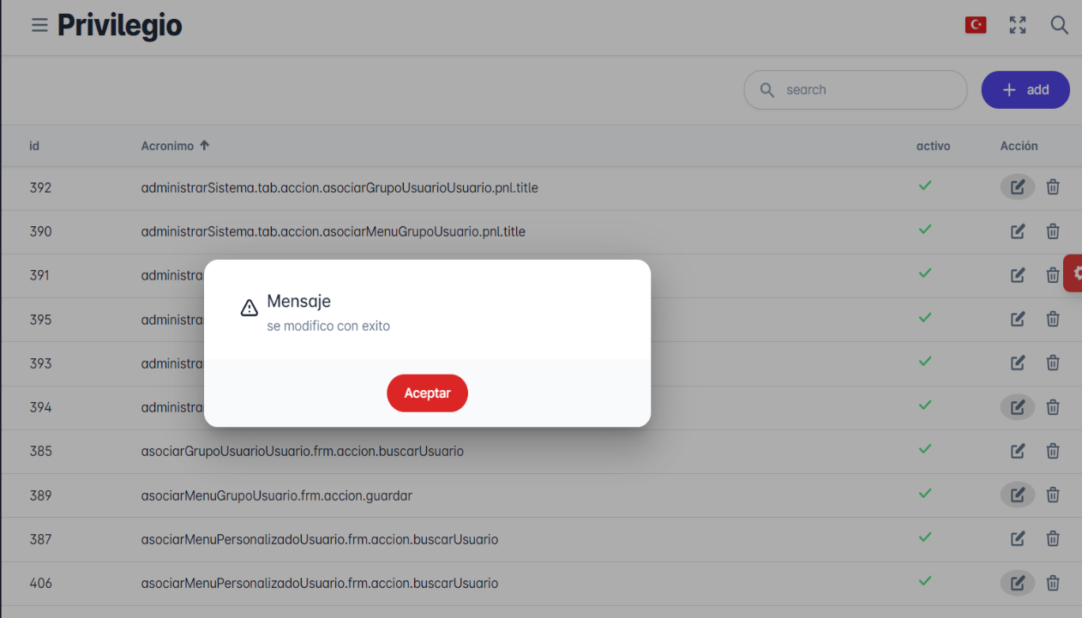

1. **Eliminar**

* 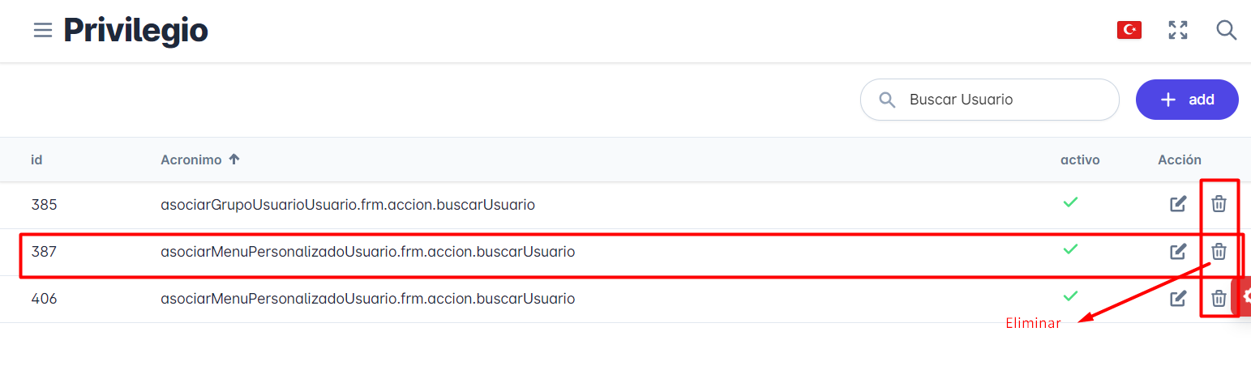Eliminar registro
* Nos muestra un mesaje de confirmación para asegurarnos si desea eliminar el registro
* Bottom “Cancelar” : Cancela la operación
* Bottom “Aceptar” : Elimina el registro

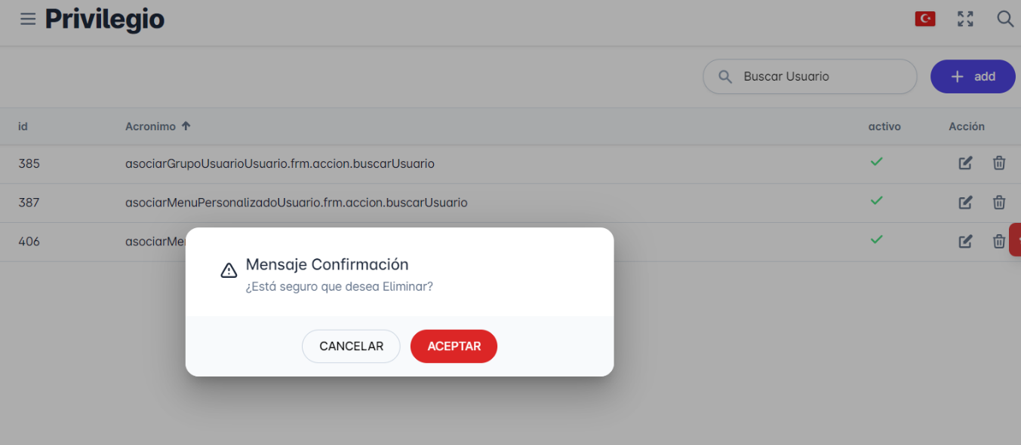

* 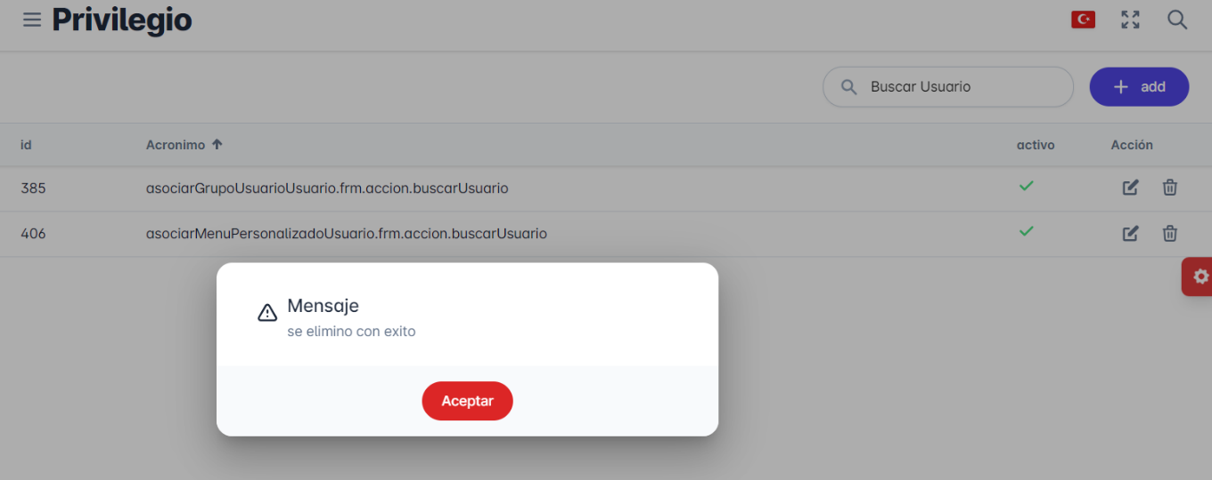Si es “Aceptar” nos mostrará un mensaje de éxito o error

1. **MÓDULO COMMUN**

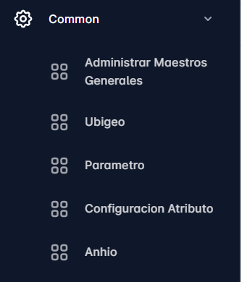

1. **Administrar Maestros Generales**
2. **Listar**

* **Lista de Items:** Se muestra todos los Items registrados en el sistema.
* **Búsqueda:** Puedes utilizar una función de búsqueda para encontrar un menú específico en la lista. Por ejemplo por el nombre o su ID.
* **Paginación:** La lista se divide en varias páginas. Puedes navegar entre las páginas utilizando los botones de paginación, se encuentra en la parte inferiror de la lista.

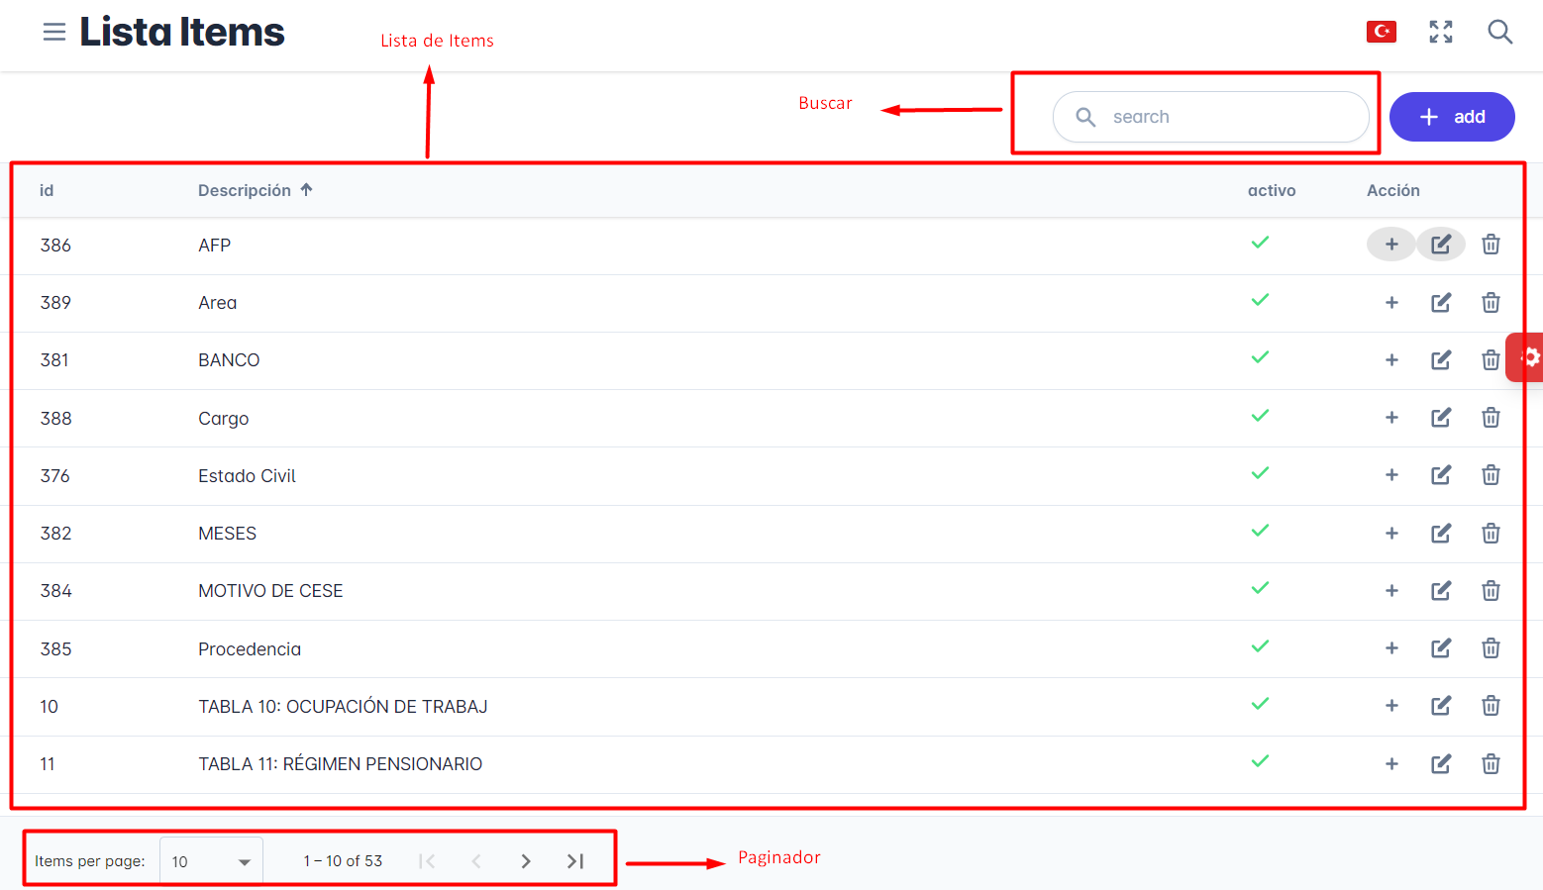

1. **Agregar un item**

* Click en el botom “add” para agregar un nuevo grupo de usuario
* Llenar el formulario con los campos obligatorios.

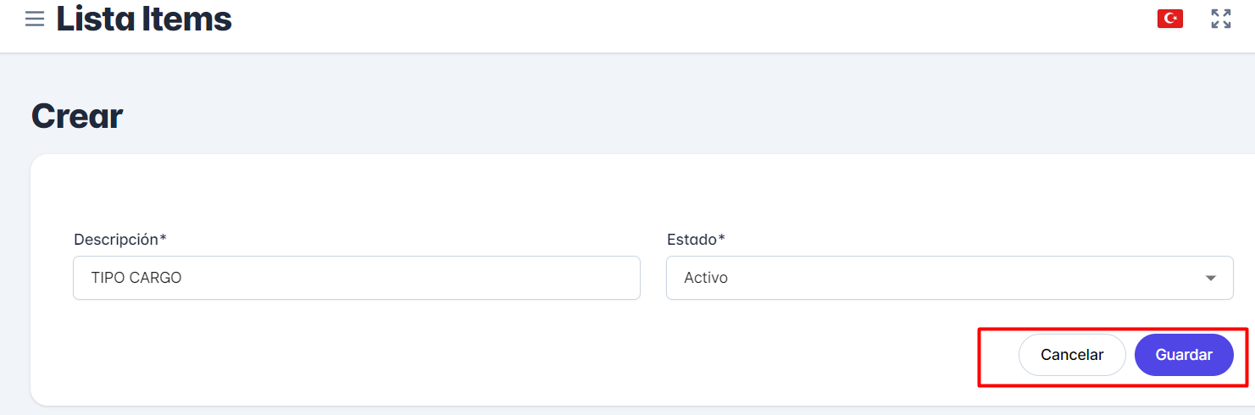

* **Cancelar registro**

Descartar los cambios realizados y volver al menú anterior.

* **Guardar registro**

Se mostrará un mensaje de éxito o error

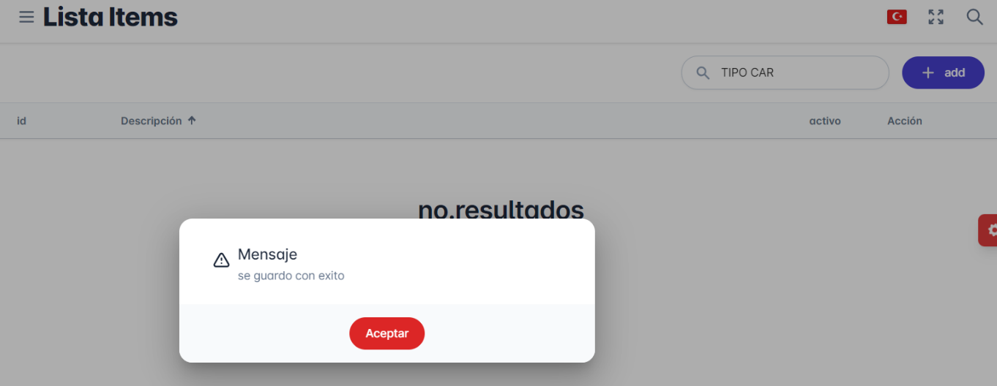

* 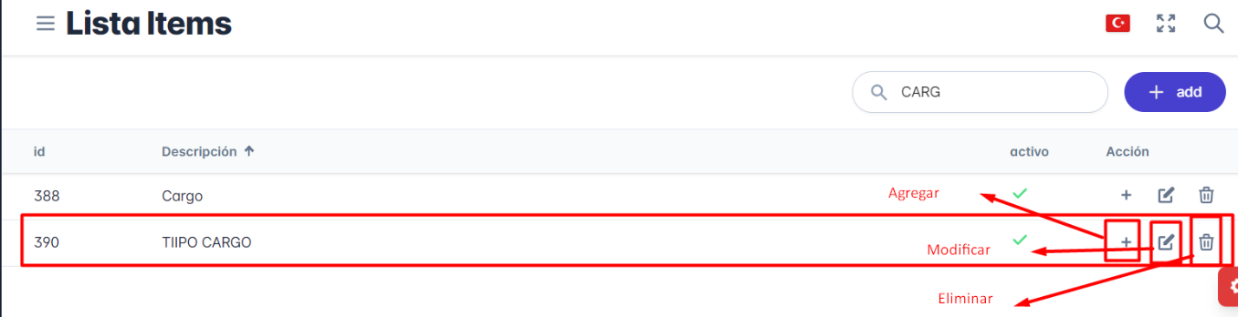Se visualiza el nuevo registro con opcion a agregar, modificar y eliminar

1. **Modificar un items**

* 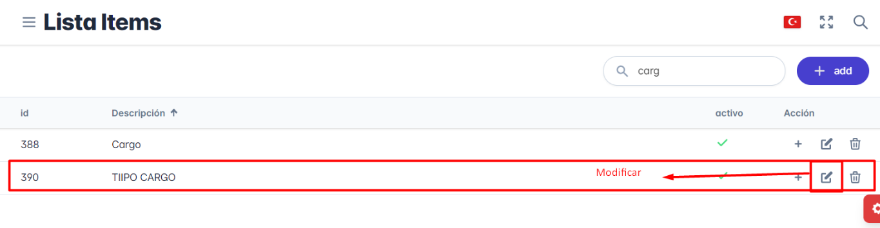**Para modifcar un items, click en el icono del lapiz (modificar)**
* Nos muestra el formulario para modificar un registro con opción a cancelar y guardar.

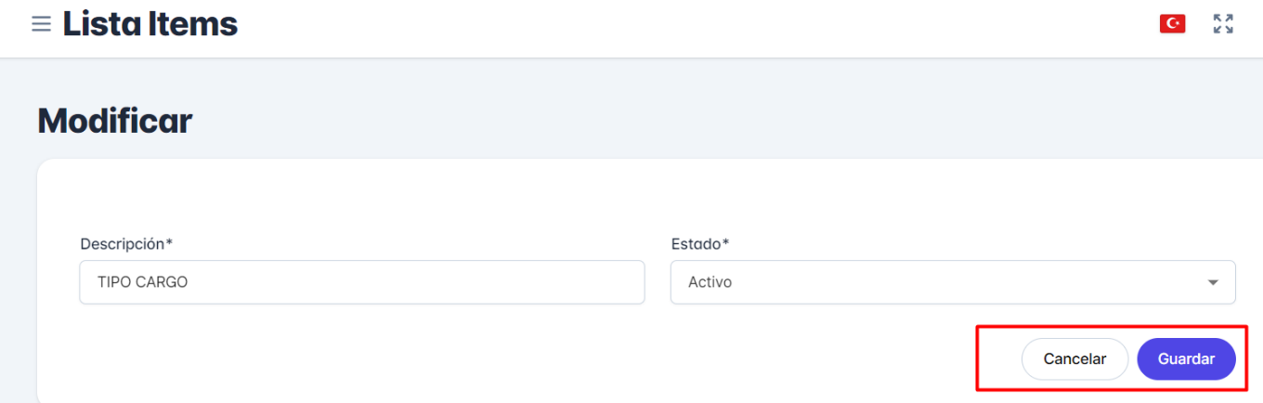**Cancelar**: Descartar los cambios realizados

**Guardar** : Modifica toda la información que se digita en pantalla.

* 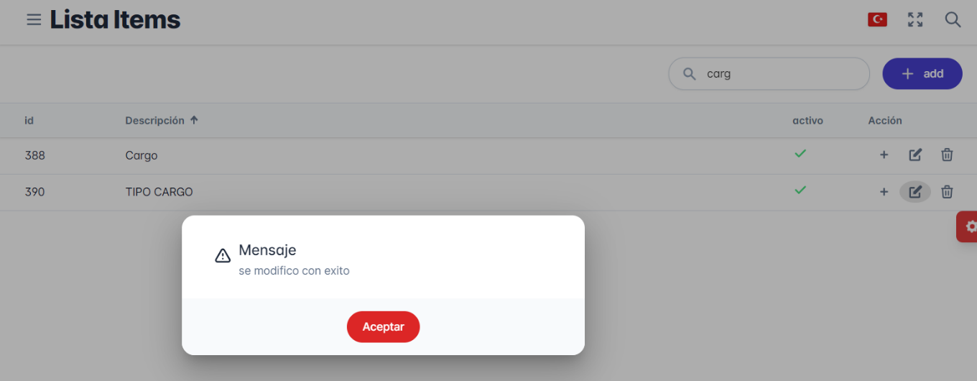Al dar click en guardar se actualizará la nueva información y mostrará una alerta (aviso) de éxito o un mensaje de error.

1. **Agregar**

* 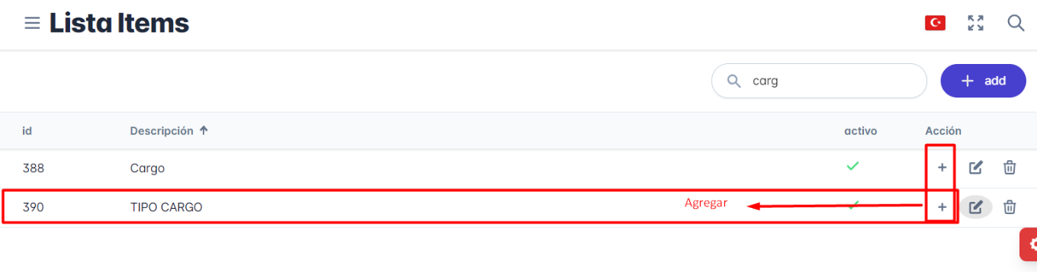**Agregar registro en la descripcón (tipo cargo) del Item**
* 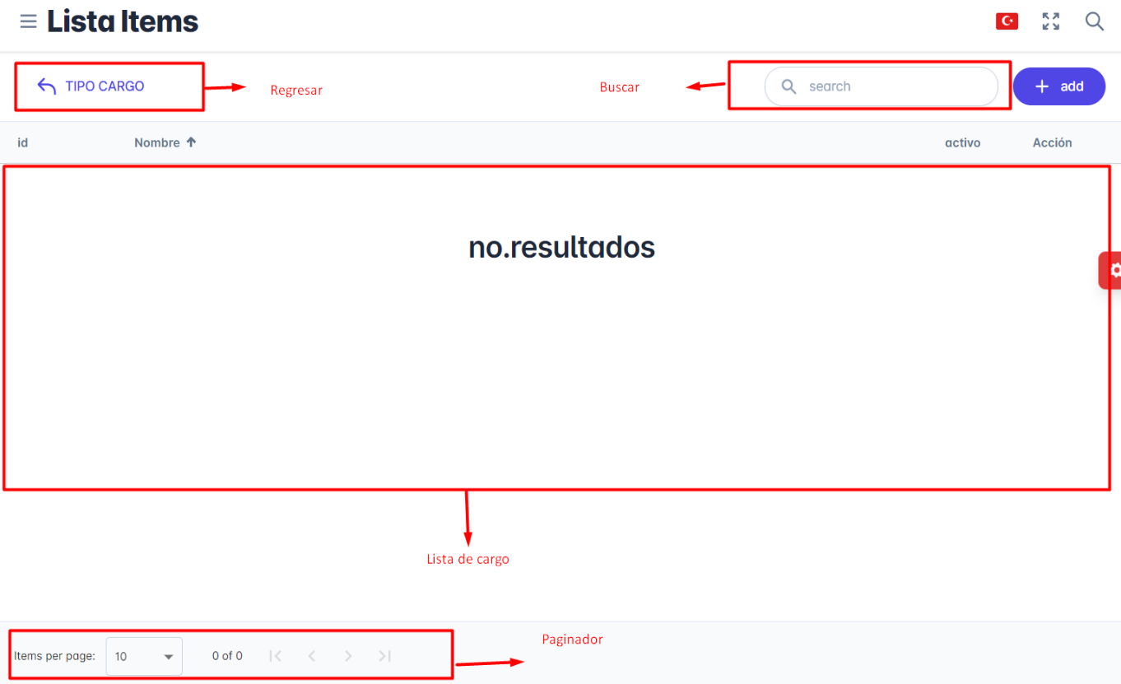**Lista de descripción ( Tipo cargo)**
* **Agregar**



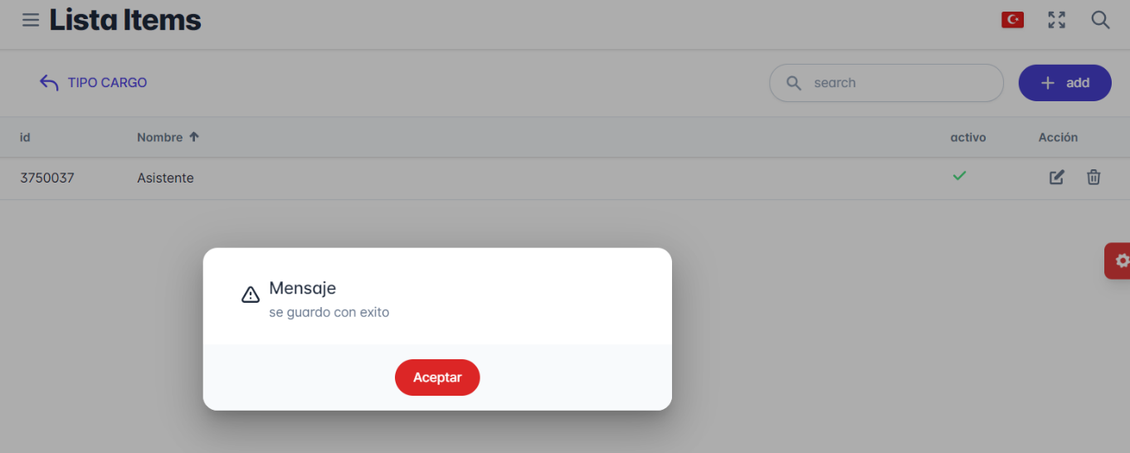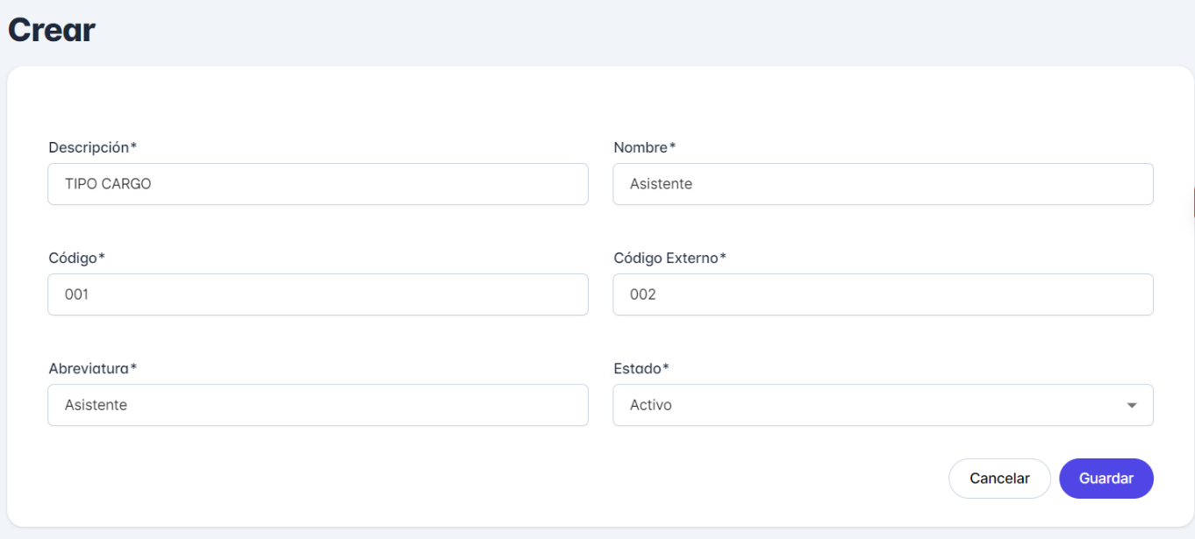

* **El nuevo registro se modifica y elimina**

1. **Eliminar**

* Eliminar registro
* 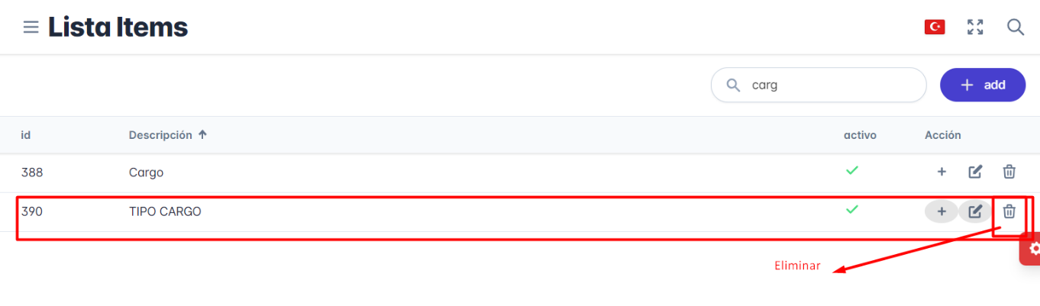Para poder eliminar la descripción de Items, se tiene que eliminar todos los registros agregados dentro de ello.
* Nos muestra un mesaje de confirmación para asegurarnos si desea eliminar el registro
* Bottom “Cancelar” : Cancela la operación
* 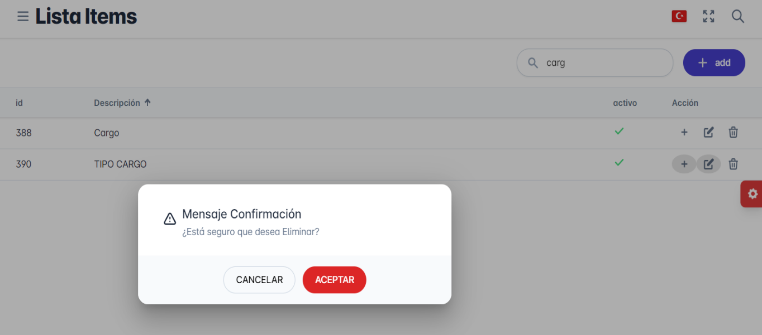Bottom “Aceptar” : Elimina el registro
* Si es “Aceptar” nos mostrará un mensaje de éxito o error

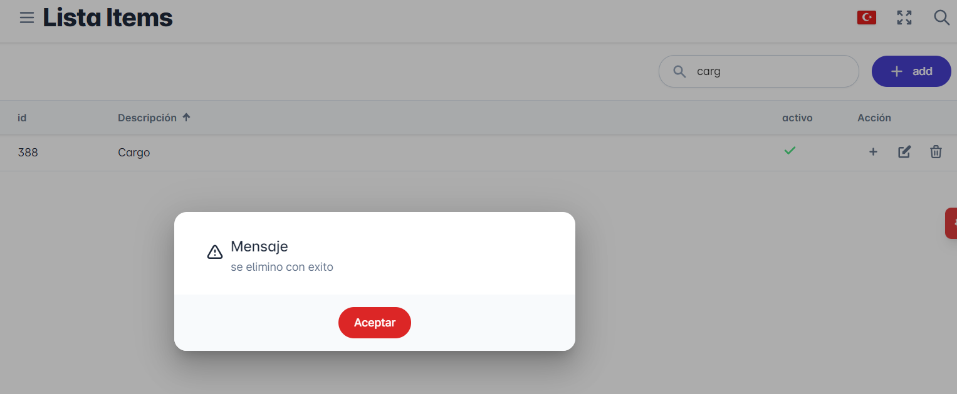

1. **Ubigeo**
2. **Listar departamento**

* **Lista de departamentos:** Se muestra todos los departamentos registrados en el sistema.
* **Búsqueda:** Puedes utilizar una función de búsqueda para encontrar un departamento específico en la lista. Por ejemplo por el nombre o su ID.
* 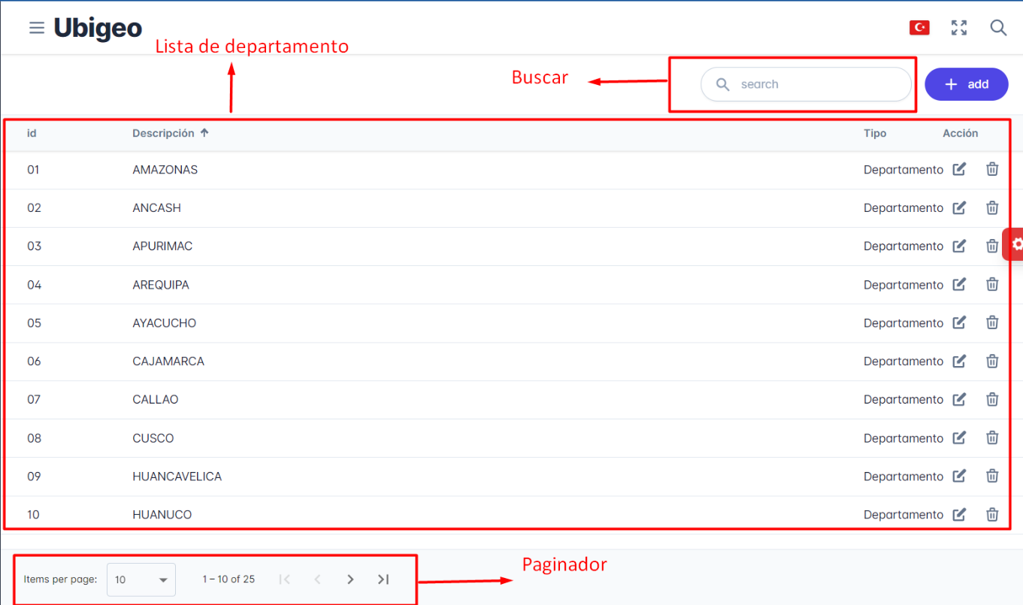**Paginación:** La lista se divide en varias páginas. Puedes navegar entre las páginas utilizando los botones de paginación, se encuentra en la parte inferiror de la lista.

1. **Agregar un departamento**

* Click en el botom “add” para agregar un nuevo grupo de usuario.
* 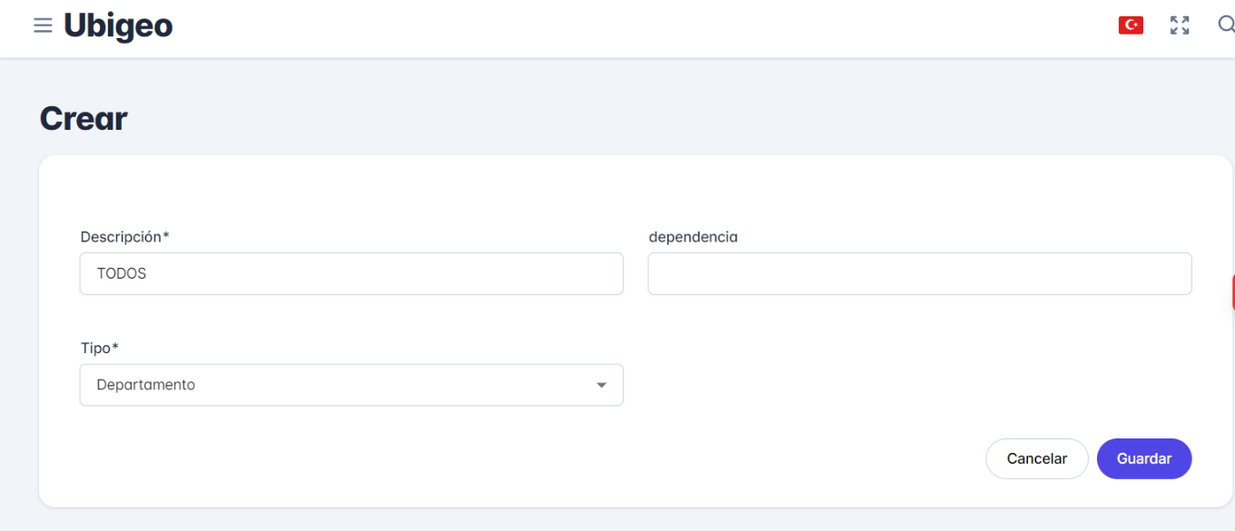Llenar el formulario con los campos obligatorios.
* **Cancelar registro**

Descartar los cambios realizados y volver al menú anterior.

* **Guardar registro**

Se mostrará un mensaje de éxito o error

1. **Modificar un departamento**

* **Para modifcar un departamento, click en el icono del lapiz (modificar)**

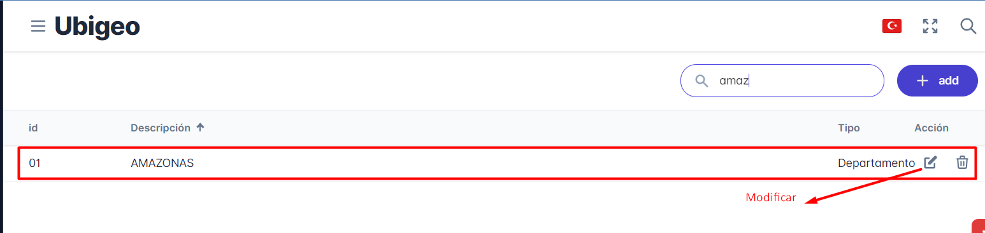

* Nos muestra el formulario para modificar un registro con opción a cancelar y guardar.

**Cancelar**: Descartar los cambios realizados

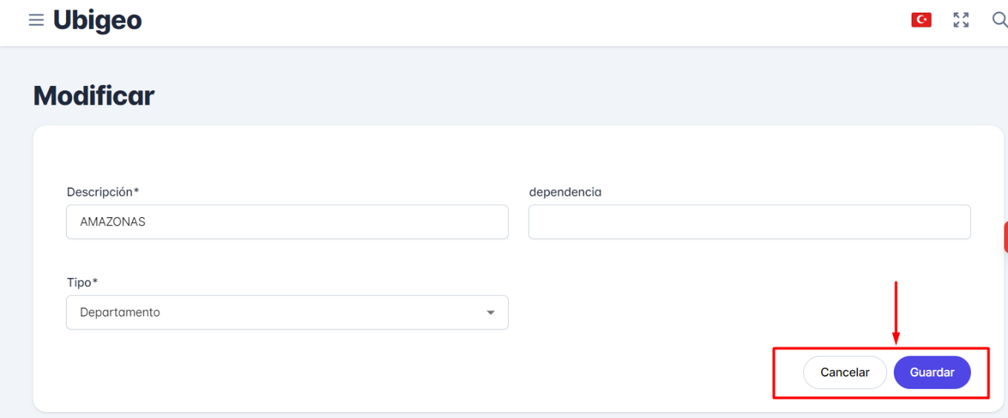**Guardar** : Modifica toda la información que se digita en pantalla.

* Al dar click en guardar se actualizará la nueva información y mostrará una alerta (aviso) de éxito o un mensaje de error.

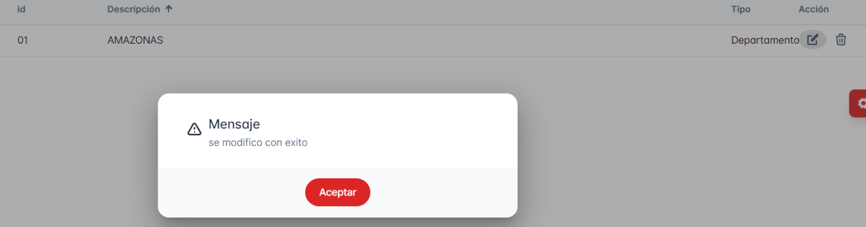

1. **Eliminar**

* 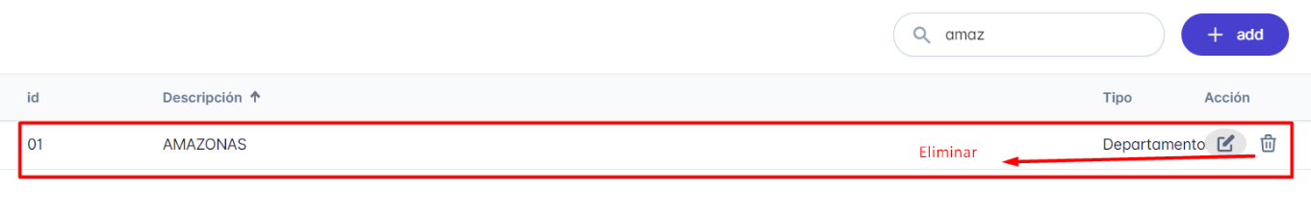Eliminar registro
* Nos muestra un mesaje de confirmación para asegurarnos si desea eliminar el registro
* Bottom “Cancelar” : Cancela la operación
* Bottom “Aceptar” : Elimina el registro

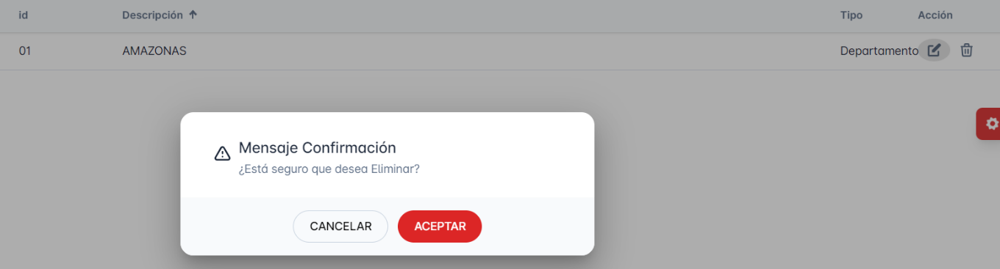

* Si es “Aceptar” nos mostrará un mensaje de éxito o error

1. **Listar provincia**

* 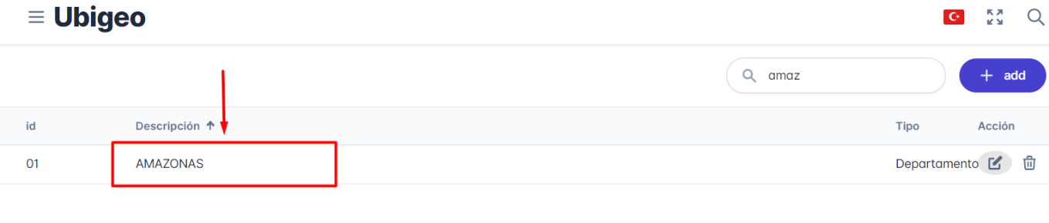Doble click sobre la descripción (departamento)
* 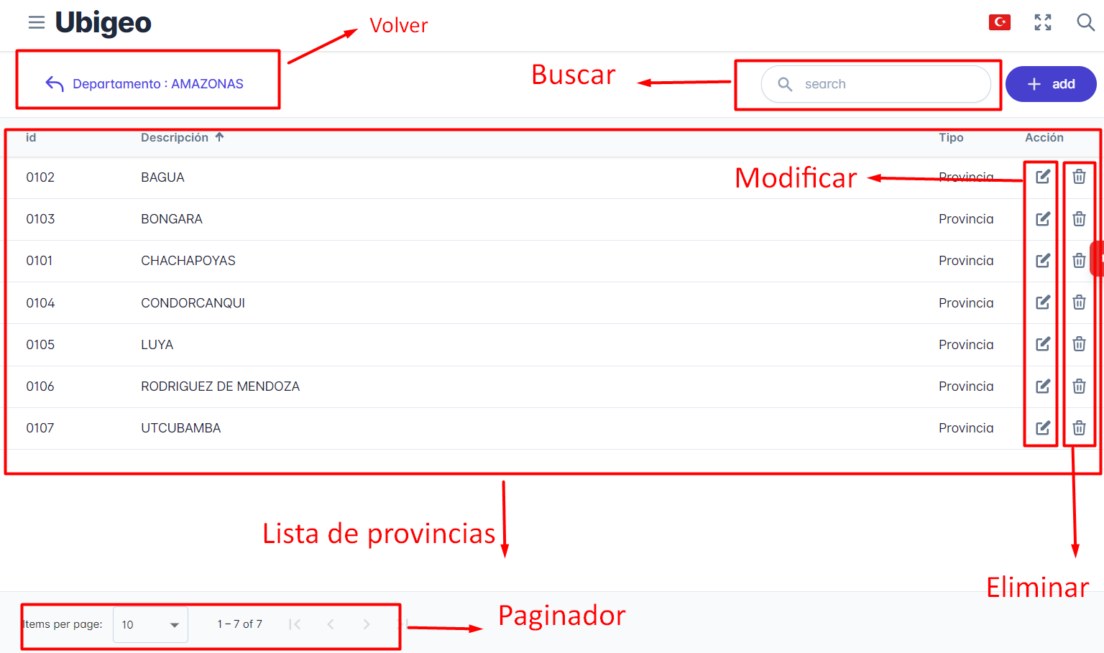**Lista de provincias**
* Agregar provincia
* 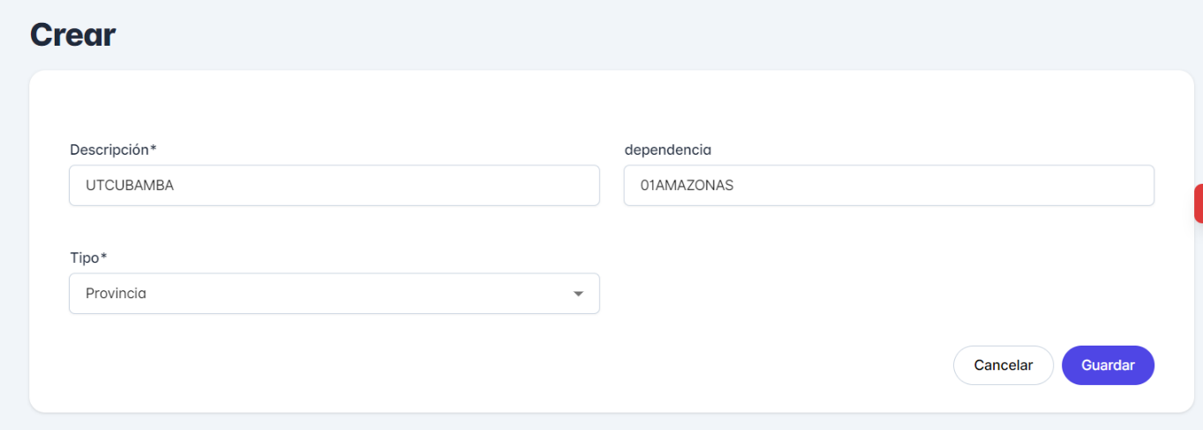Formulario de registro

1. 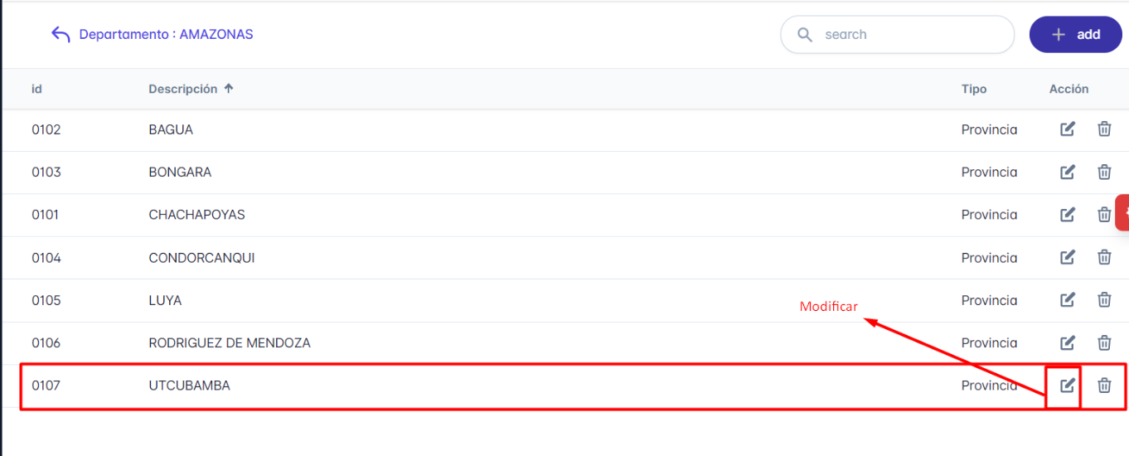**Modificar provincia**

* 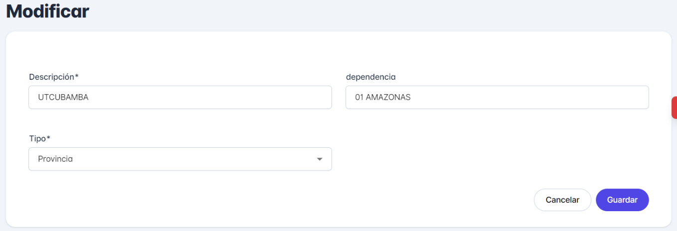Formulario de actualización

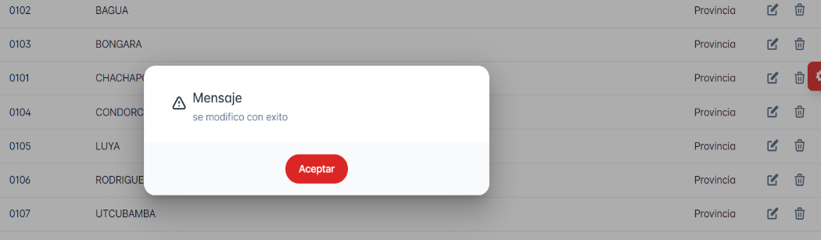

1. 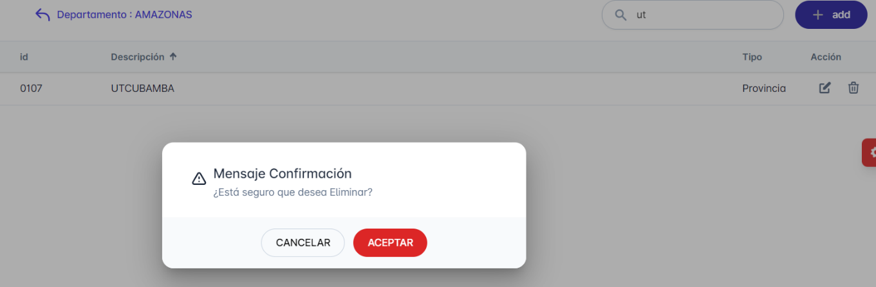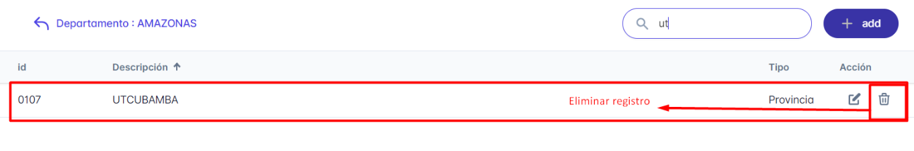**Eliminar provincia**
2. **Lista de distritos**

* 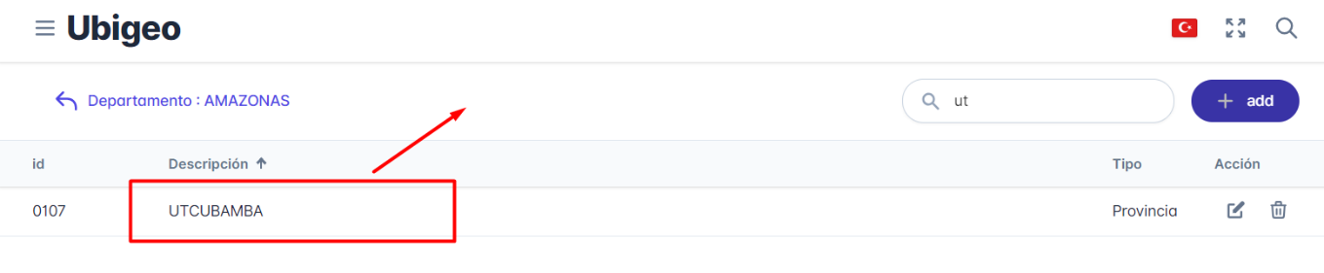Doble click sobre la descripción (provincia)

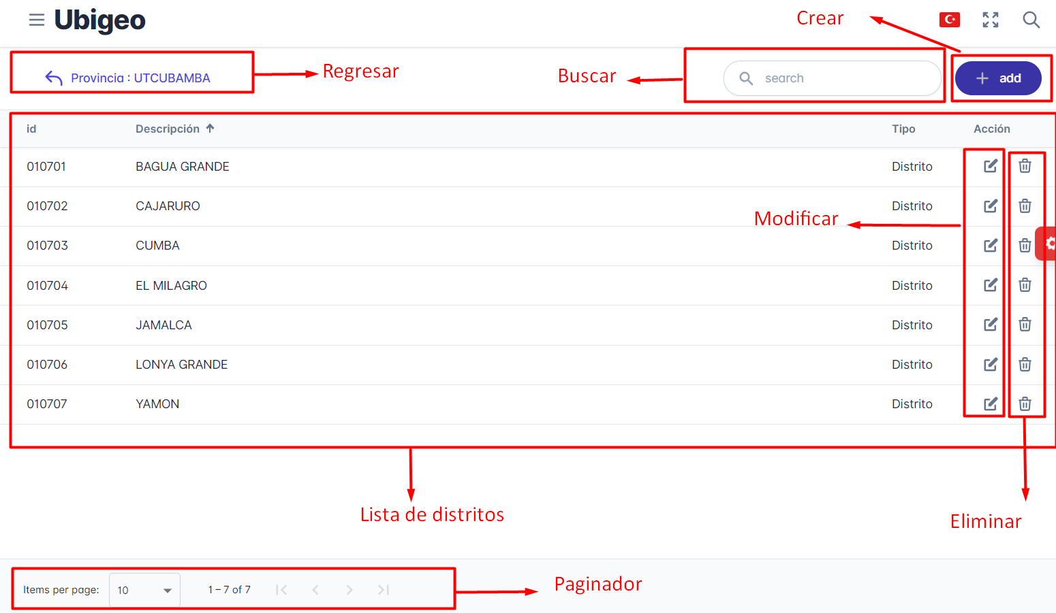

* 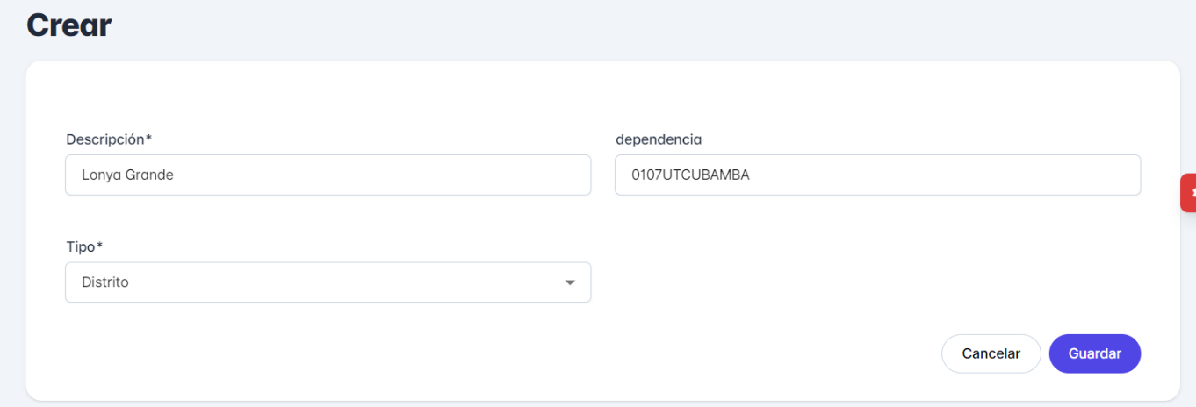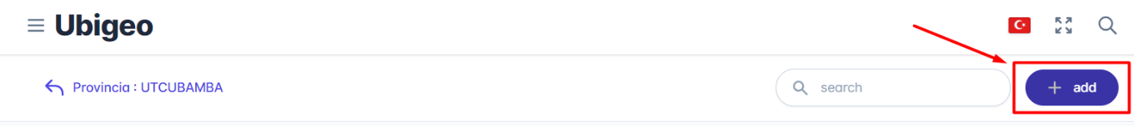Agregar distrito

1. 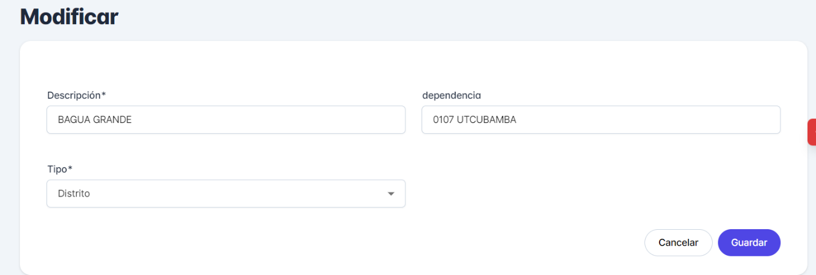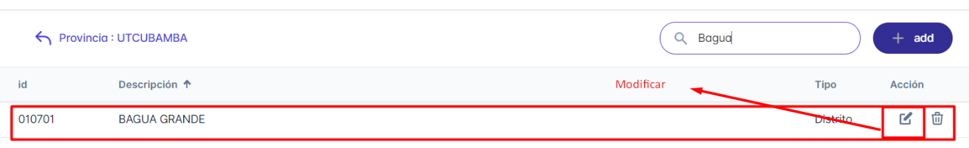**Modificar distrito**

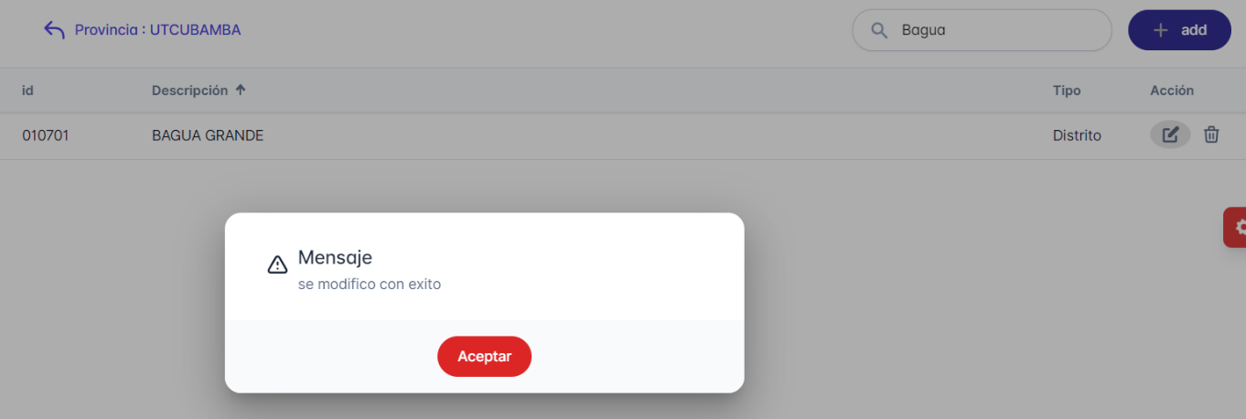

1. **Eliminar distrito**

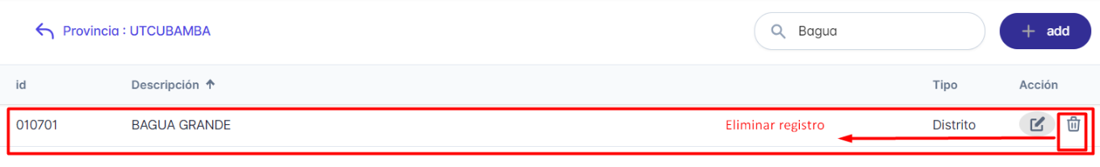

* Nos muestra un mesaje de confirmación para asegurarnos si desea eliminar el registro
* Bottom “Cancelar” : Cancela la operación
* 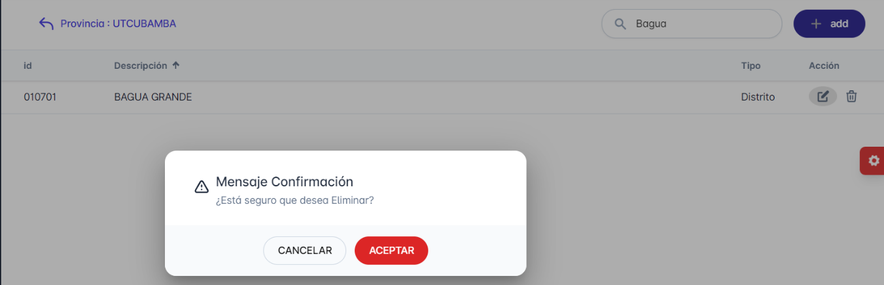Bottom “Aceptar” : Elimina el registro
* 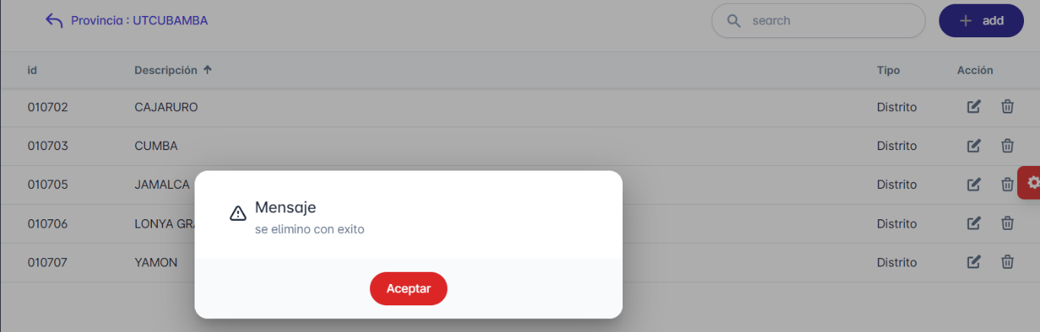Si es “Aceptar” nos mostrará un mensaje de éxito o error

1. **Parámetro**
2. **Listar**

* **Lista de parámetros:** Se muestra todos los parámetros registrados en el sistema.
* **Búsqueda:** Puedes utilizar una función de búsqueda para encontrar un parámetro específico en la lista. Por ejemplo por el nombre o su ID.
* **Paginación:** La lista se divide en varias páginas. Puedes navegar entre las páginas utilizando los botones de paginación, se encuentra en la parte inferiror de la lista.

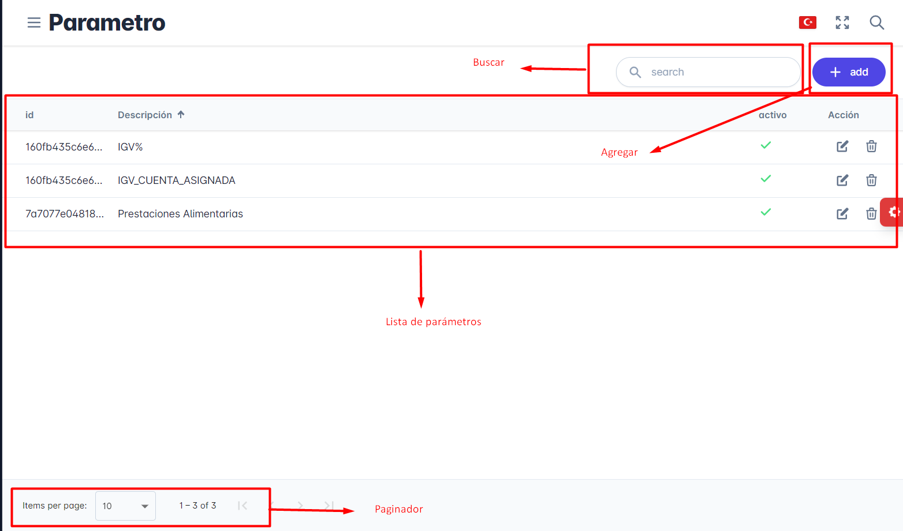

1. **Agregar un parámetro**

* Click en el botom “add” para agregar un nuevo parámetro
* 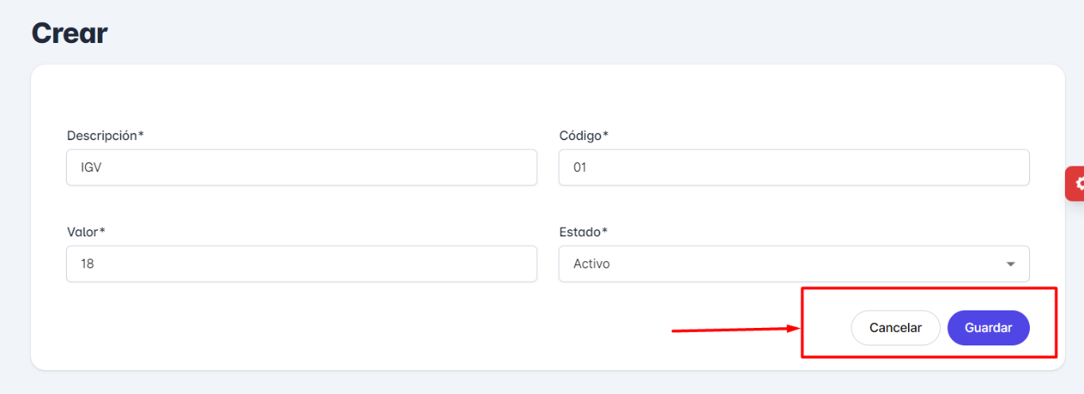Llenar el formulario con los campos obligatorios.
* **Cancelar registro**

Descartar los cambios realizados y volver al menú anterior.

* **Guardar registro**

Se mostrará un mensaje de éxito o error

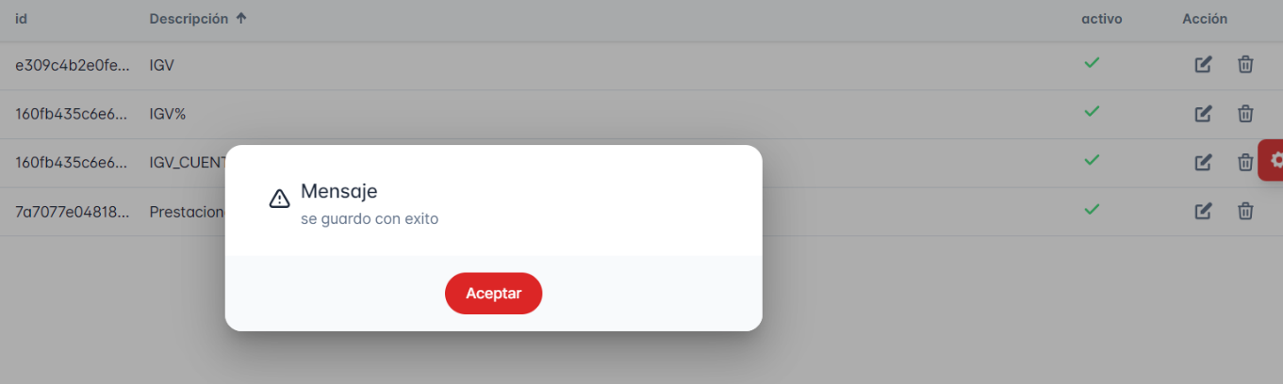

1. **Modificar un parámetro**

* **Para modifcar un properties, click en el icono del lapiz (modificar)**

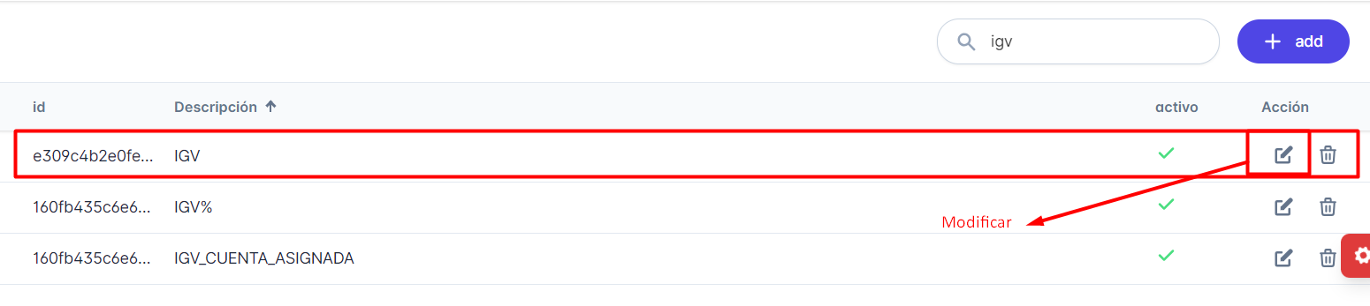

* Nos muestra el formulario para modificar un registro con opción a cancelar y guardar.

**Cancelar**: Descartar los cambios realizados

**Guardar** : Modifica toda la información que se digita en pantalla.

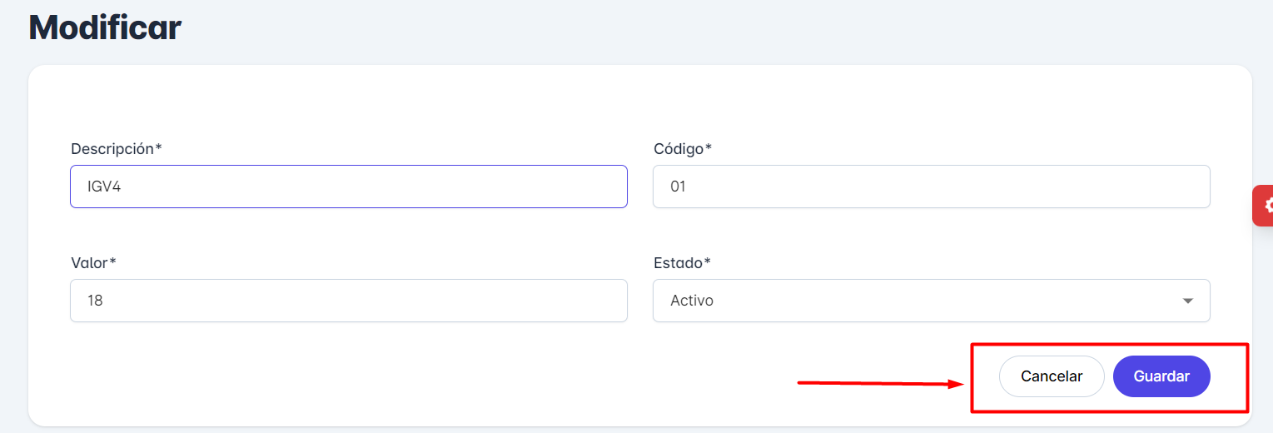

* Al dar click en guardar se actualizará la nueva información y mostrará una alerta (aviso) de éxito o un mensaje de error.

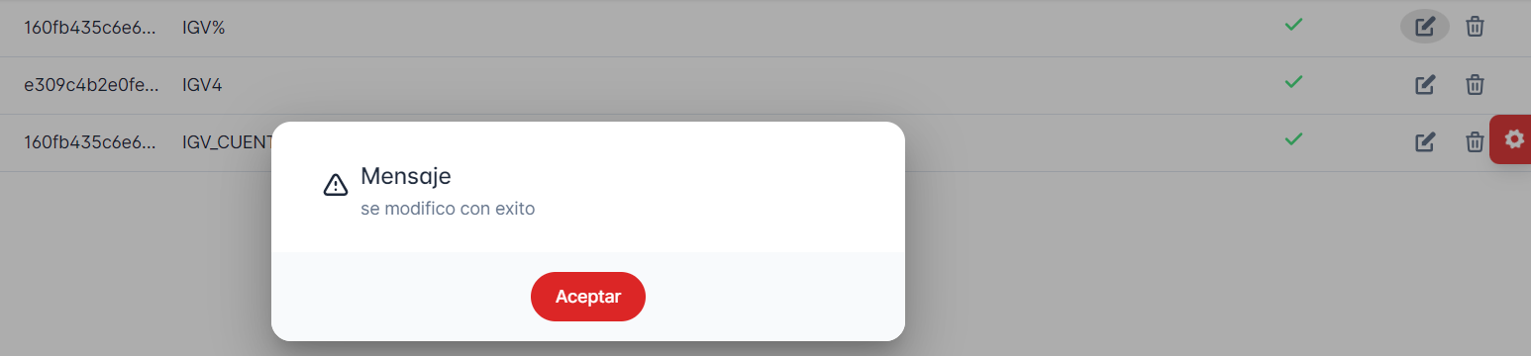

1. **Eliminar**

* 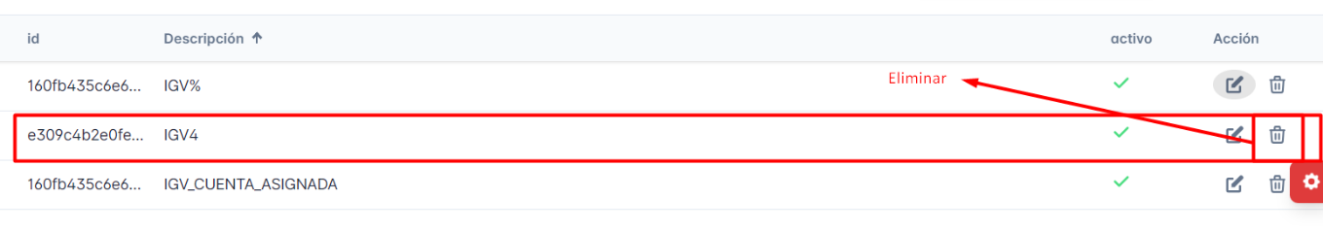Eliminar registro
* Nos muestra un mesaje de confirmación para asegurarnos si desea eliminar el registro
* Bottom “Cancelar” : Cancela la operación
* Bottom “Aceptar” : Elimina el registro

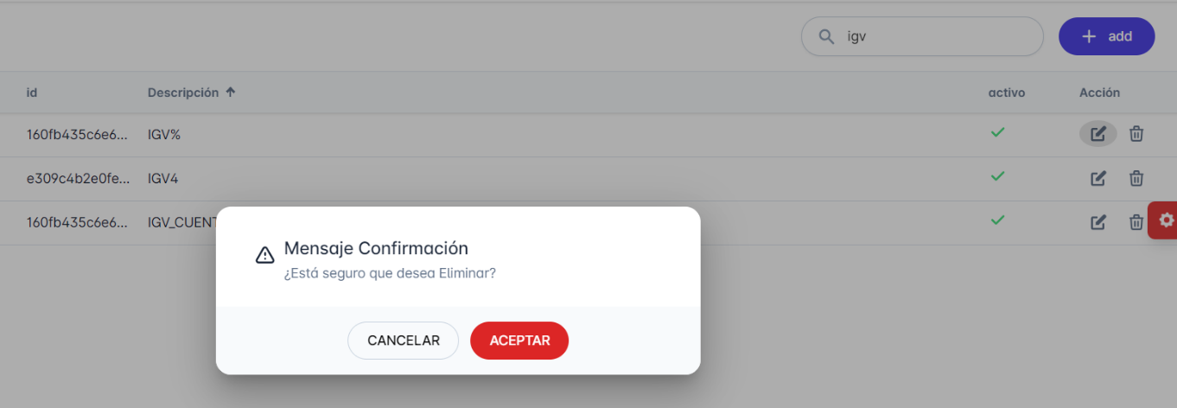

* Si es “Aceptar” nos mostrará un mensaje de éxito o error

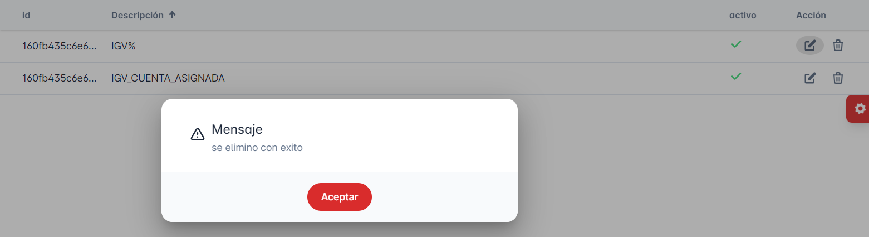

1. **Configuración atributo**
2. **Anhio**
3. **Listar**

* **Lista de años:** Se muestra todos los años registrados en el sistema.
* **Búsqueda:** Puedes utilizar una función de búsqueda para encontrar un año específico en la lista. Por ejemplo por el nombre o su ID.
* 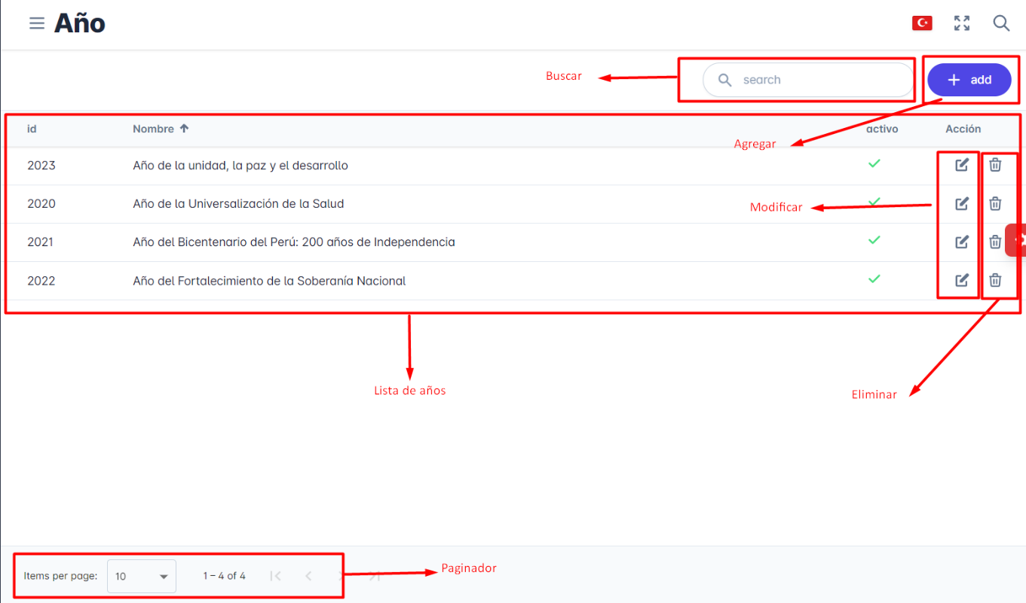**Paginación:** La lista se divide en varias páginas. Puedes navegar entre las páginas utilizando los botones de paginación, se encuentra en la parte inferiror de la lista.

1. **Agregar un año**

* Click en el botom “add” para agregar un nuevo año
* 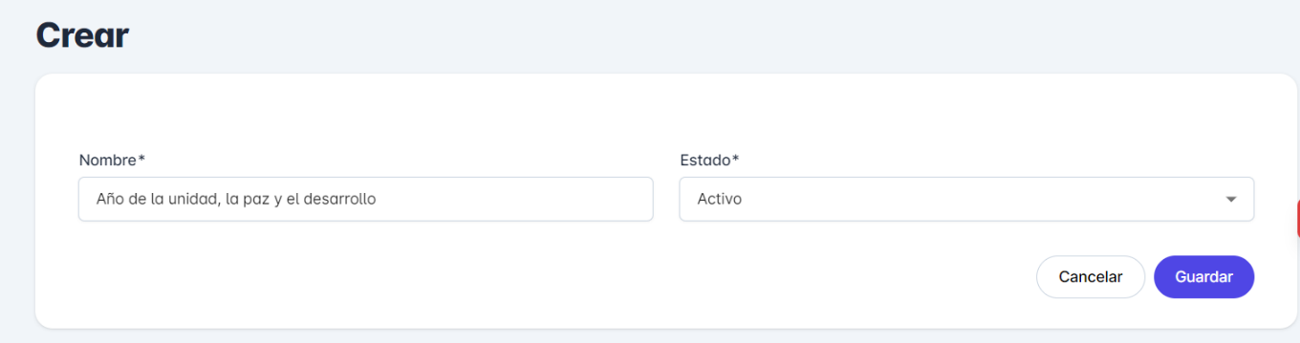Llenar el formulario con los campos obligatorios.
* **Cancelar registro**

Descartar los cambios realizados y volver al menú anterior.

* **Guardar registro**

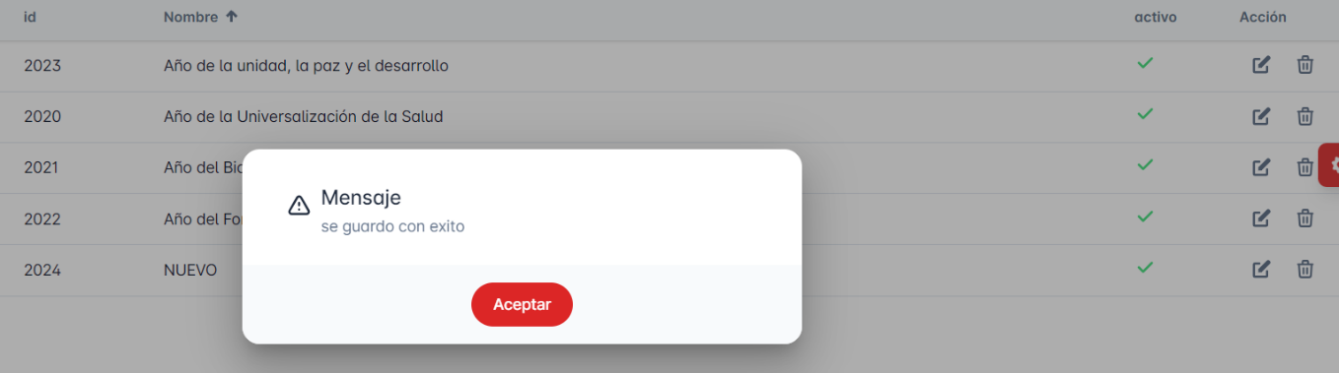Se mostrará un mensaje de éxito o error

1. **Modificar un año**

* **Para modifcar un año, click en el icono del lapiz (modificar)**

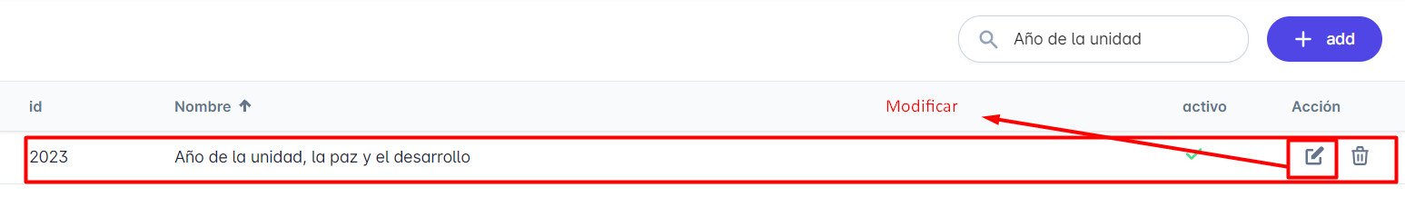

* Nos muestra el formulario para modificar un registro con opción a cancelar y guardar.

**Cancelar**: Descartar los cambios realizados

**Guardar** : Modifica toda la información que se digita en pantalla.

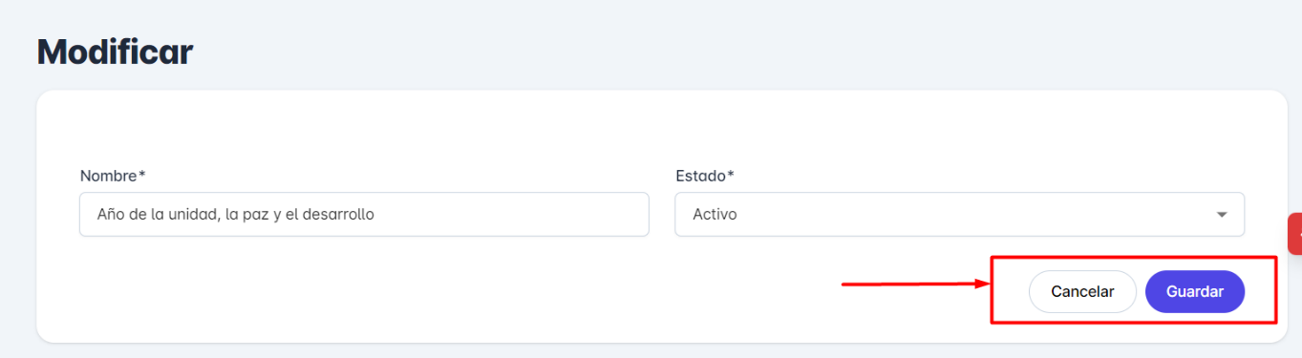

* Al dar click en guardar se actualizará la nueva información y mostrará una alerta (aviso) de éxito o un mensaje de error.

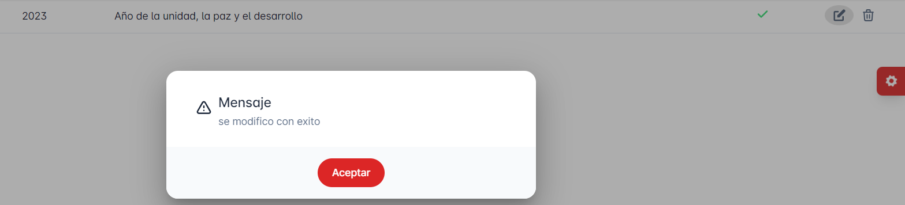

1. **Eliminar**

* 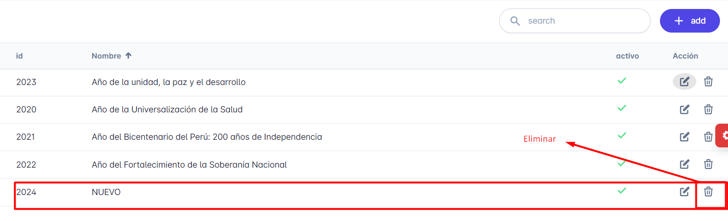Eliminar registro
* Nos muestra un mesaje de confirmación para asegurarnos si desea eliminar el registro
* Bottom “Cancelar” : Cancela la operación
* 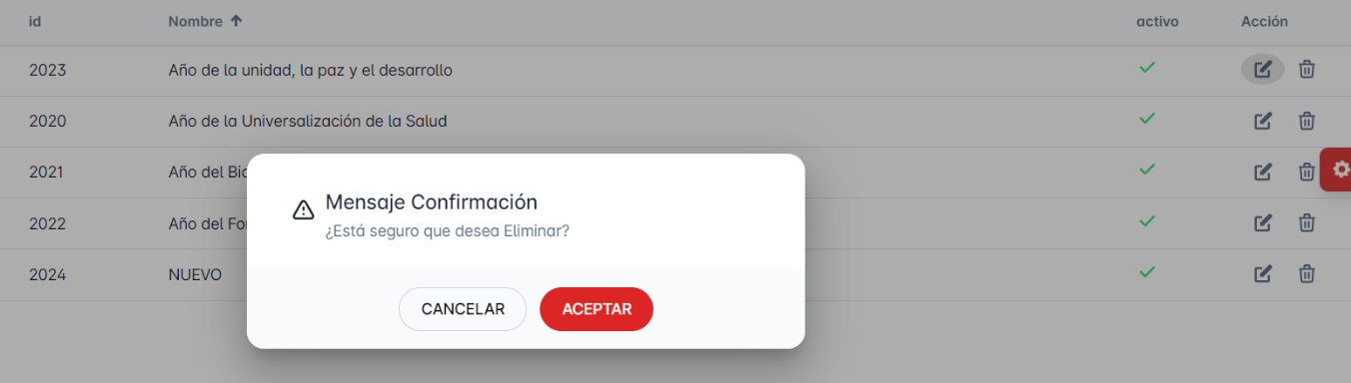Bottom “Aceptar” : Elimina el registro
* 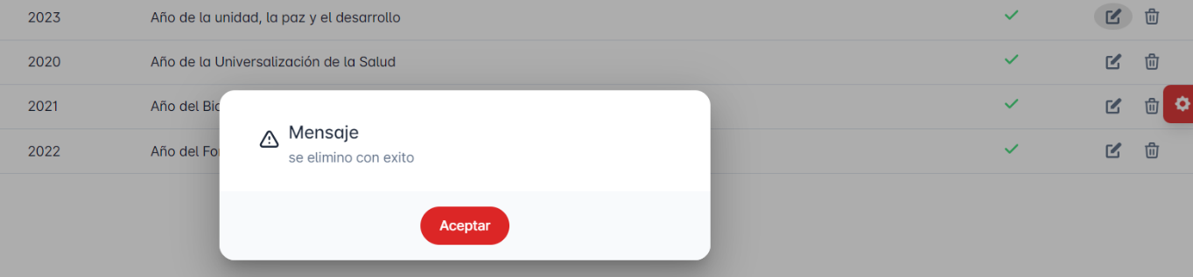Si es “Aceptar” nos mostrará un mensaje de éxito o error

1. **MÓDULO RRHH ESCALAFÓN**

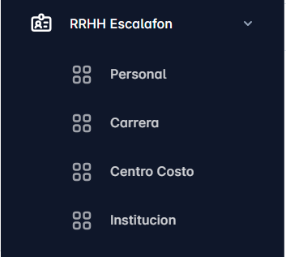

1. **Personal**
2. **Listar**

* **Lista de personal:** Se muestra todos los personales registrados en el sistema.
* **Búsqueda:** Puedes utilizar una función de búsqueda para encontrar un personal específico en la lista. Por ejemplo por el nombre o su ID.
* 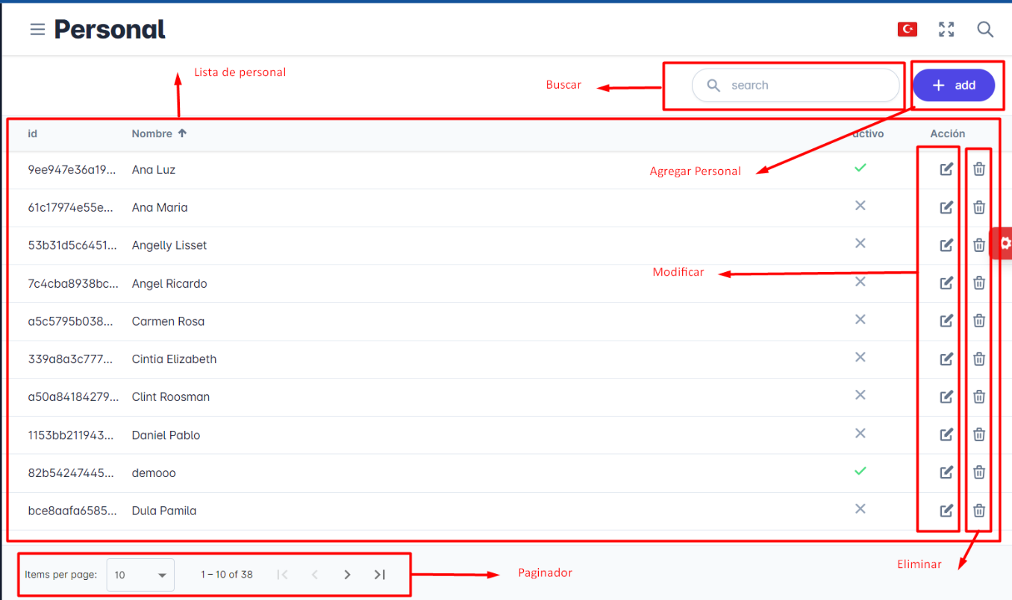**Paginación:** La lista se divide en varias páginas. Puedes navegar entre las páginas utilizando los botones de paginación, se encuentra en la parte inferiror de la lista.

1. **Agregar un personal**

* Click en el botom “add” para agregar un personal
* Llenar el formulario con los campos obligatorios.

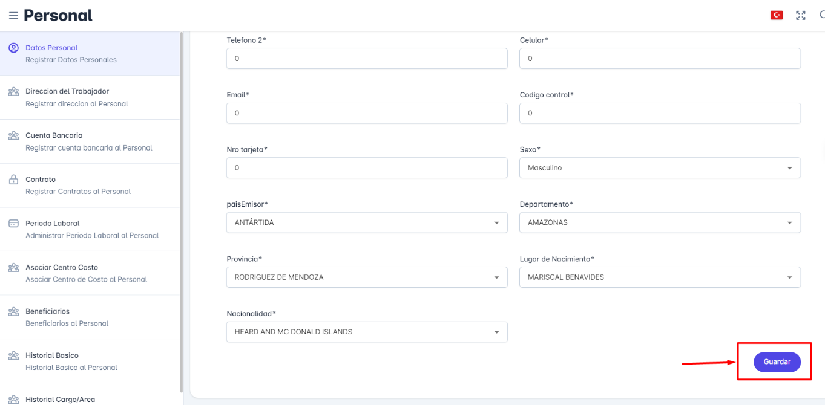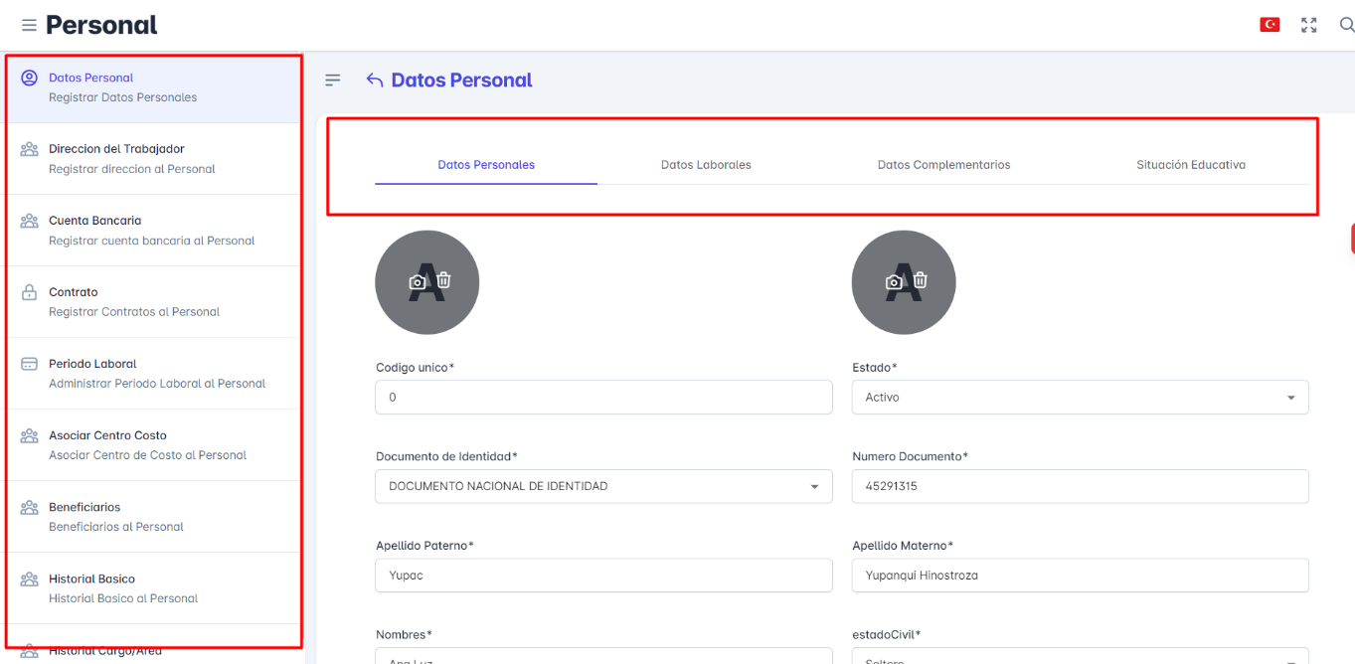Datos personales

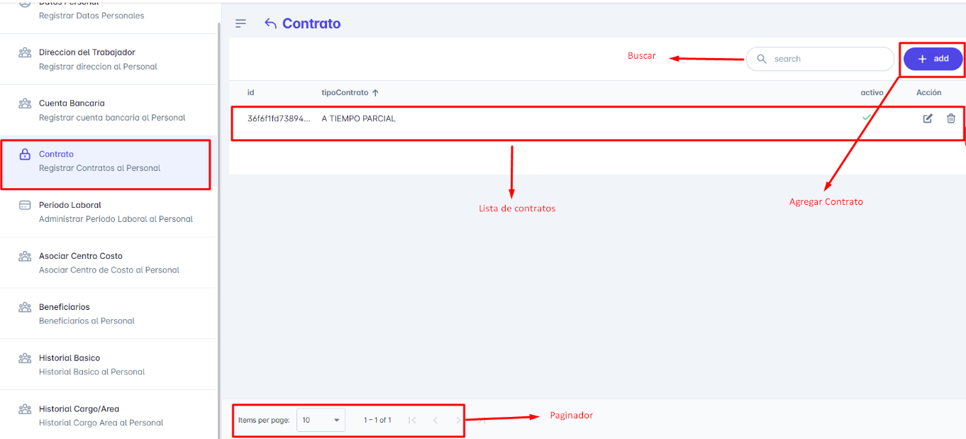**Contrato**

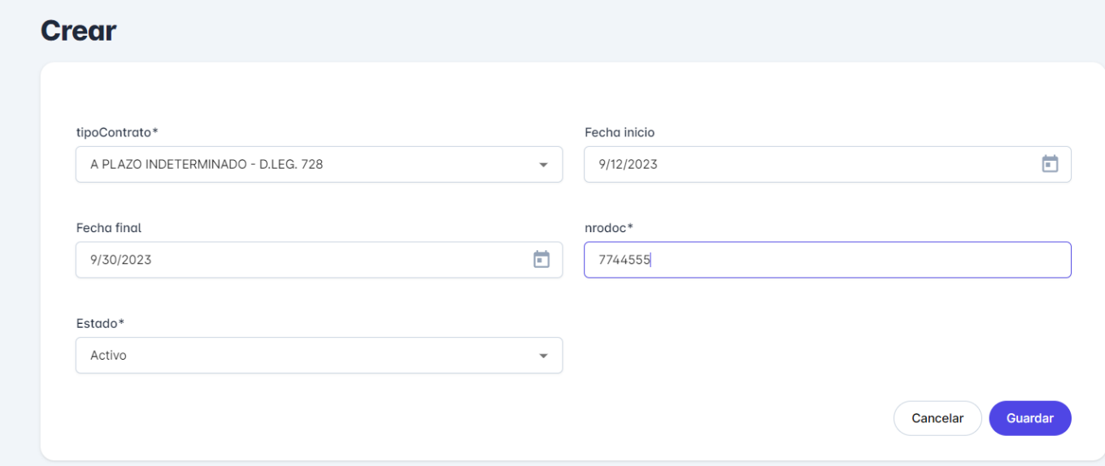**Agregar contrato**

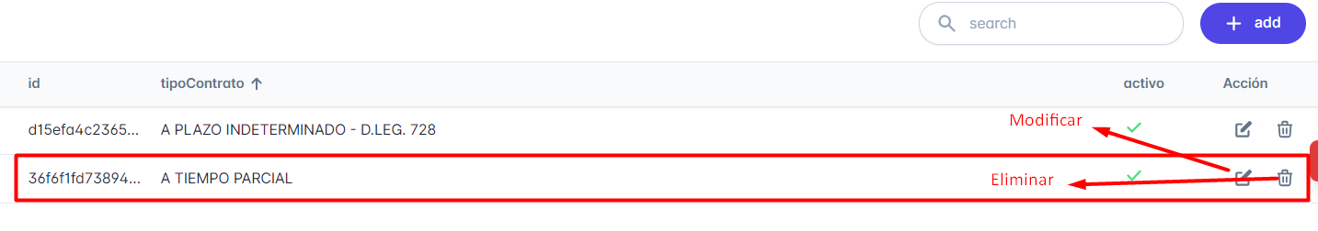**Modificar Contrato**

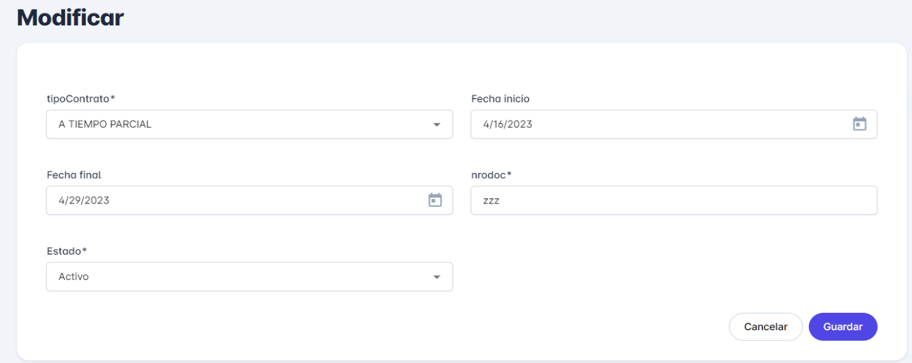

* **Cancelar registro**

Descartar los cambios realizados y volver al menú anterior.

* **Guardar registro**

Se mostrará un mensaje de éxito o error

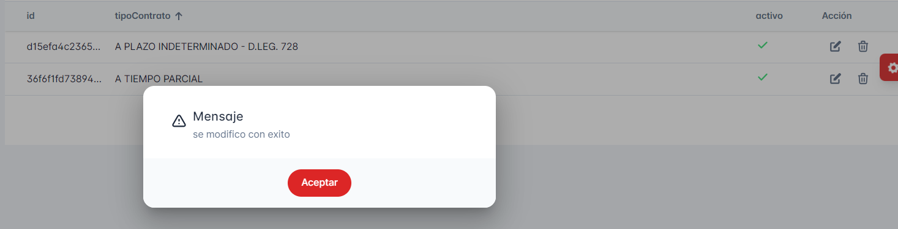

**Periodo laboral**

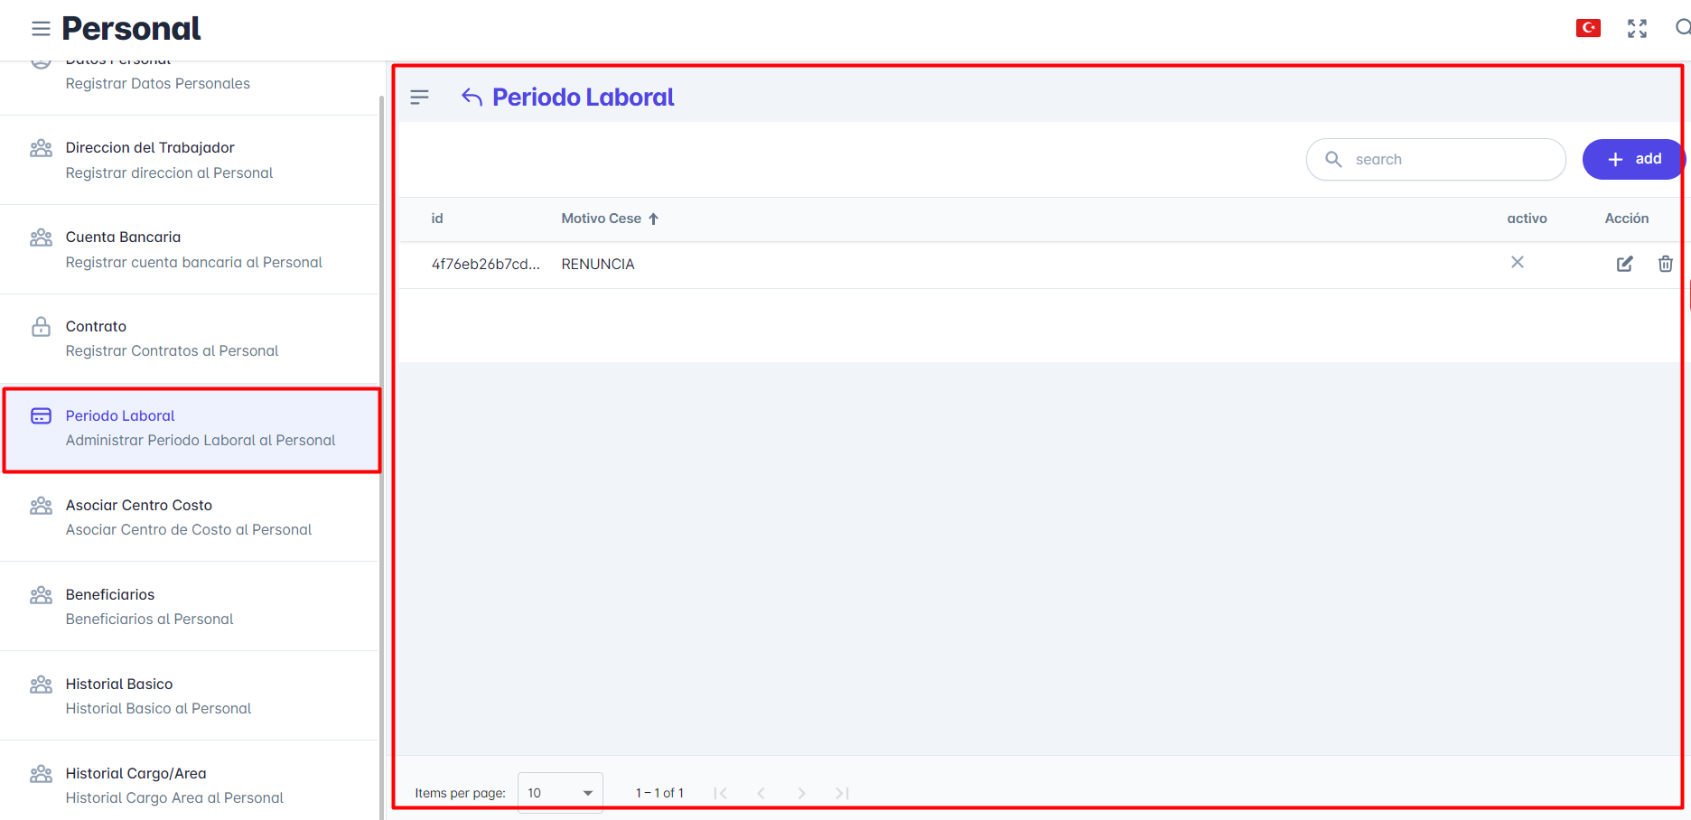

**Centro costo**

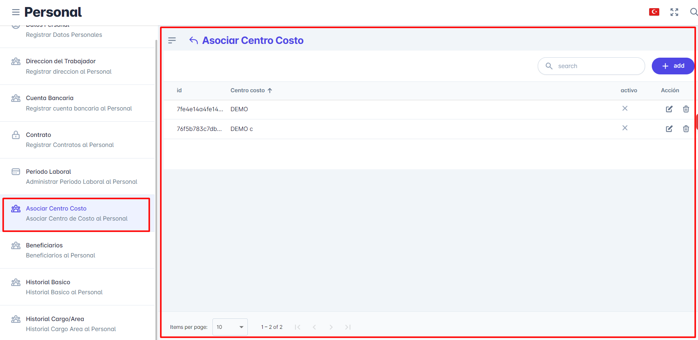

**Beneficiarios**

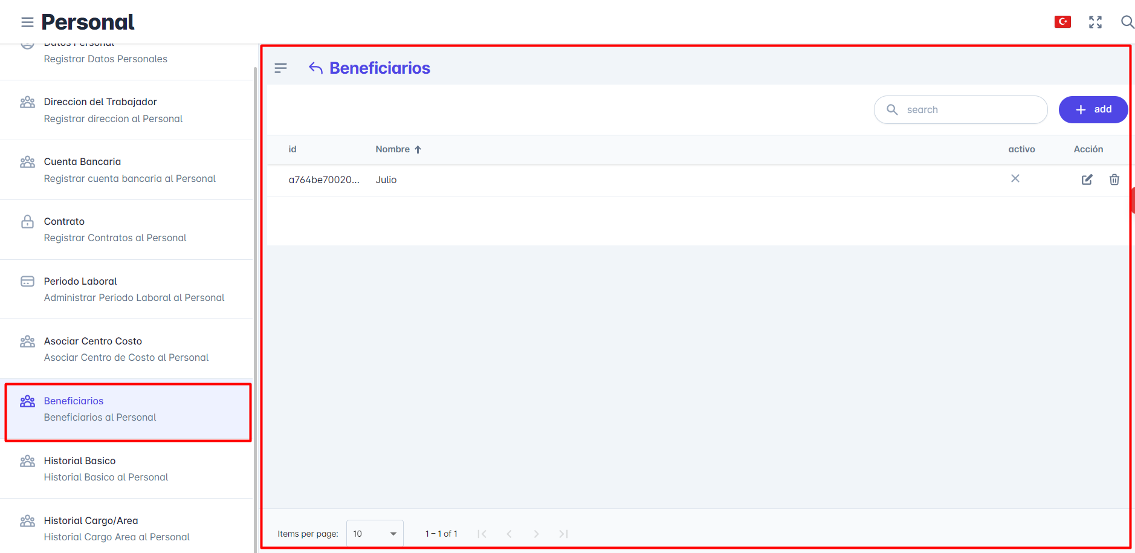

**Historial básico**

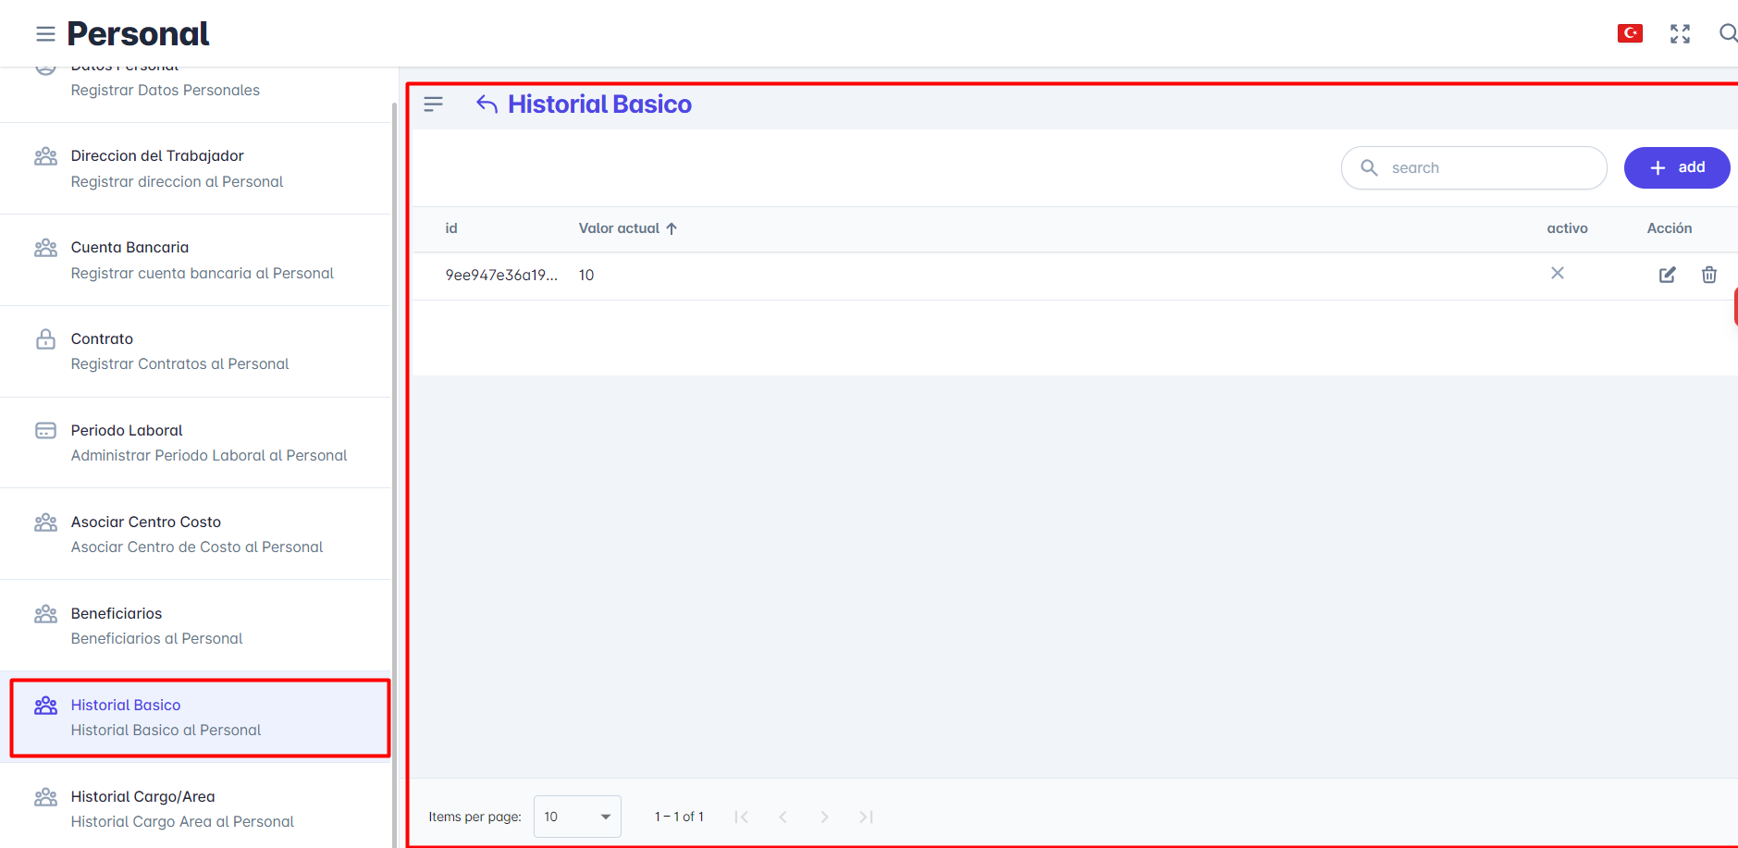

**Historial cargo/área**

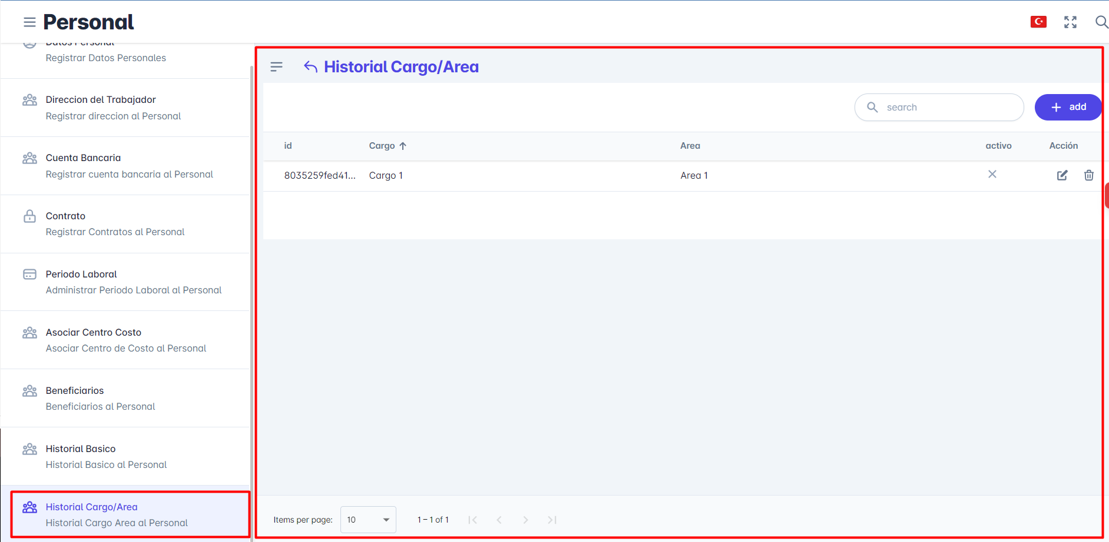

1. **Modificar un personal**

* **Para modifcar un personal, click en el icono del lapiz (modificar)**

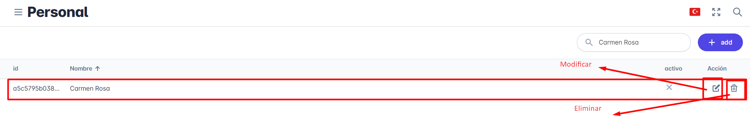

* Nos muestra el formulario para modificar un registro con opción a cancelar y guardar.

**Guardar** : Modifica toda la información que se digita en pantalla.

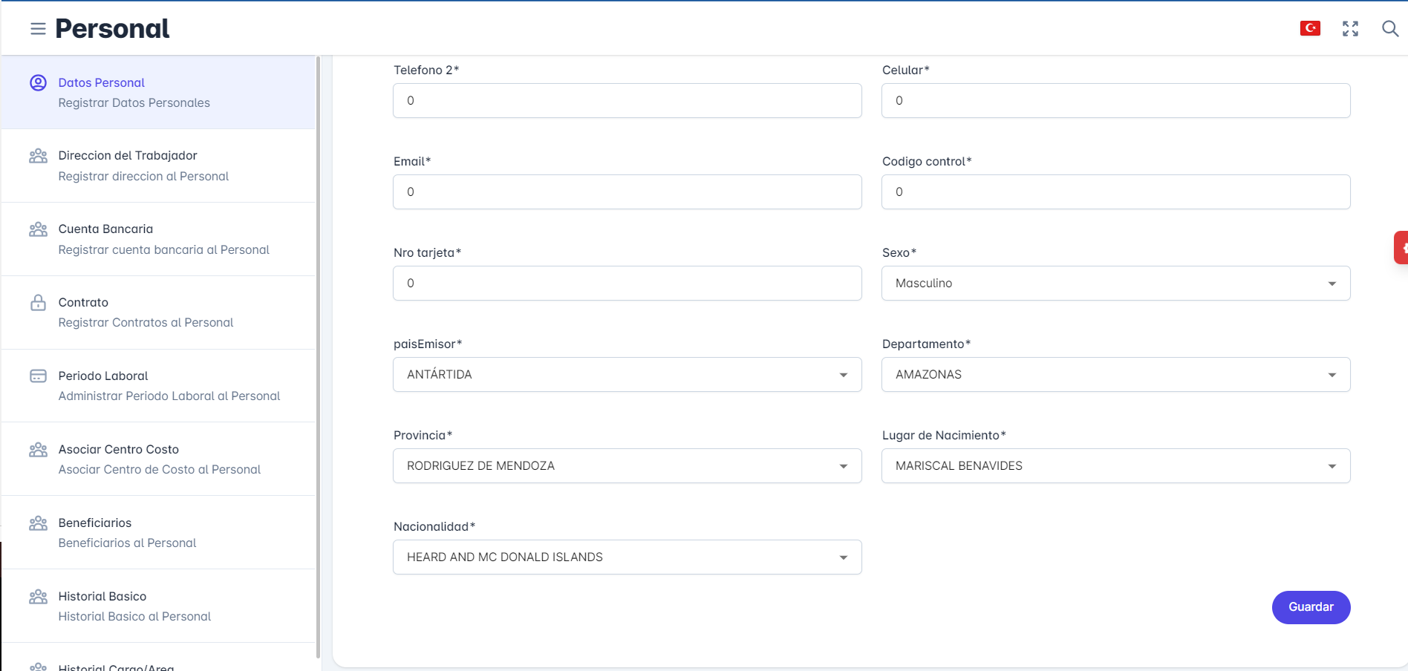

* Al dar click en guardar se actualizará la nueva información y mostrará una alerta (aviso) de éxito o un mensaje de error.

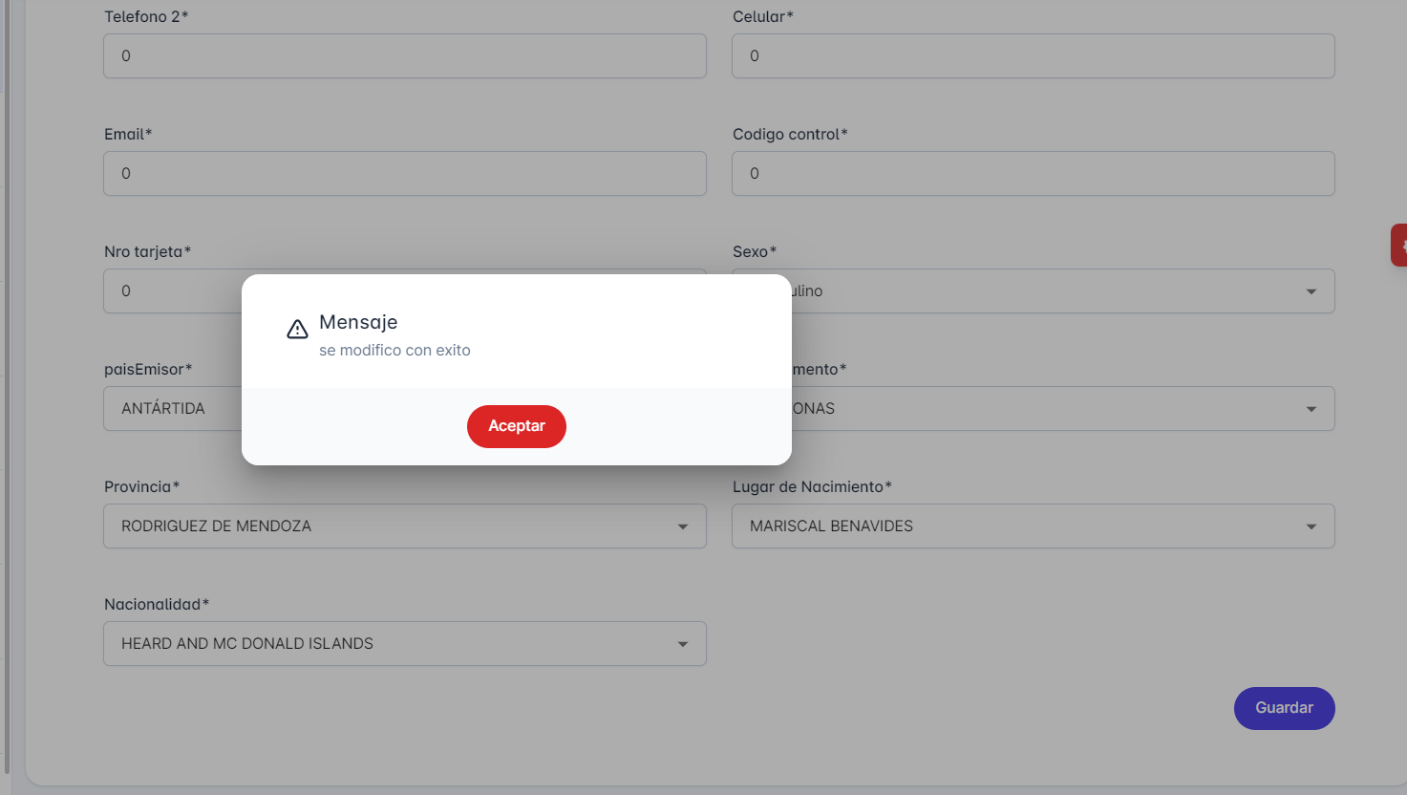

1. **Eliminar**

* 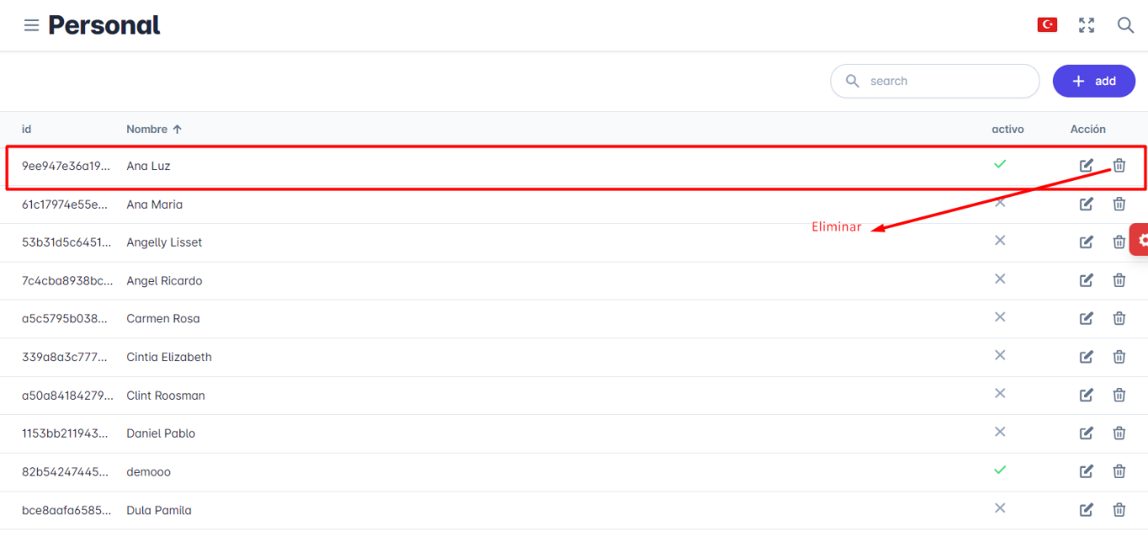Eliminar registro de personal
* Nos muestra un mesaje de confirmación para asegurarnos si desea eliminar el registro
* Bottom “Cancelar” : Cancela la operación
* Bottom “Aceptar” : Elimina el registro

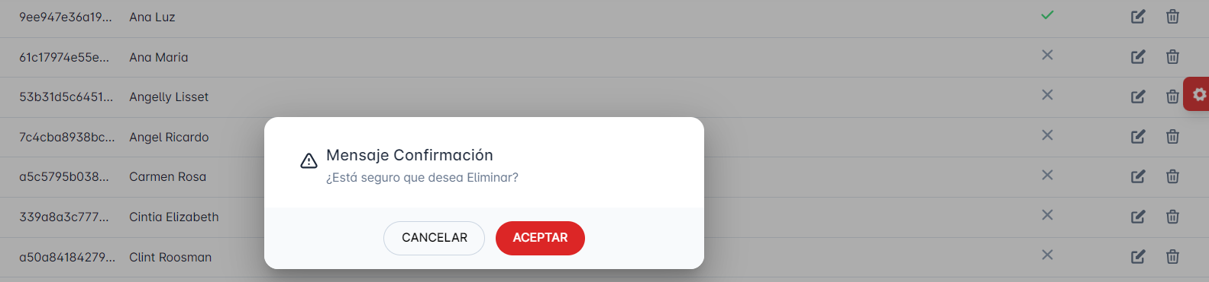

* Si es “Aceptar” nos mostrará un mensaje de éxito o error

1. **Carrera**
2. **Listar**

* **Lista de carrera:** Se muestra todos las carreras registrados en el sistema.
* **Búsqueda:** Puedes utilizar una función de búsqueda para encontrar una carrera específico en la lista. Por ejemplo por el nombre o su ID.
* **Paginación:** La lista se divide en varias páginas. Puedes navegar entre las páginas utilizando los botones de paginación, se encuentra en la parte inferiror de la lista.

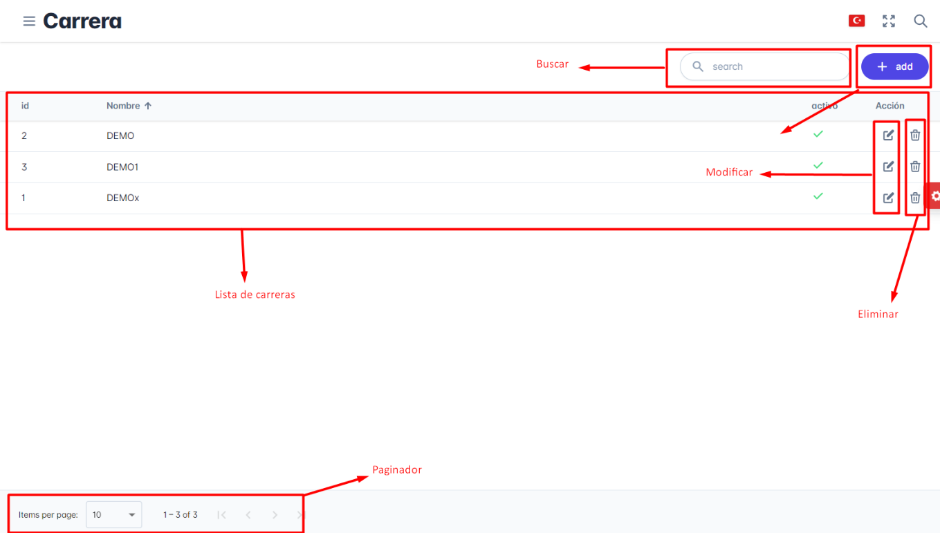

1. **Agregar una carrera**

* Click en el botom “add” para agregar una nueva carrera
* 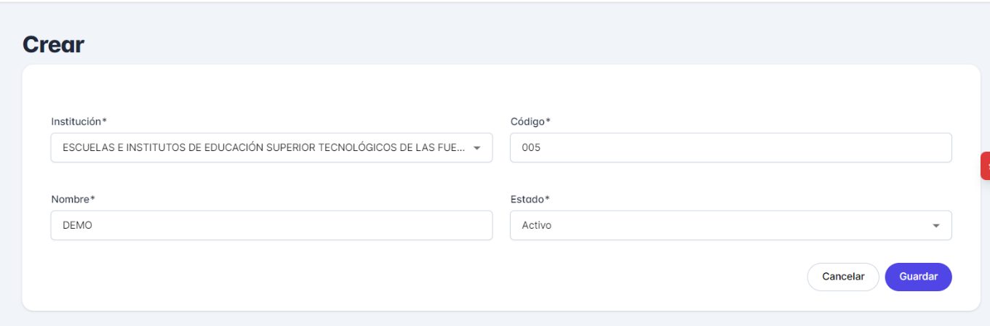Llenar el formulario con los campos obligatorios.
* **Cancelar registro**

Descartar los cambios realizados y volver al menú anterior.

* **Guardar registro**

Se mostrará un mensaje de éxito o error

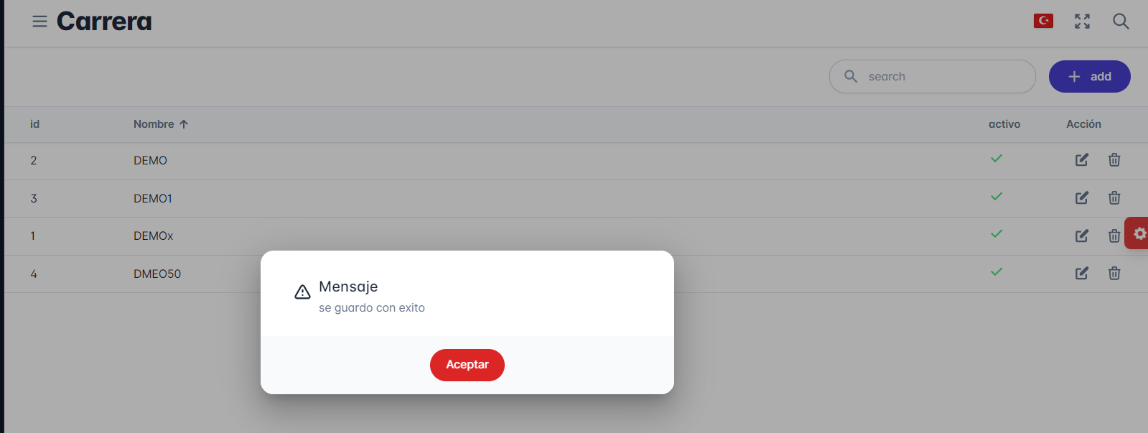

1. **Modificar una carrera**

* **Para modifcar un año, click en el icono del lapiz (modificar)**

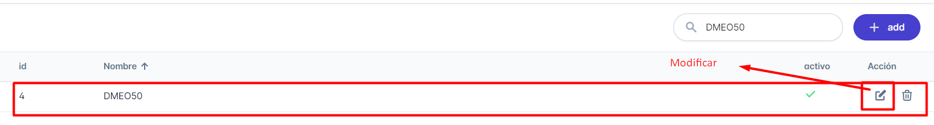

* Nos muestra el formulario para modificar un registro con opción a cancelar y guardar.

**Cancelar**: Descartar los cambios realizados

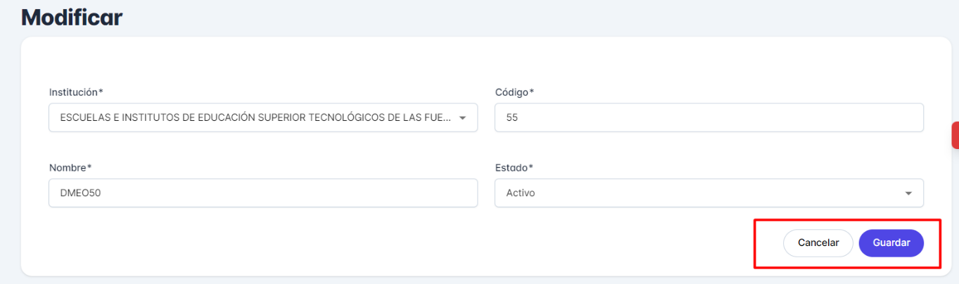**Guardar** : Modifica toda la información que se digita en pantalla.

* Al dar click en guardar se actualizará la nueva información y mostrará una alerta (aviso) de éxito o un mensaje de error.



1. **Eliminar**

* Eliminar registro

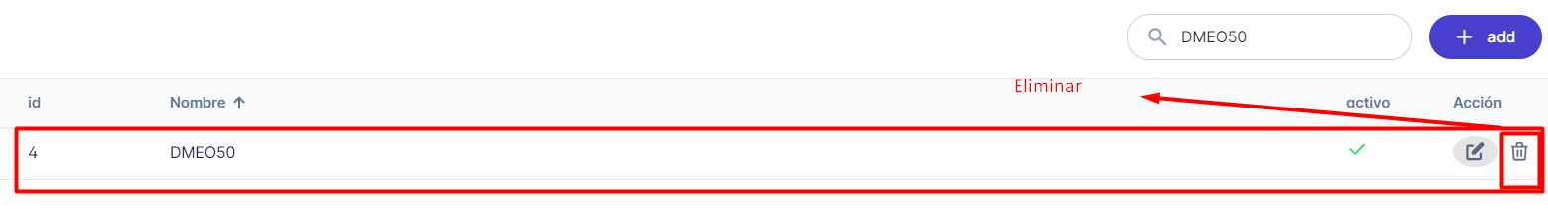

* Nos muestra un mesaje de confirmación para asegurarnos si desea eliminar el registro
* Bottom “Cancelar” : Cancela la operación
* Bottom “Aceptar” : Elimina el registro

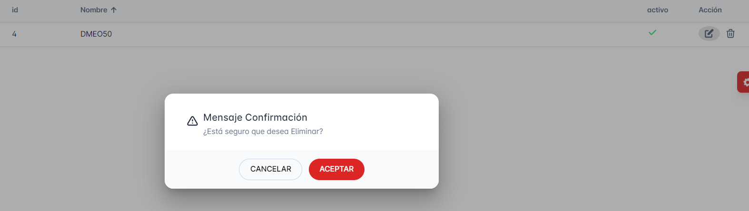

* Si es “Aceptar” nos mostrará un mensaje de éxito o error

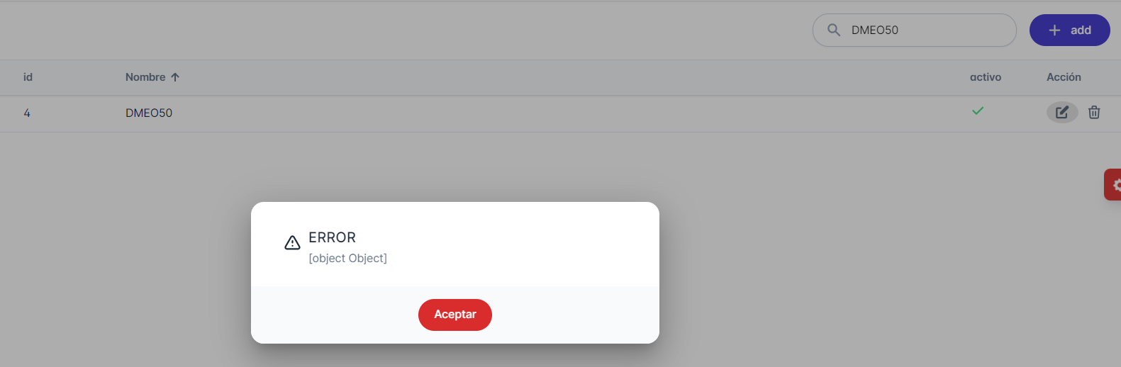

1. **Centro Costo**
2. **Listar**

* **Lista de costo:** Se muestra todos los costos registrados en el sistema.
* **Búsqueda:** Puedes utilizar una función de búsqueda para encontrar un costo específico en la lista. Por ejemplo por el nombre o su ID.
* **Paginación:** La lista se divide en varias páginas. Puedes navegar entre las páginas utilizando los botones de paginación, se encuentra en la parte inferiror de la lista.



1. **Agregar una carrera**

* Click en el botom “add” para agregar una nueva carrera
* Llenar el formulario con los campos obligatorios.
* **Cancelar registro**

Descartar los cambios realizados y volver al menú anterior.

* **Guardar registro**

Se mostrará un mensaje de éxito o error



1. **Modificar una carrera**

* **Para modifcar un año, click en el icono del lapiz (modificar)**



* Nos muestra el formulario para modificar un registro con opción a cancelar y guardar.

**Cancelar**: Descartar los cambios realizados

**Guardar** : Modifica toda la información que se digita en pantalla.

* Al dar click en guardar se actualizará la nueva información y mostrará una alerta (aviso) de éxito o un mensaje de error.



1. **Eliminar**

* Eliminar registro



* Nos muestra un mesaje de confirmación para asegurarnos si desea eliminar el registro
* Bottom “Cancelar” : Cancela la operación
* Bottom “Aceptar” : Elimina el registro



* Si es “Aceptar” nos mostrará un mensaje de éxito o error



1. **Institución**
2. **Listar**

* **Lista institución:** Se muestra todas las instituciones registrados en el sistema.
* **Búsqueda:** Puedes utilizar una función de búsqueda para encontrar una institución específico en la lista. Por ejemplo por el nombre o su ID.
* **Paginación:** La lista se divide en varias páginas. Puedes navegar entre las páginas utilizando los botones de paginación, se encuentra en la parte inferiror de la lista.

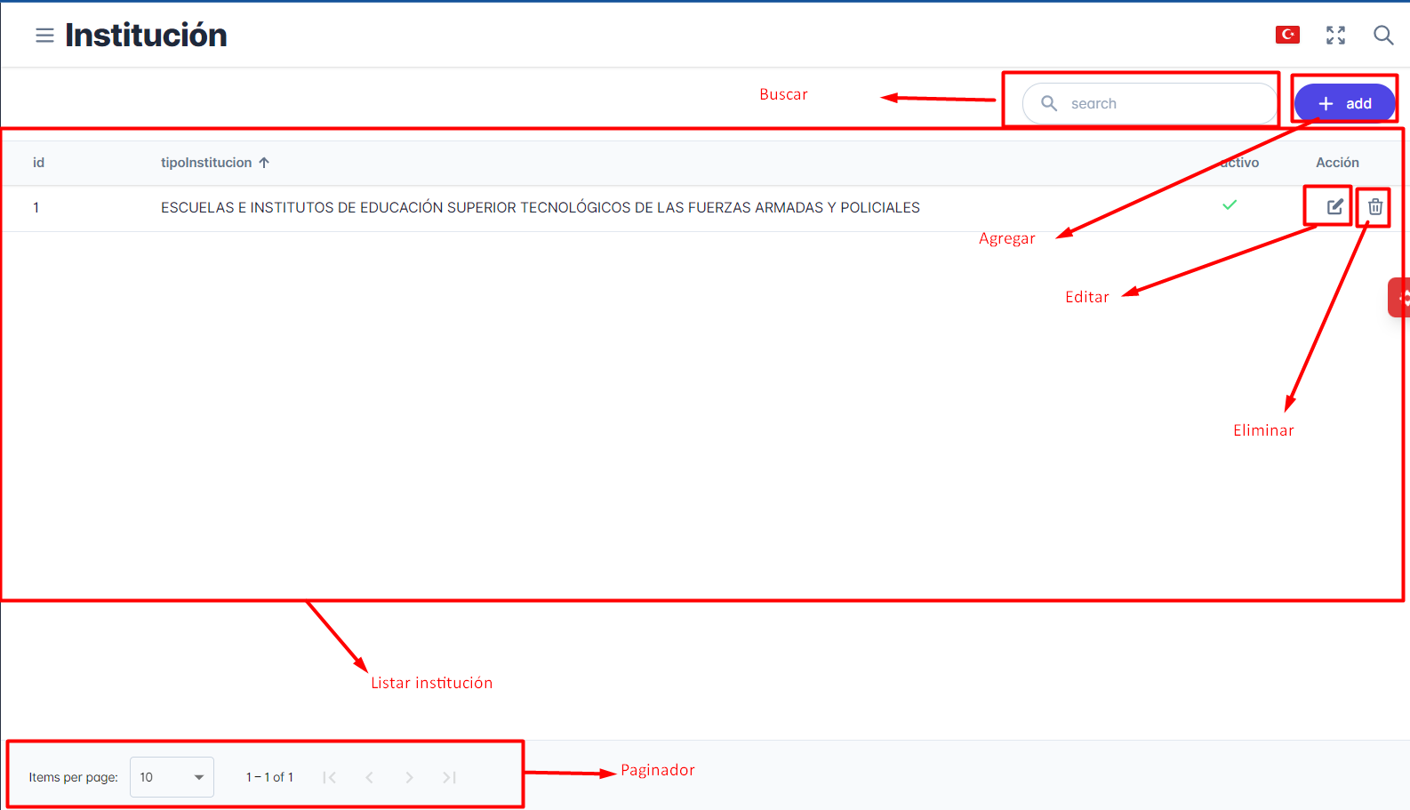

1. **Agregar una institución**

* Click en el botom “add” para agregar una nueva carrera
* Llenar el formulario con los campos obligatorios.

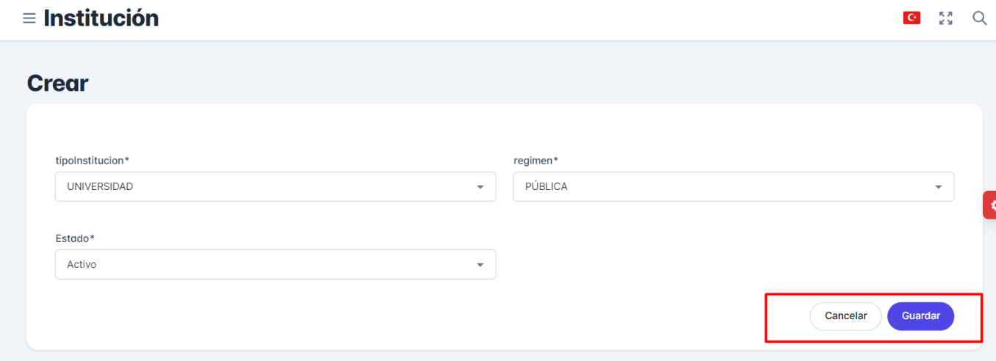

* **Cancelar registro**

Descartar los cambios realizados y volver al menú anterior.

* **Guardar registro**

Se mostrará un mensaje de éxito o error

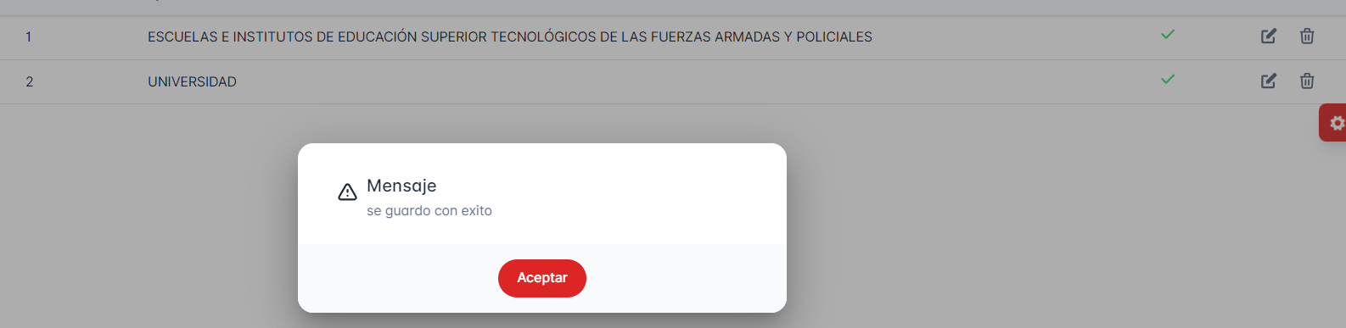

1. **Modificar una institución**

* **Para modifcar un año, click en el icono del lapiz (modificar)**

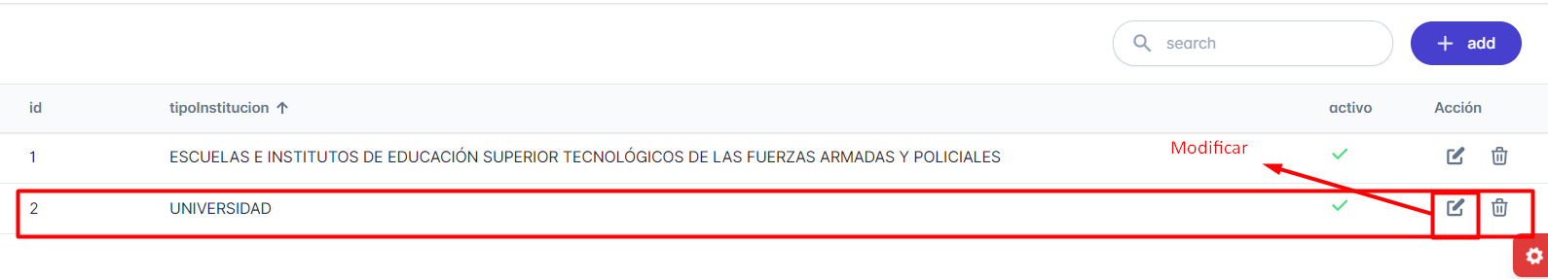

* Nos muestra el formulario para modificar un registro con opción a cancelar y guardar.

**Cancelar**: Descartar los cambios realizados

**Guardar** : Modifica toda la información que se digita en pantalla.

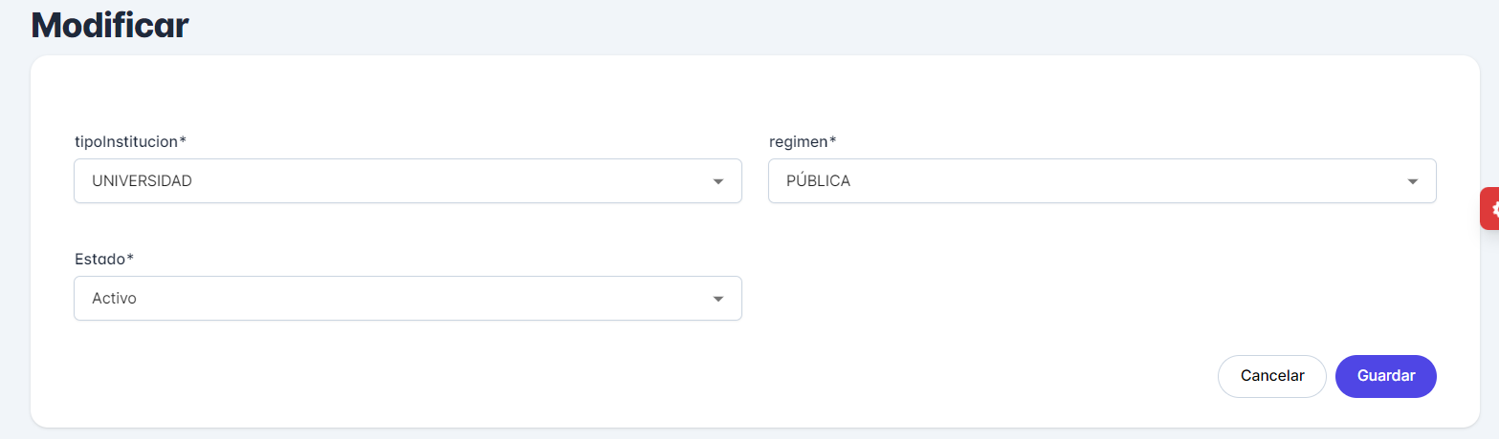

* Al dar click en guardar se actualizará la nueva información y mostrará una alerta (aviso) de éxito o un mensaje de error.

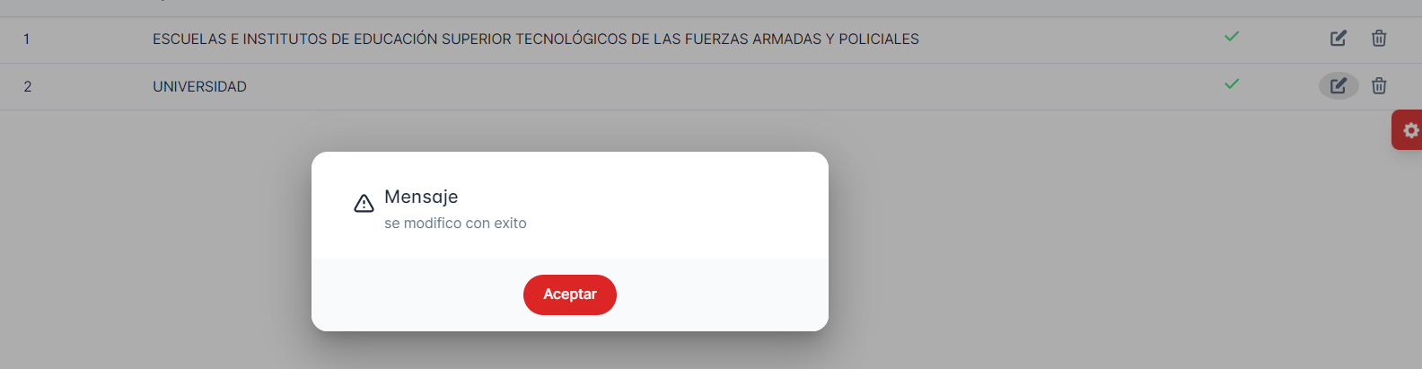

1. **Eliminar**

* 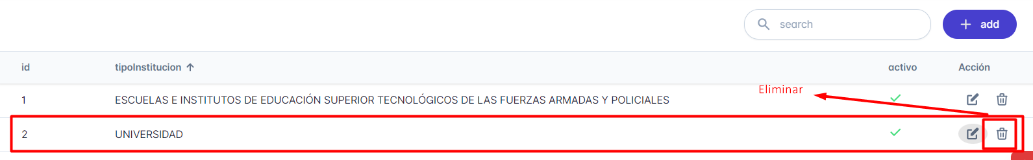Eliminar registro
* Nos muestra un mesaje de confirmación para asegurarnos si desea eliminar el registro
* Bottom “Cancelar” : Cancela la operación
* Bottom “Aceptar” : Elimina 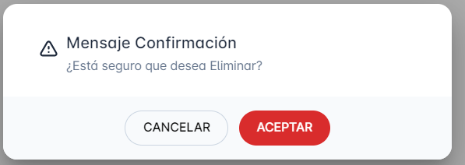
* el registro
* Si es “Aceptar” nos mostrará un mensaje de éxito o error

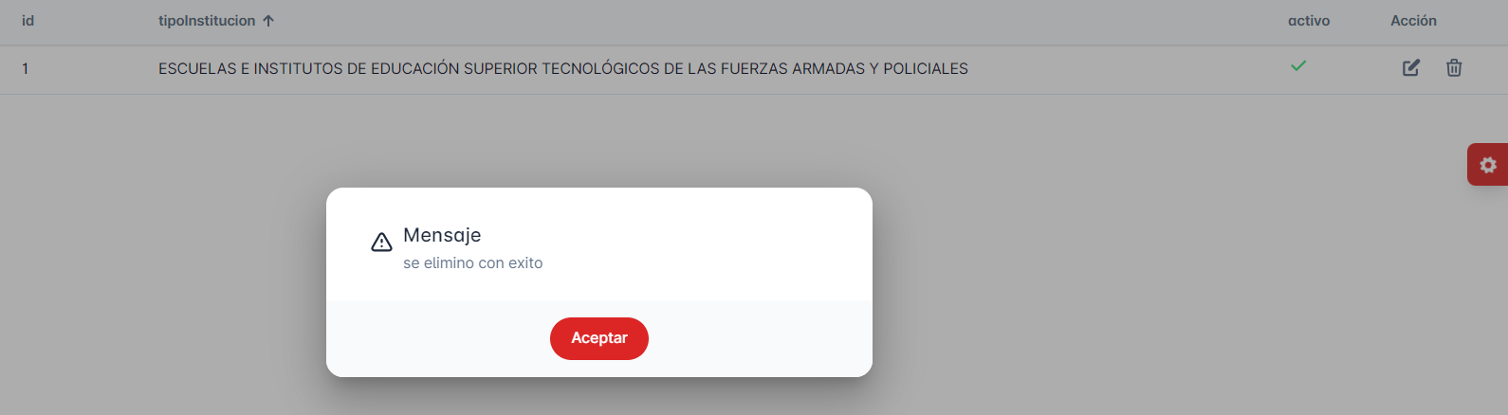

1. **Modulo Planilla**

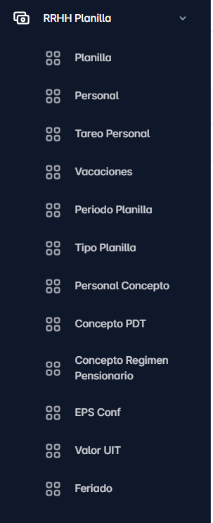

1. **Planilla**
2. **Generar Planilla**

* 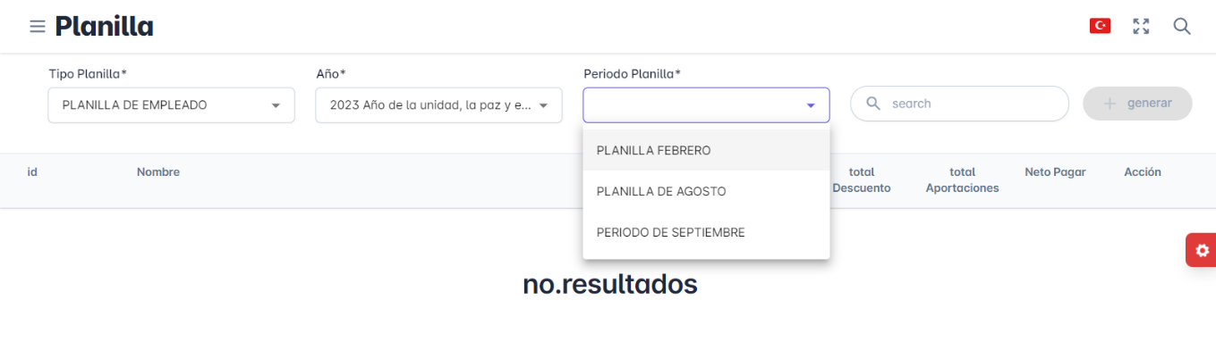**Seleccionar el tipo de planilla, año y Periodo**
* 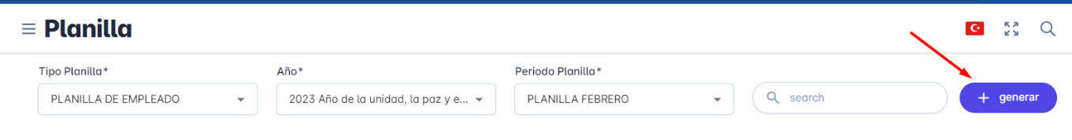**Generar Planilla**
* 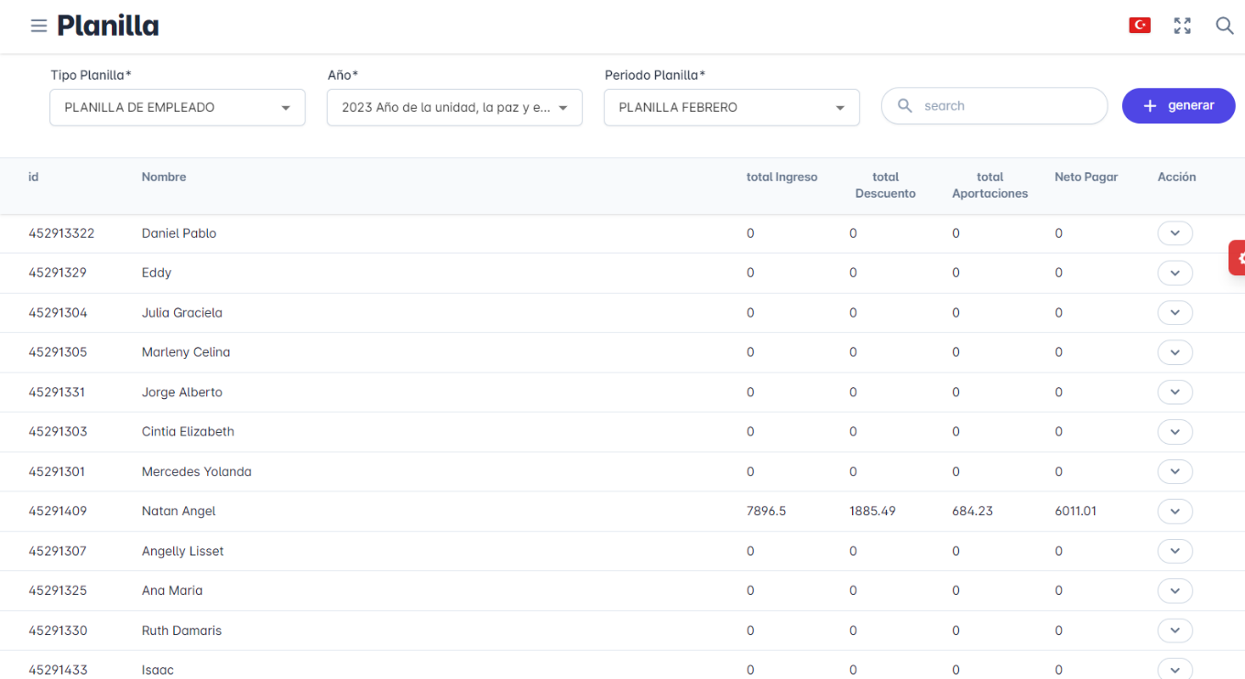**Se genera la planilla de todo el personal**
* **Se puede visualizar el detalle de la planilla de pago de cada trabajador (Click en el icono)**

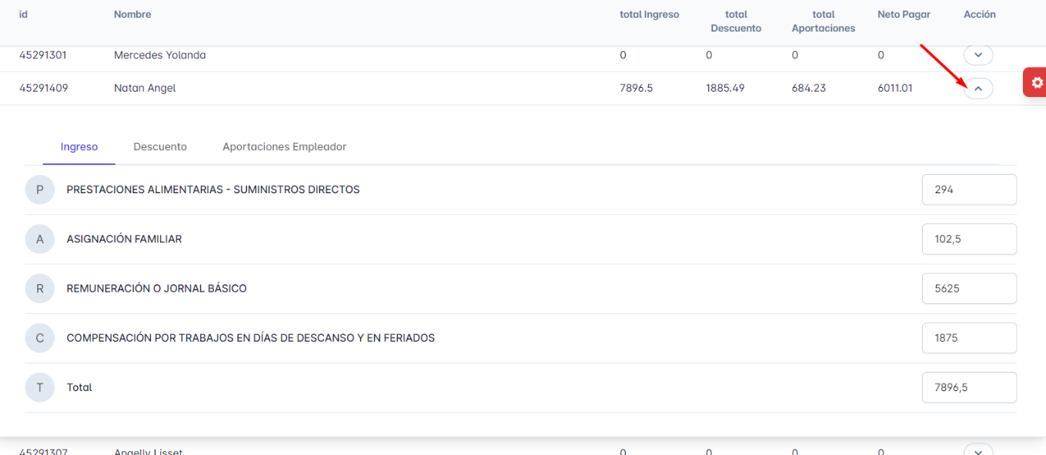

* 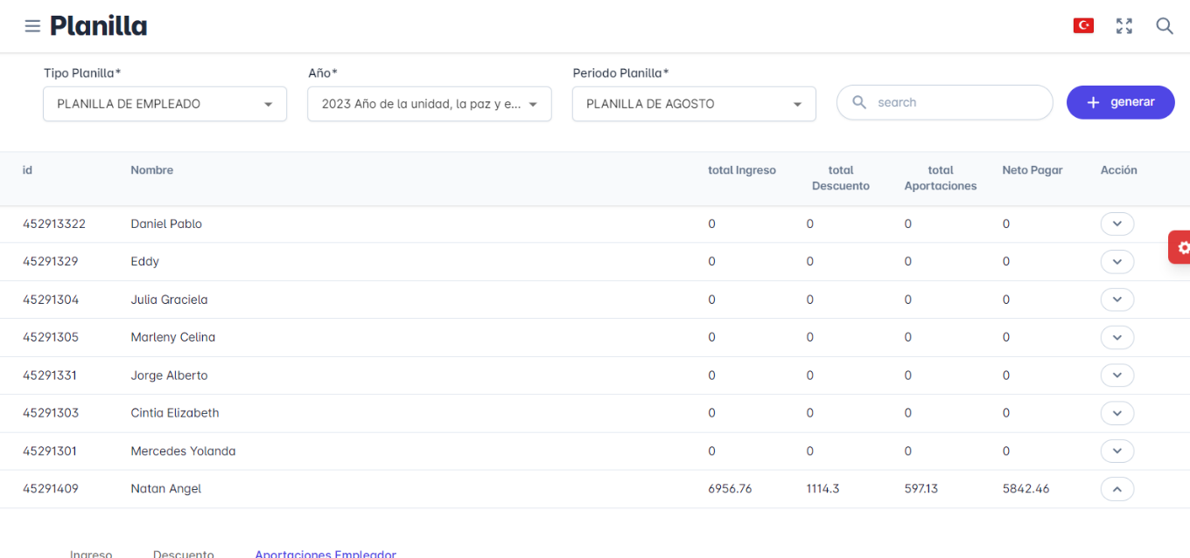**También funciona como un historial, es decir si ya generé la planilla de pago con el tipo de planilla, año y periodo, de esa manera me mostrará el historial sin necesidad de generar la planilla nuevamente.**

1. **Personal Planilla**
2. **Lista de personal**

* **Lista de personal:** Se muestra todos los personales activos registrados en el sistema.
* **Búsqueda:** Puedes utilizar una función de búsqueda para encontrar un personal específico en la lista. Por ejemplo por el nombre o su ID.
* **Paginación:** La lista se divide en varias páginas. Puedes navegar entre las páginas utilizando los botones de paginación, se encuentra en la parte inferiror de la lista.

1. **Modificar personal**

* **Click en el icono de lápiz**
* 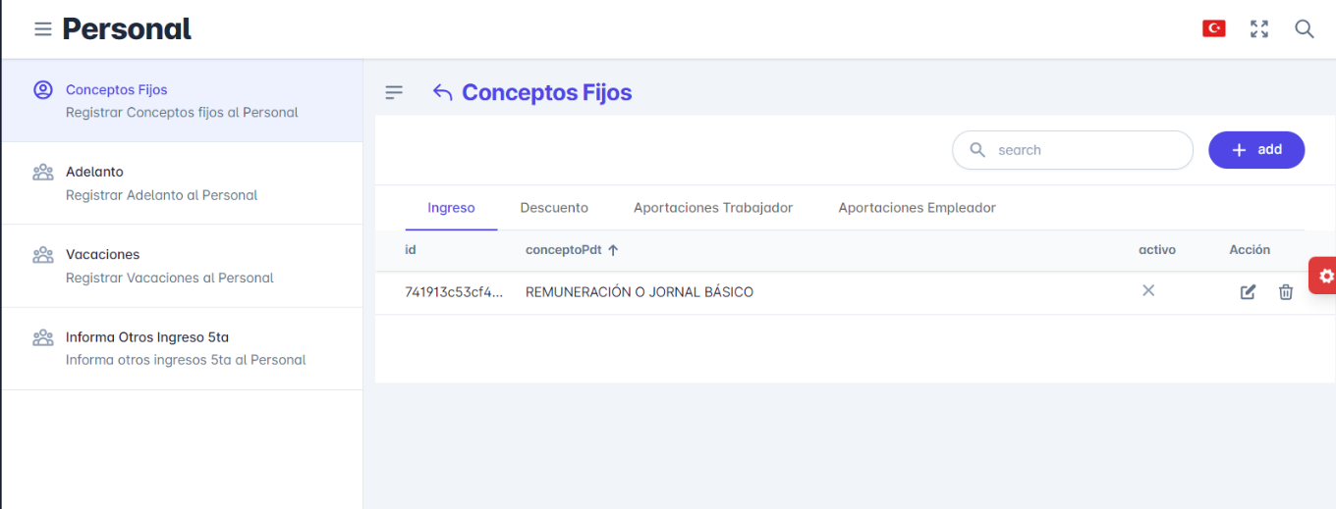**Asignar al personal sus conceptos fijos, adelantos, vacaciones y otros ingresos de 5ta categoría.**
* **Conceptos fijos**

Lista de conceptos fijos agrupados según el tipo de concepto (Ingresos, Descuento, Aportaciones trabajador, Aportaciones empleador)

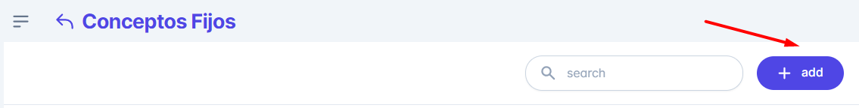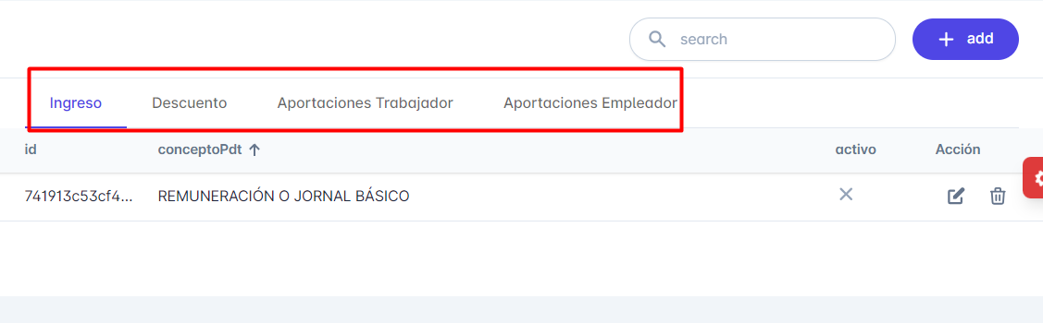**Agregar Concepto Fijo**

Llenar el formulario con los campos obligatorios.

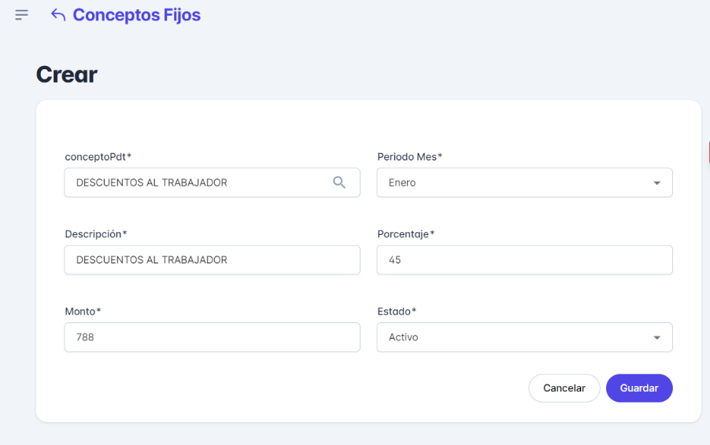

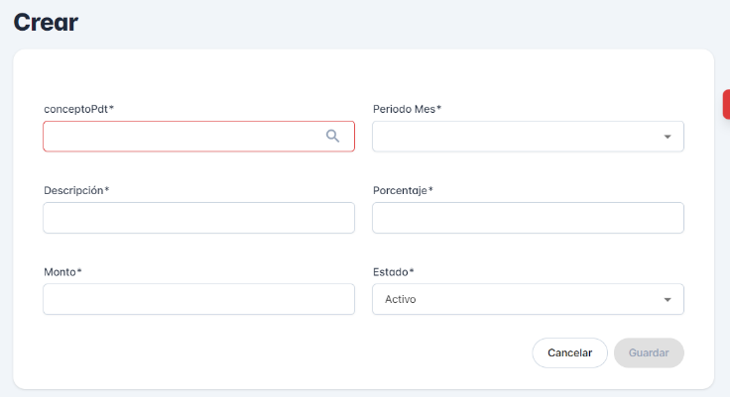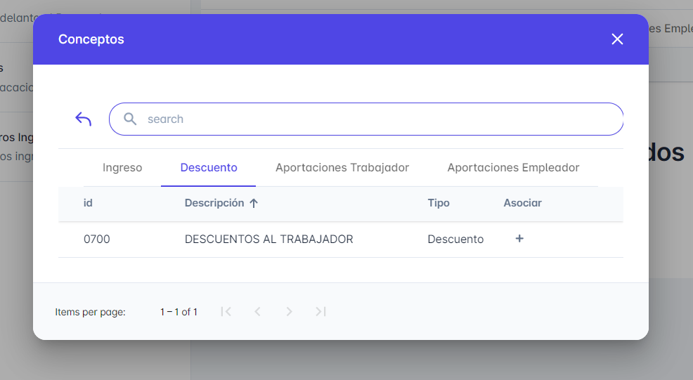

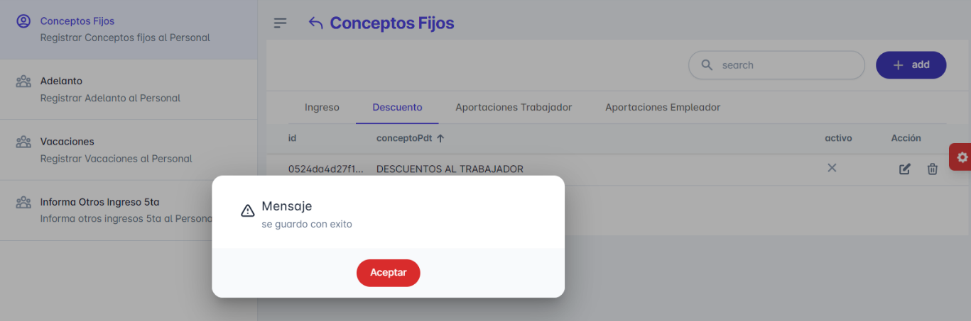

* 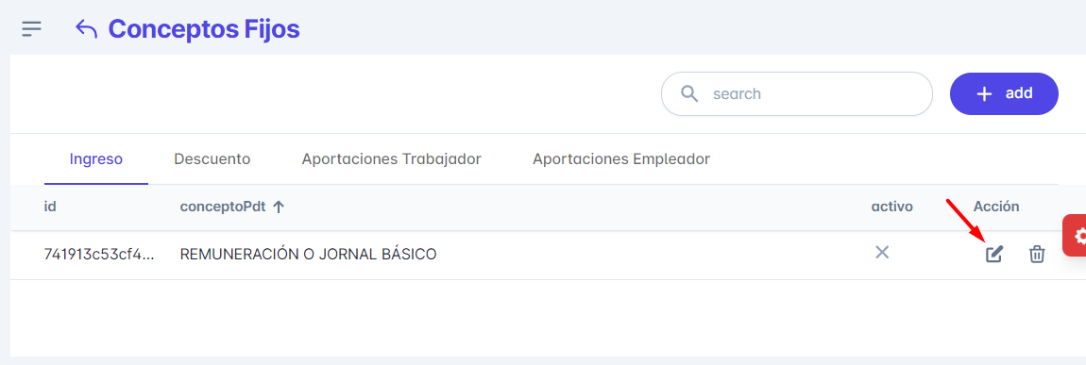**Modificar concepto fijo**

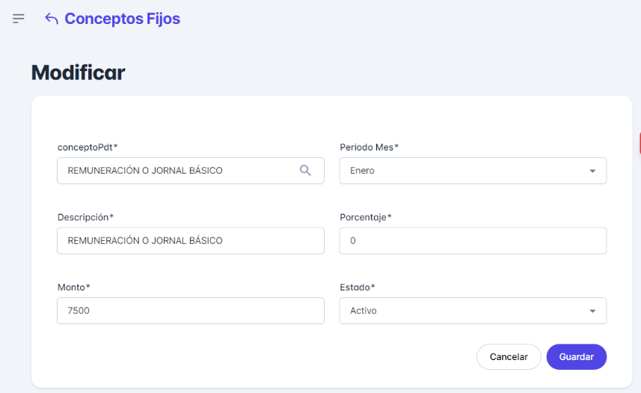

* **Adelanto**

1. **Listar**

* **Lista adelanto:** Se muestra todas los adelantos registrados en el sistema.
* **Búsqueda:** Puedes utilizar una función de búsqueda para encontrar un adelanto específico en la lista. Por ejemplo por el nombre o su ID.
* **Paginación:** La lista se divide en varias páginas. Puedes navegar entre las páginas utilizando los botones de paginación, se encuentra en la parte inferiror de la lista.

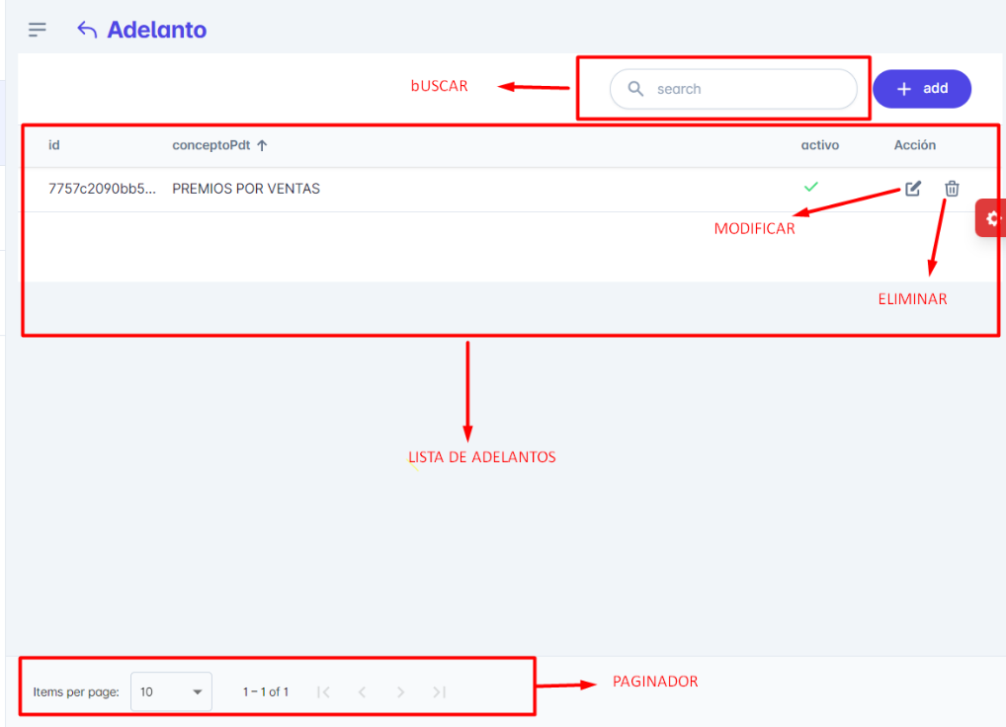

1. **Agregar un adelanto**

* Click en el botom “add” para agregar un nuevo adelanlto
* 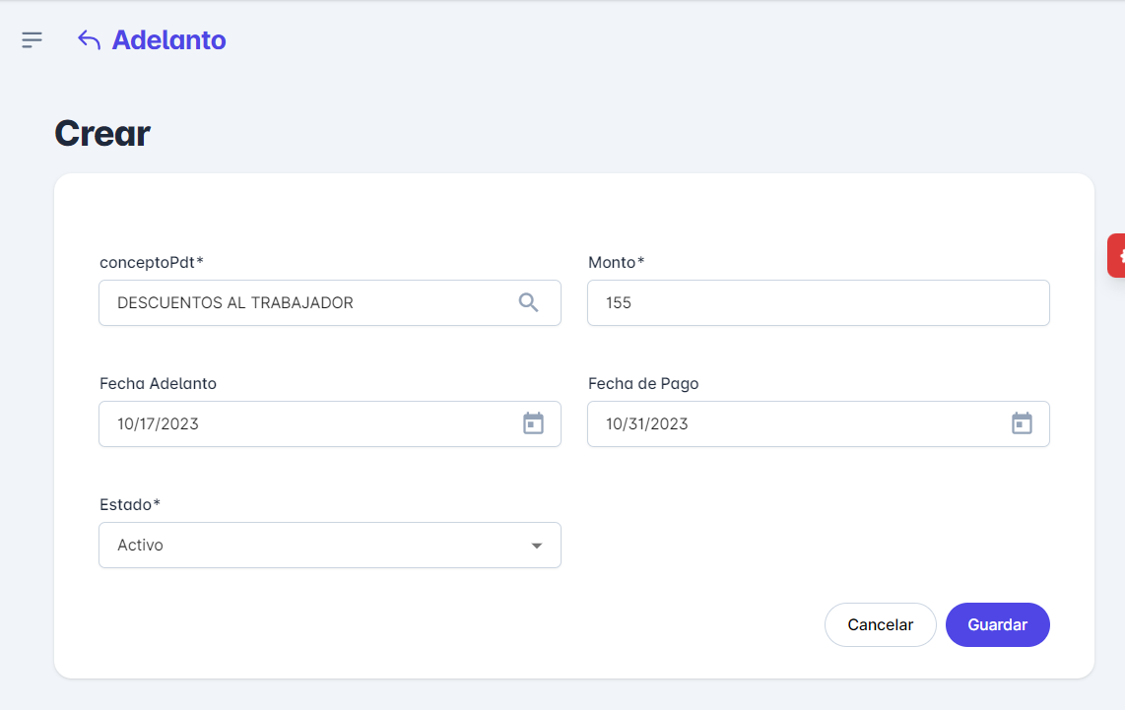Llenar el formulario con los campos obligatorios.
* **Cancelar registro**

Descartar los cambios realizados y volver al menú anterior.

* **Guardar registro**

Se mostrará un mensaje de éxito o error



1. **Modificar un adelanto**

* 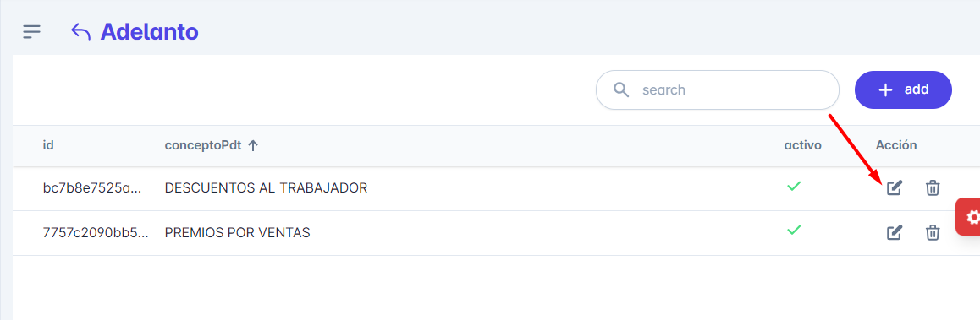**Para modifcar un adelanto, click en el icono del lapiz (modificar)**
* Nos muestra el formulario para modificar un registro con opción a cancelar y guardar.

**Cancelar**: Descartar los cambios realizados

**Guardar** : Modifica toda la información que se digita en pantalla.

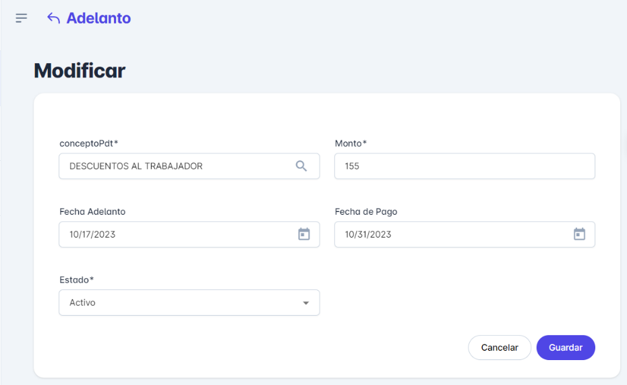

* Al dar click en guardar se actualizará la nueva información y mostrará una alerta (aviso) de éxito o un mensaje de error.

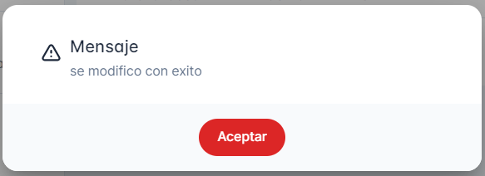

1. **Eliminar**

* 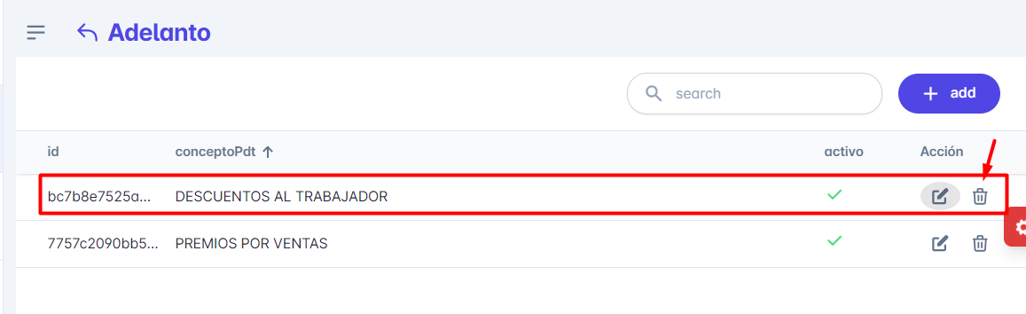Eliminar registro
* Nos muestra un mesaje de confirmación para asegurarnos si desea eliminar el registro
* Bottom “Cancelar” : Cancela la operación
* Bottom “Aceptar” : Elimina



* el registro
* 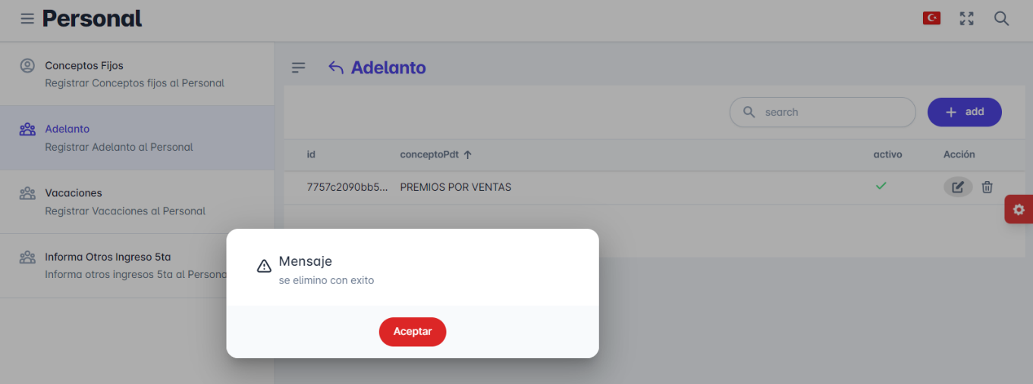Si es “Aceptar” nos mostrará un mensaje de éxito o error
* **Vacaciones**

1. **Listar**

* **Lista vacaciones:** Se muestra todas las vacaciones registrados en el sistema.
* **Búsqueda:** Puedes utilizar una función de búsqueda para encontrar vacaciones específico en la lista. Por ejemplo por el nombre o su ID.
* **Paginación:** La lista se divide en varias páginas. Puedes navegar entre las páginas utilizando los botones de paginación, se encuentra en la parte inferiror de la lista.

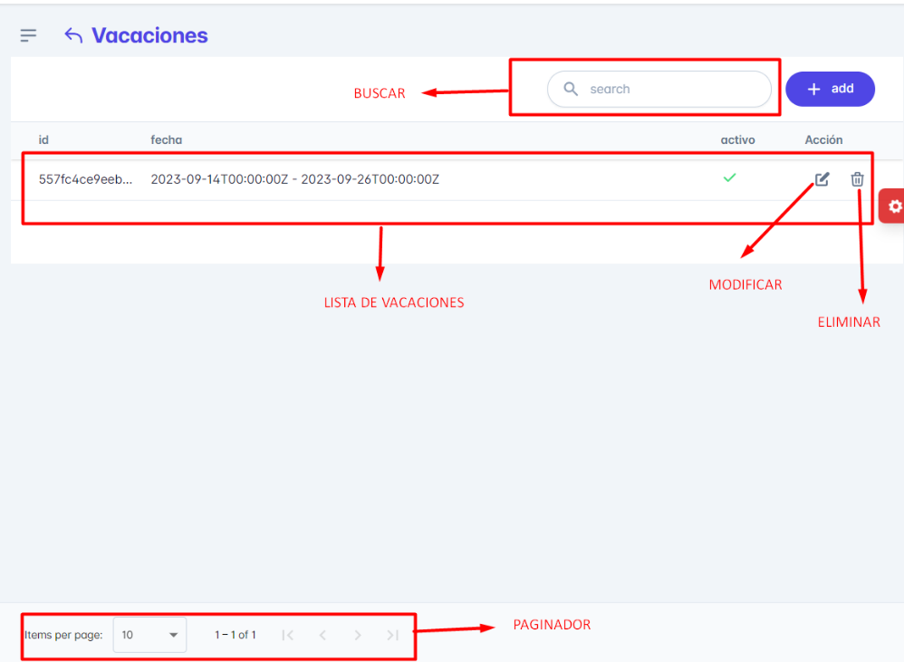

1. **Asignador vacaciones**

* Click en el botom “add” para asignar sus vacaciones al trabajador
* 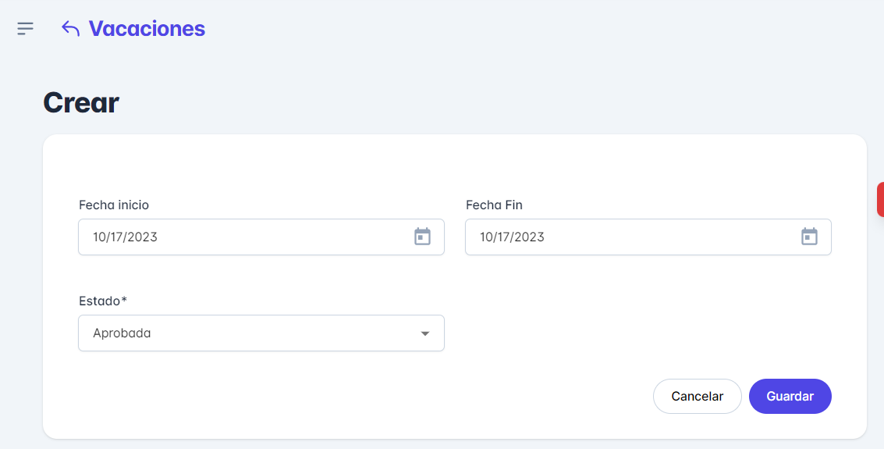Llenar el formulario con los campos obligatorios.
* **Cancelar registro**

Descartar los cambios realizados y volver al menú anterior.

* **Guardar registro**

Se mostrará un mensaje de éxito o error

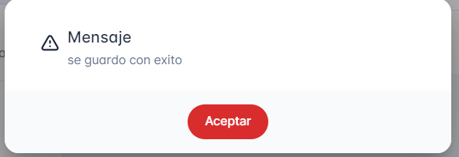

1. **Modificar un adelanto**

* 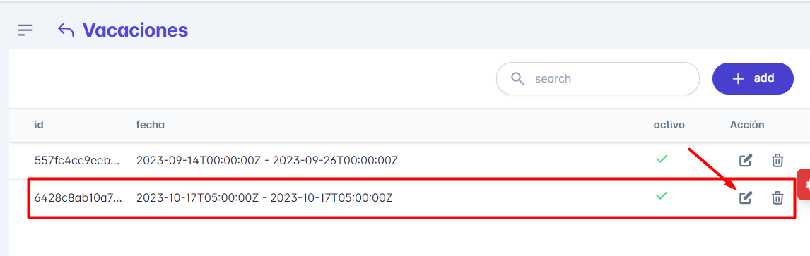**Para modifcar vacaciones, click en el icono del lapiz (modificar)**
* Nos muestra el formulario para modificar un registro con opción a cancelar y guardar.

**Cancelar**: Descartar los cambios realizados

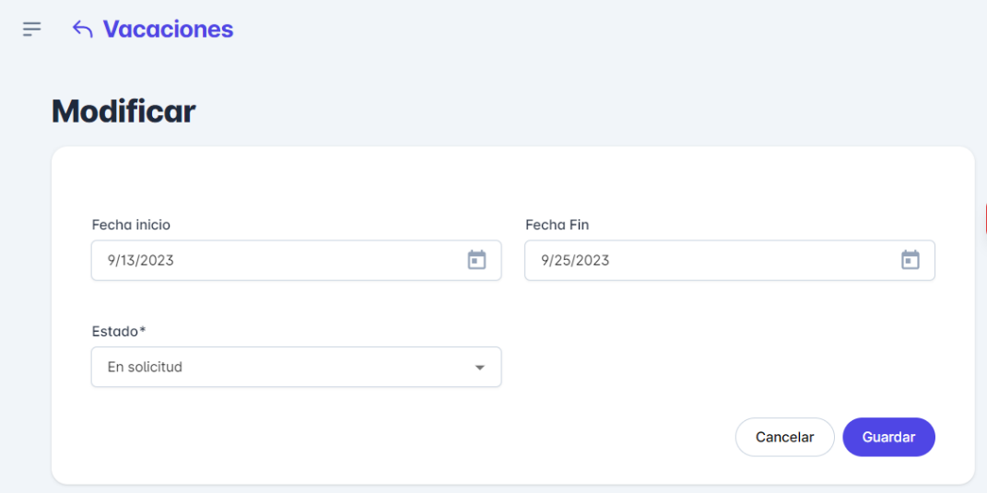**Guardar** : Modifica toda la información que se digita en pantalla.

* Al dar click en guardar se actualizará la nueva información y mostrará una alerta (aviso) de éxito o un mensaje de error.



1. **Eliminar vacaciones**

* 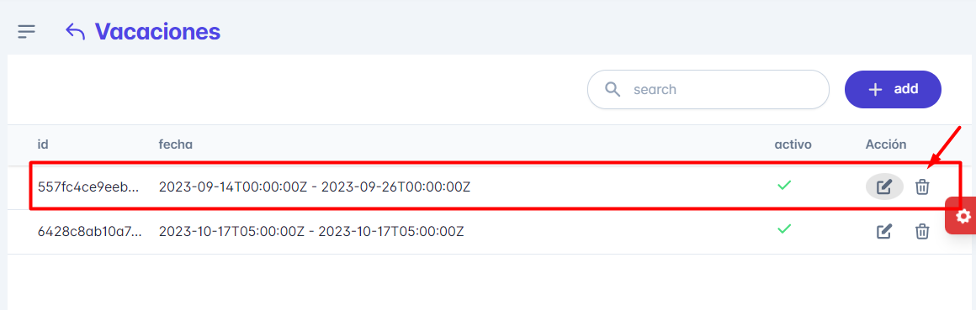Eliminar registro de vacaciones
* Nos muestra un mesaje de confirmación para asegurarnos si desea eliminar el registro
* Bottom “Cancelar” : Cancela la operación
* Bottom “Aceptar” : Elimina



* el registro
* 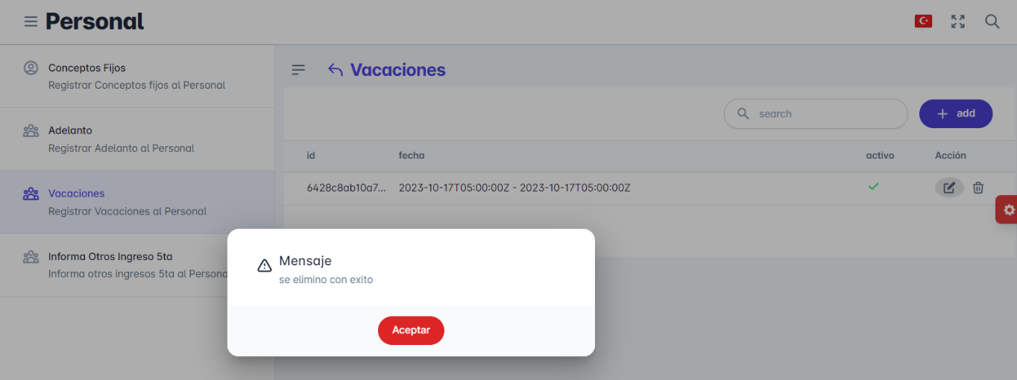Si es “Aceptar” nos mostrará un mensaje de éxito o error

1. **Tareo Personal**

* 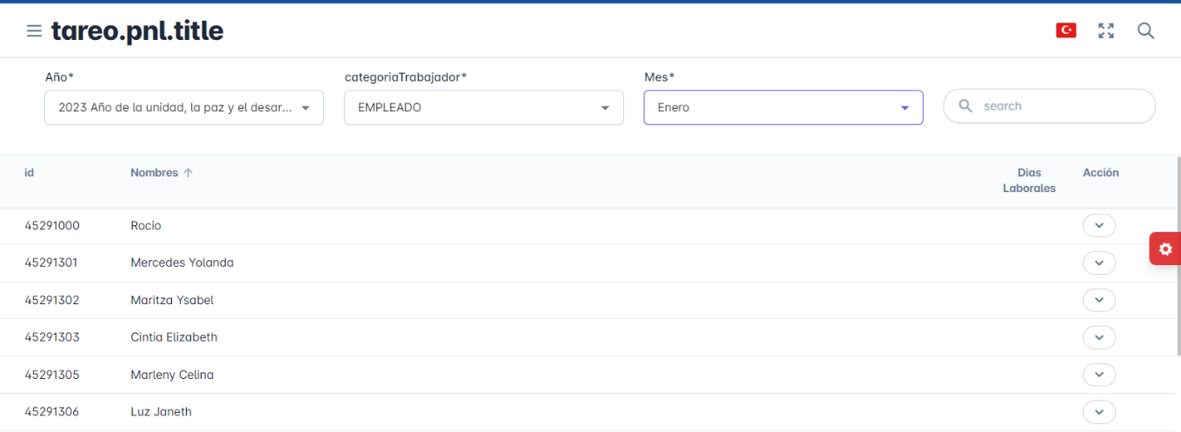Se completa el registro de horas según los filtros (año, categoría trabajador y mes).
* 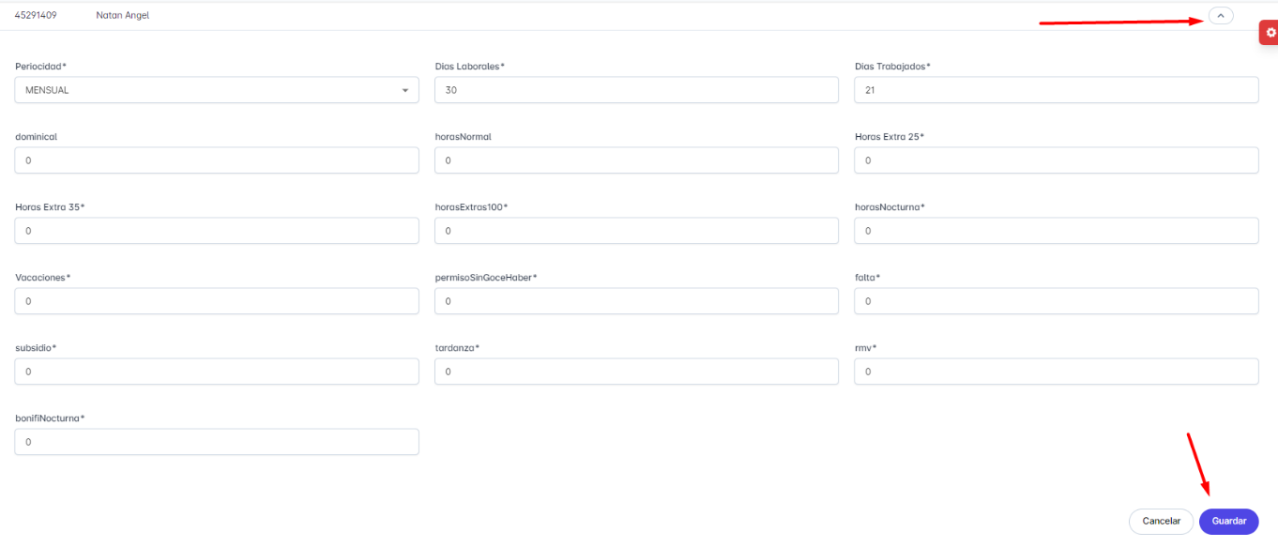**Desglosamos el icono de la derecha por cada trabajador, seguidamente se procede a llenar las horas trabajadas.**
* 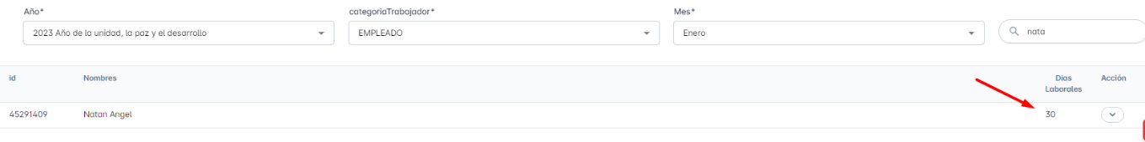**Se puede visualizar el total de horas**
* **Para modificar se realiza los mismo pasos que la anterior**

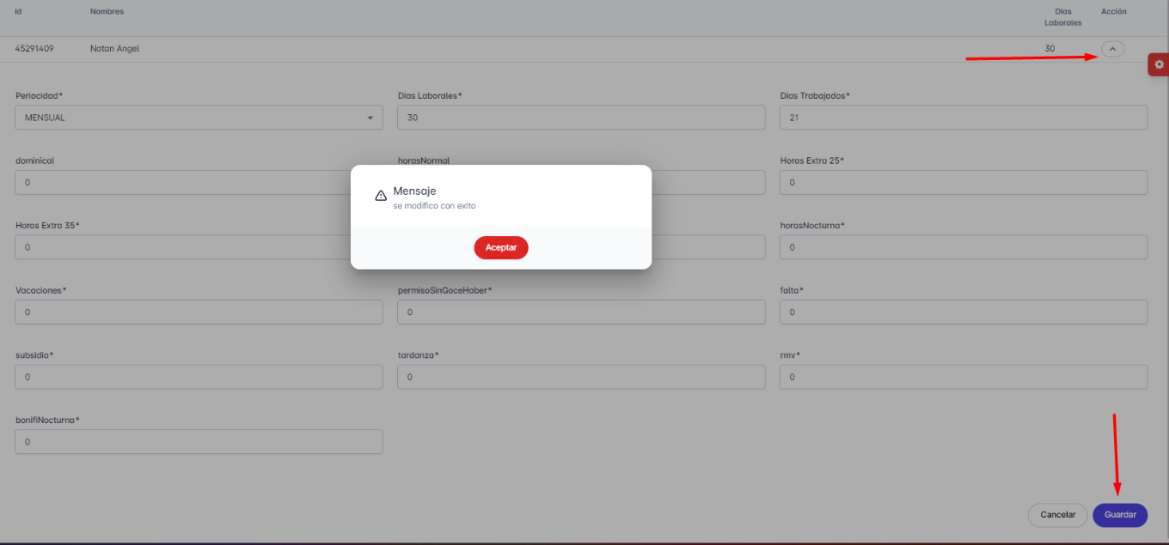

1. **Vacaciones**
2. **Listar**

* **Lista vacaciones:** Se muestra todas las vacaciones registrados en el sistema.
* **Búsqueda:** Puedes utilizar una función de búsqueda para encontrar vacaciones específico en la lista. Por ejemplo por el nombre o su ID.
* **Paginación:** La lista se divide en varias páginas. Puedes navegar entre las páginas utilizando los botones de paginación, se encuentra en la parte inferiror de la lista.

1. **Periodo Planilla**
2. **Listar**

* **Lista periodo:** Se muestra todas las periodos de planilla registrados en el sistema.
* **Búsqueda:** Puedes utilizar una función de búsqueda para encontrar periodo de planilla específico en la lista. Por ejemplo por el nombre o su ID.
* 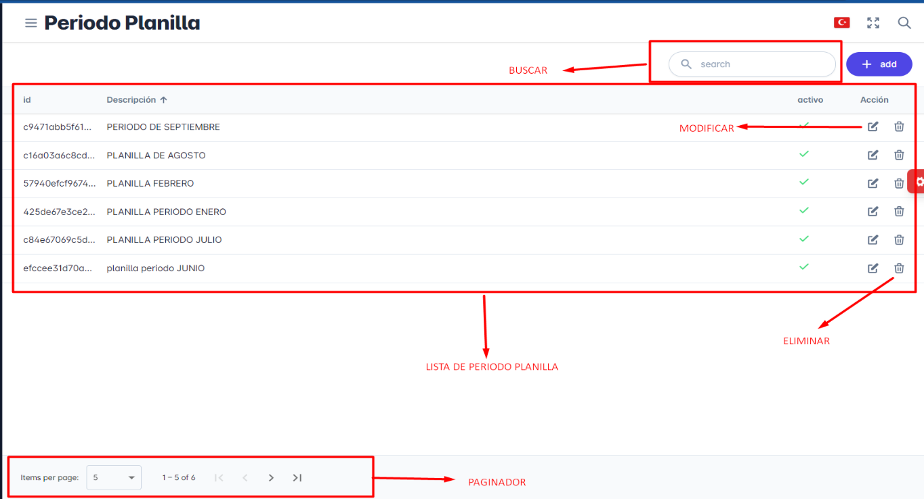**Paginación:** La lista se divide en varias páginas. Puedes navegar entre las páginas utilizando los botones de paginación, se encuentra en la parte inferiror de la lista.

1. **Agregar periodo**

* Click en el botom “add” para un periodo a la planilla.
* 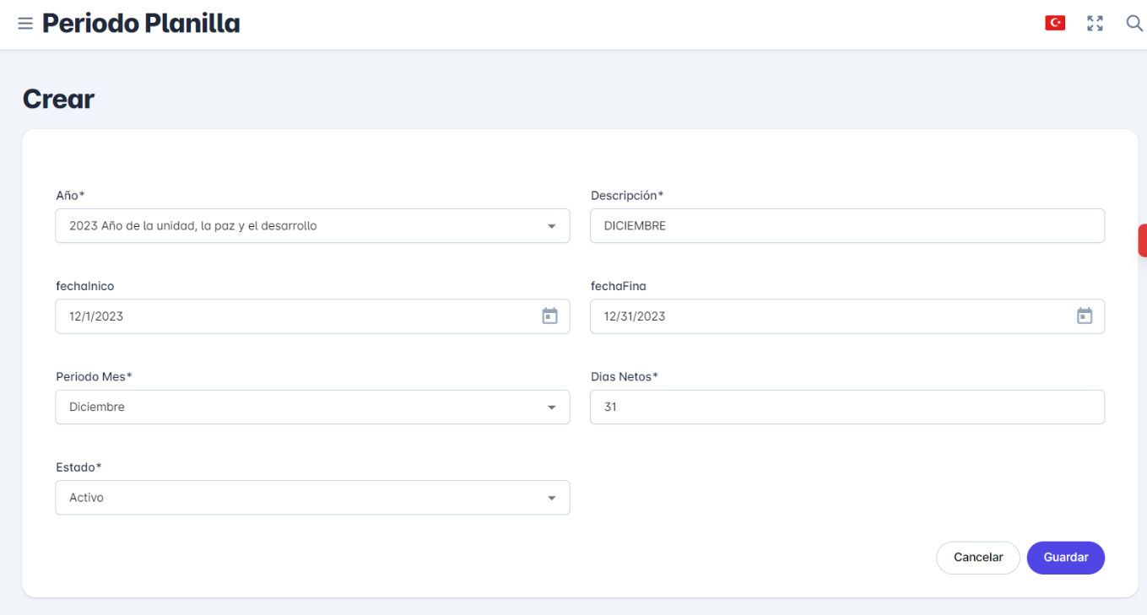Llenar el formulario con los campos obligatorios.
* **Cancelar registro**

Descartar los cambios realizados y volver al menú anterior.

* **Guardar registro**

Se mostrará un mensaje de éxito o error



1. **Modificar un perido de planilla**

* 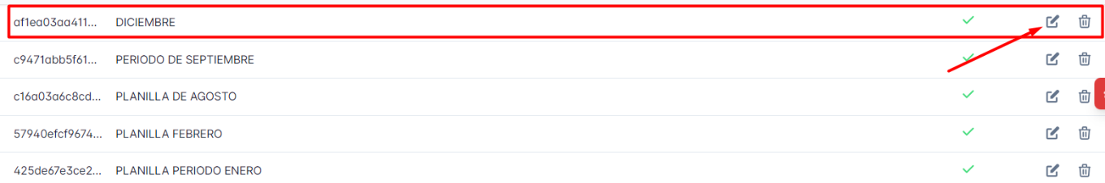**Para modifcar un periodo, click en el icono del lapiz (modificar)**
* Nos muestra el formulario para modificar un registro con opción a cancelar y guardar.

**Cancelar**: Descartar los cambios realizados

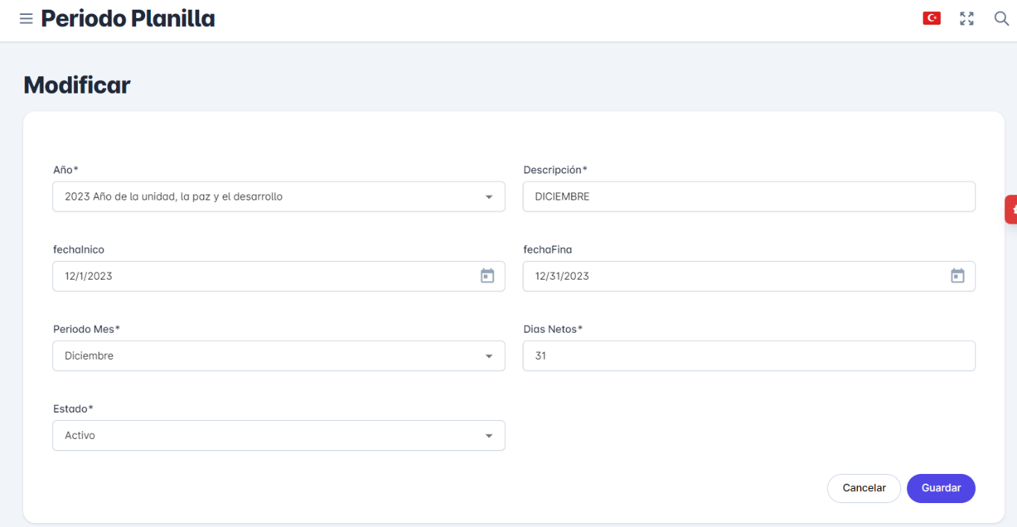**Guardar** : Modifica toda la información que se digita en pantalla.

* Al dar click en guardar se actualizará la nueva información y mostrará una alerta (aviso) de éxito o un mensaje de error.



1. **Eliminar periodo planilla**

* 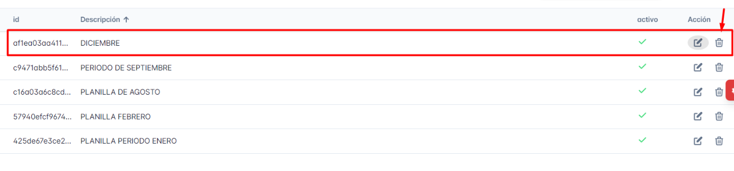Eliminar registro de vacaciones
* Nos muestra un mesaje de confirmación para asegurarnos si desea eliminar el registro
* Bottom “Cancelar” : Cancela la operación
* Bottom “Aceptar” : Elimina



* el registro
* Si es “Aceptar” nos mostrará un mensaje de éxito o error

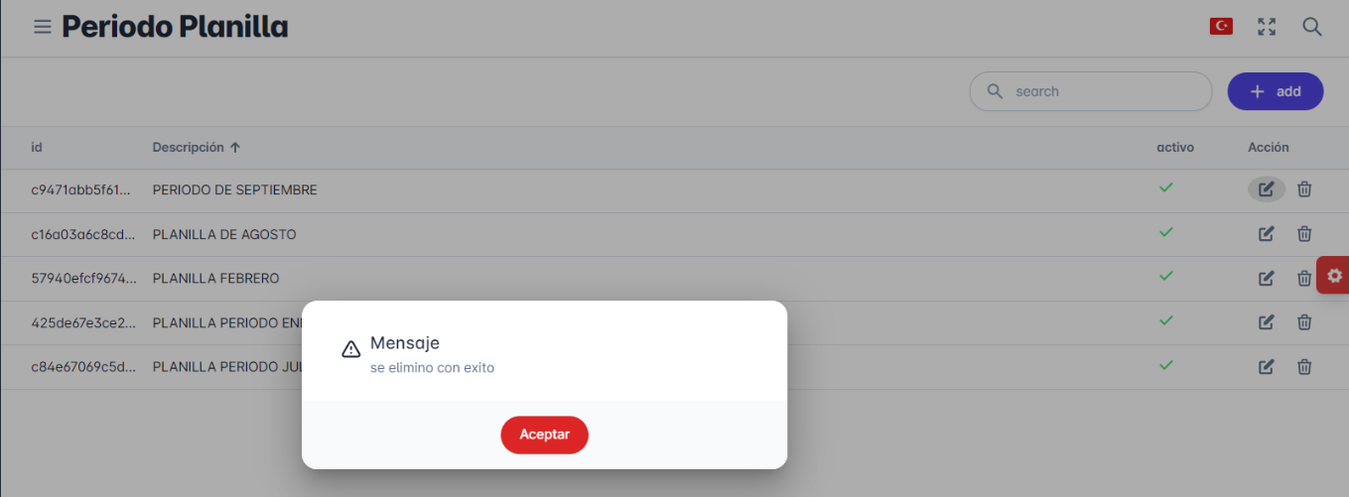

1. **Tipo Planilla**
2. **Listar**

* **Lista de tipo de planilla:** Se muestra todos los tipos de planilla registrados en en el sistema.
* **Búsqueda:** Puedes utilizar una función de búsqueda para encontrar un tipo de planilla específico en la lista. Por ejemplo por el nombre o su ID.
* 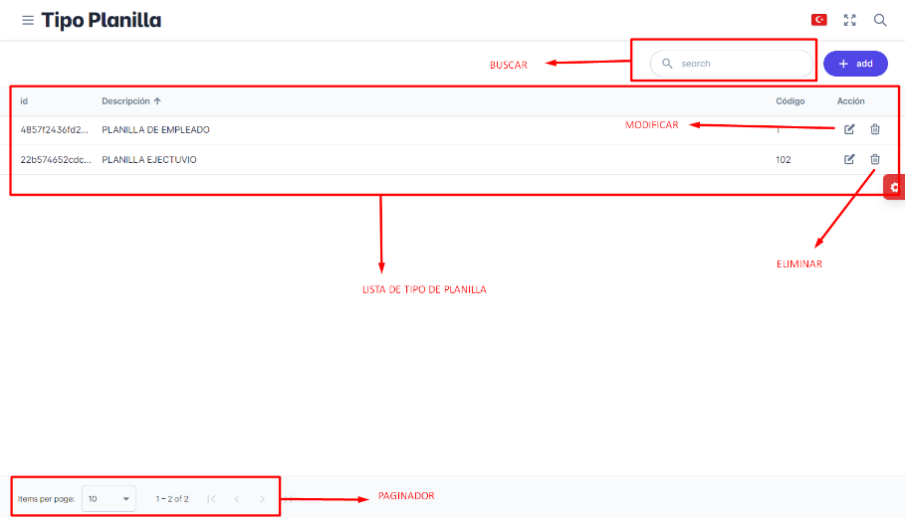**Paginación:** La lista se divide en varias páginas. Puedes navegar entre las páginas utilizando los botones de paginación, se encuentra en la parte inferiror de la lista.

1. **Agregar un tipo de planilla**

* Click en el botom “add” para agregar un tipo de planilla
* Para el registro de planillla se ha agrupado en tres grupos: Información básica, Conceptos y grupos variables.
* Primero se registra la información básica
* 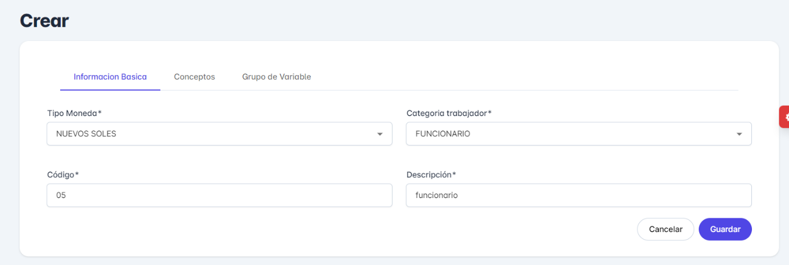Llenar el formulario con los campos obligatorios.
* **Cancelar registro**

Descartar los cambios realizados y volver al menú anterior.

* **Guardar registro**

Se mostrará un mensaje de éxito o error

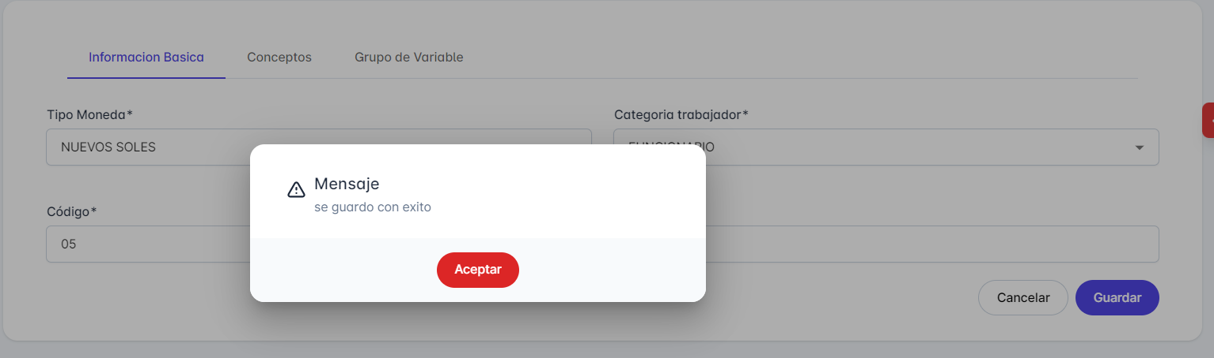

* Se procede a registrar los conceptos y grupos variables.

**Conceptos**:

* 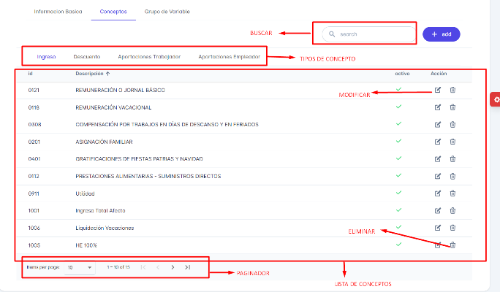**Listar Conceptos**
* **Agregar Conceptos**

Click en el botom “add” para un tipo de planilla

Llenar el formularo con los campos obligatorios

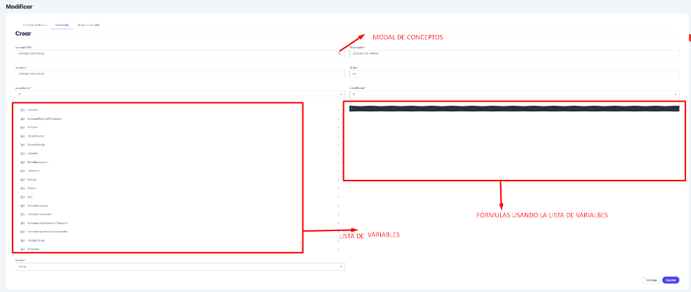

* **Modificar Conceptos**

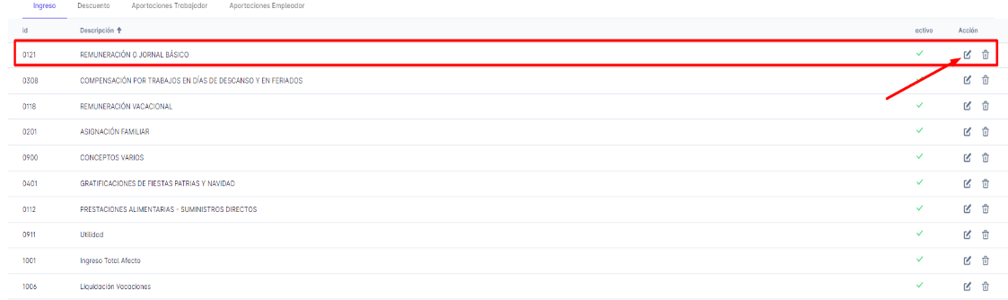Para modifcar un concepto, click en el icono del lapiz (modificar)

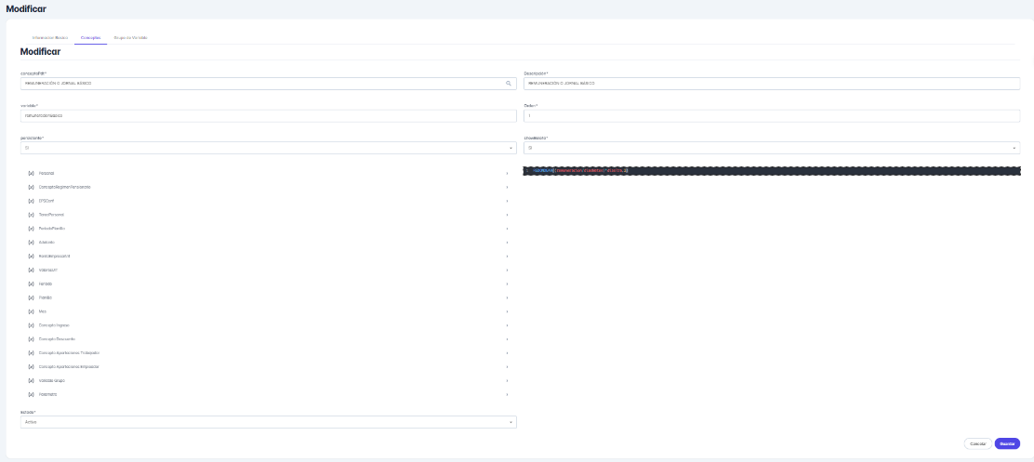Llenar el formularo con los campos obligatorios

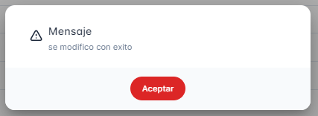

* **Eliminar Conceptos**

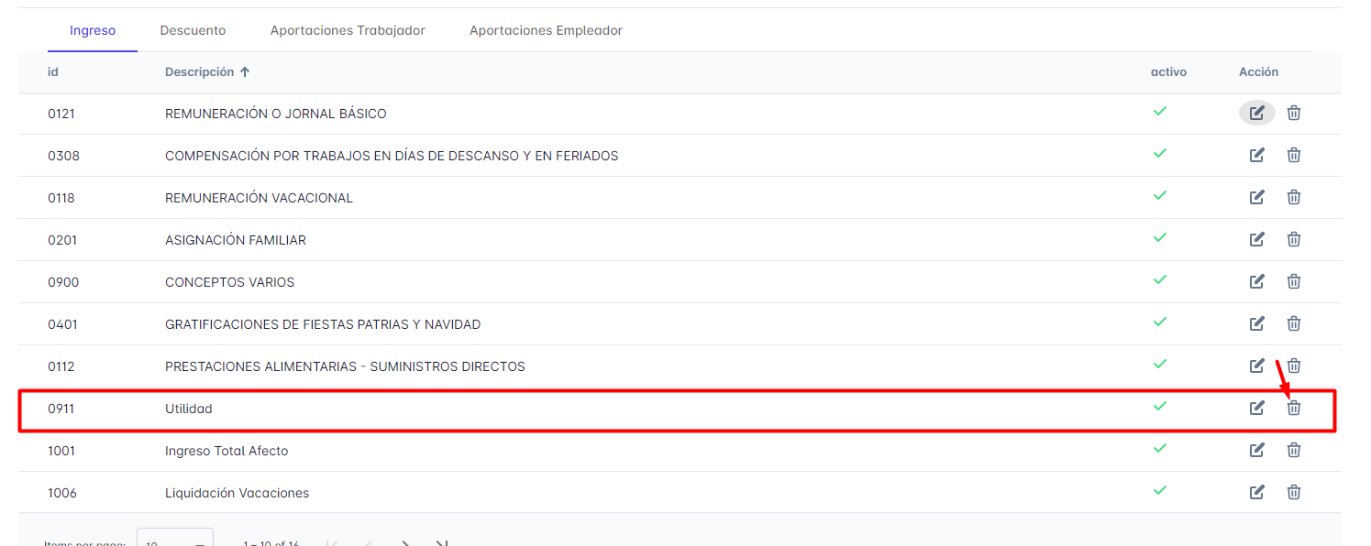

* Nos muestra un mesaje de confirmación para asegurarnos si desea eliminar el registro
* Bottom “Cancelar” : Cancela la operación
* Bottom “Aceptar” : Elimina
* el registro
* Si es “Aceptar” nos mostrará un mensaje de éxito o error



**Grupo variable**

* 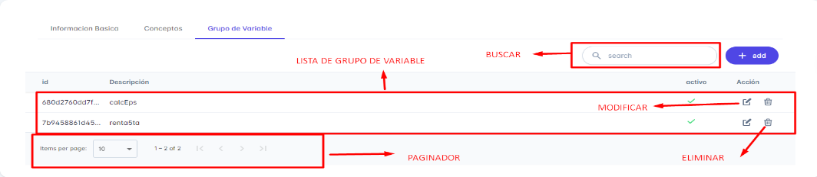**Listar grupo variable**
* **Agregar grupo variable**

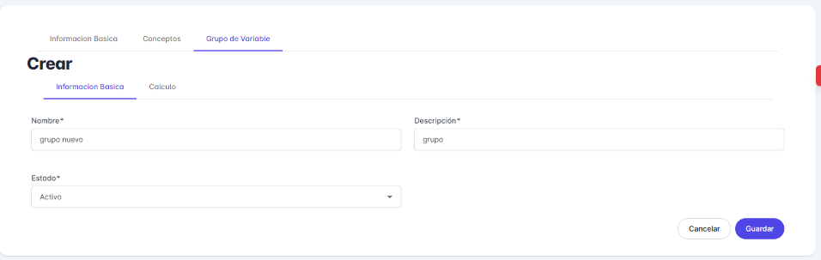Se registra “información basica”

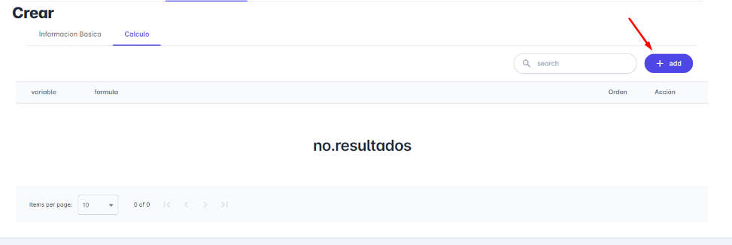Se agrega los “Cálculos”

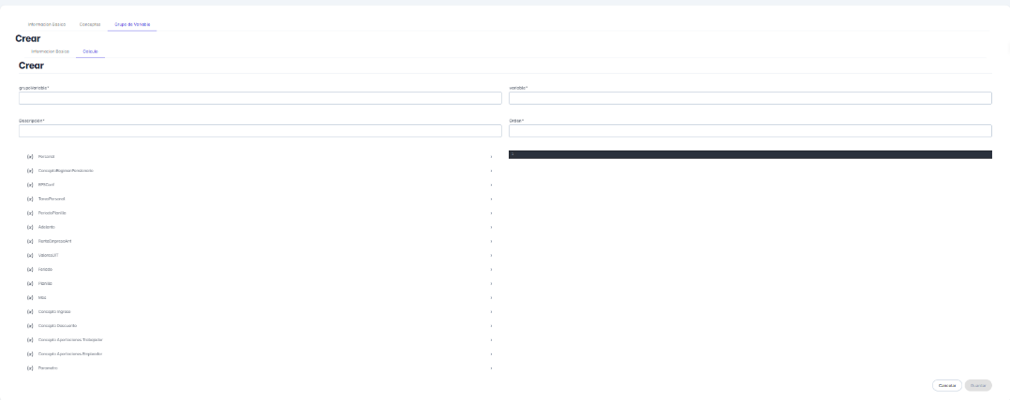

* **Modificar grupo variable**

Mismo proceso que “agregar”

* 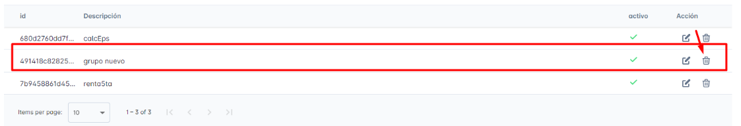**Eliminar grupo variable**

Nos muestra un mesaje de confirmación para asegurarnos si desea eliminar el registro

Bottom “Cancelar” : Cancela la operación

Bottom “Aceptar” : Elimina el registro

Si es “Aceptar” nos mostrará un mensaje de éxito o error



1. **Modificar un perido de planilla**

* Mismo proceso que “agregar”

1. **Eliminar periodo planilla**

* 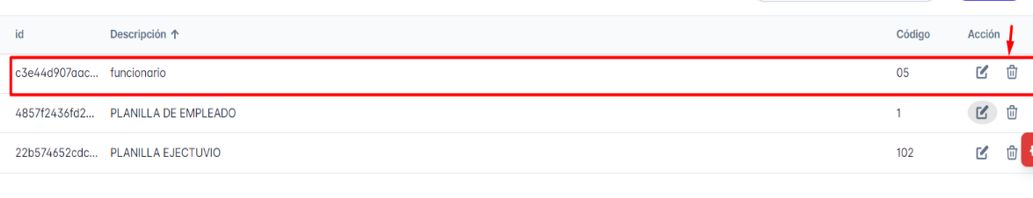Eliminar registro de vacaciones
* Nos muestra un mesaje de confirmación para asegurarnos si desea eliminar el registro
* Bottom “Cancelar” : Cancela la operación
* Bottom “Aceptar” : Elimina



* el registro
* Si es “Aceptar” nos mostrará un mensaje de éxito o error

1. **Personal Concepto**
2. **Concepto PDT**
3. **Concepto Régimen Pensionario**
4. **EPS Conf.**
5. **Valor UIT**
6. **Feriado**